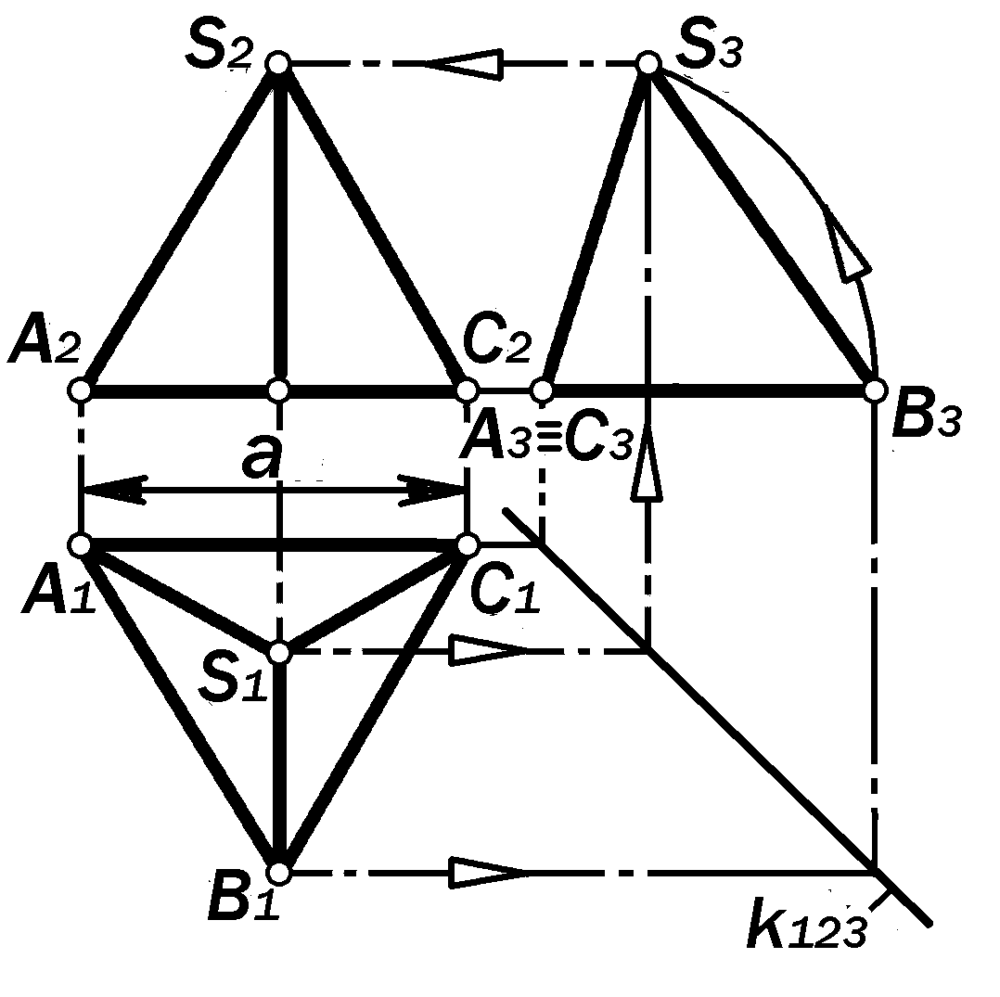
Рис. 14.1. Графическая модель
тетраэдра

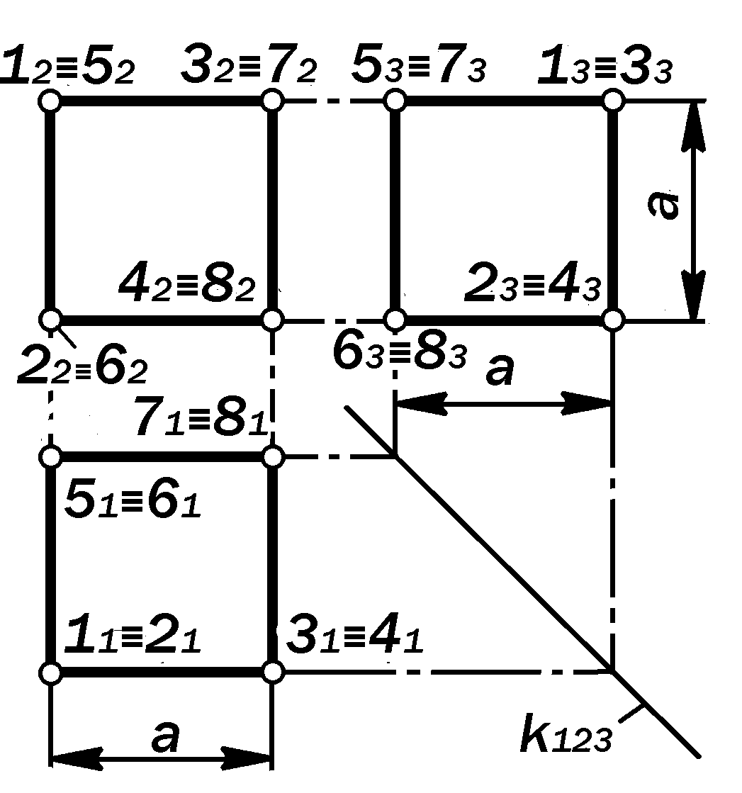
Рис.14.2. Графическая модель гексаэдра (куба )

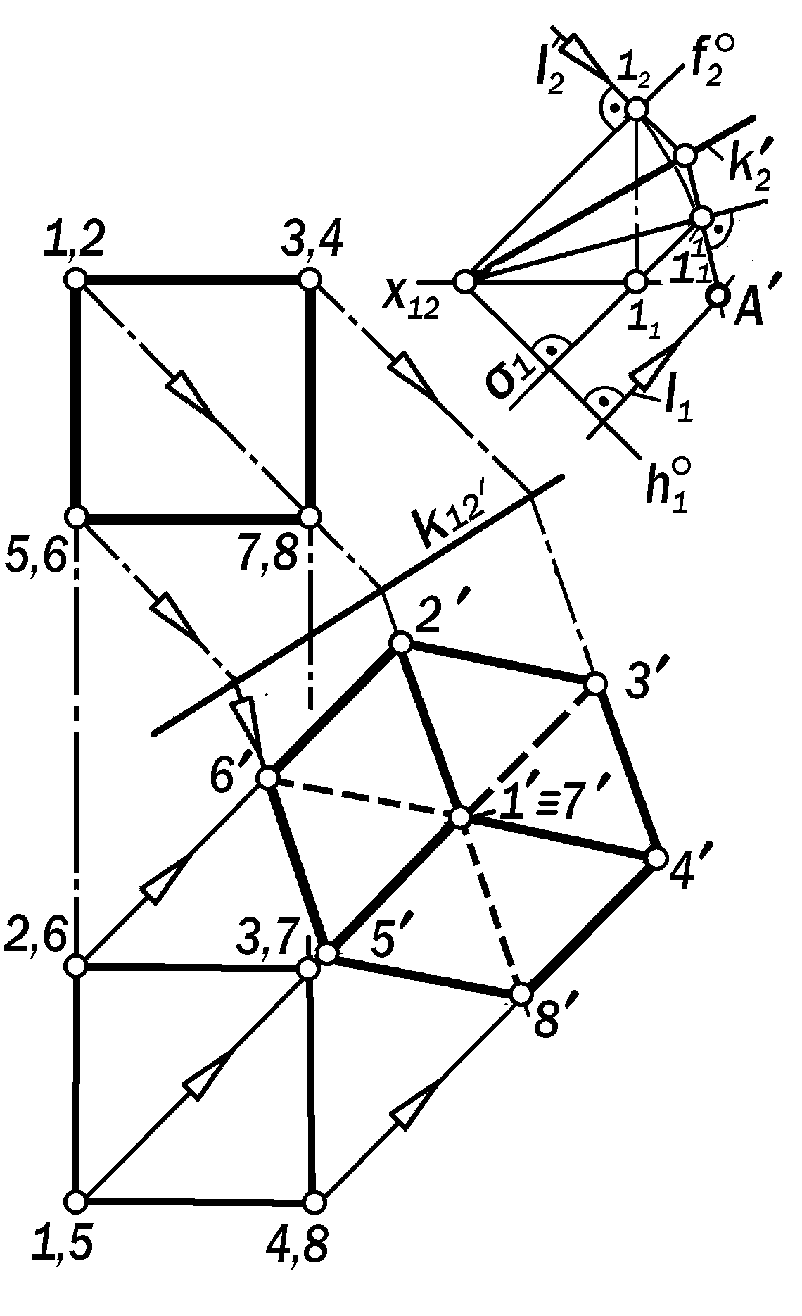
Рис. 14.3. Очерк ортогональной проекции куба на плоскость, перпендикулярную к его диагонали

Глава 14. ГЕОМЕТРИЯ ОРТОГОНАЛЬНЫХ ПРОЕКЦИЙ
МНОГОГРАННЫХ ПОВЕРХНОСТЕЙ

14.1.Свойства ортогональных проекций поверхностей платоновых тел и их изозоноэдров

Общие замечания
Если картинное пространство за-полнить ортогональными проекциями многогранных поверхностей, то пред-метом исследования его геометрии бу-дет аксиоматическое описание их кон-структивно-композиционных и метри-ческих или изобразительных свойств.
Рассмотрение природы этих повер-хностей ( см. Главу 5, рис. 5.26 – 5.36) определяет их как геометрические системы конкурентных прямых линий-рёбер и определяемые ими плоские фигуры-грани со структурами различ-ной сложности.
Большое разнообразие многогран-ных поверхностей определяется разно-образием различных идей их формооб-разования. Первой из таких идей была мысль Платона описать структуру и свойства поверхностей правильных многогранников, впоследствии назван-ных платоновыми телами (см. Определение 5.11). Этих поверхностей всего 5, но они являются основой для конструирования иных поверхностей, представляющих как теоретический, так и практический интерес.
Так как в основе любого конструи-рования лежит графическое моделиро-вание понятной геометрической идеи, то получаемые в его итоге графические конструкции, содержащие информацию о свойствах изображенной поверхнос-ти, являются предметом аксиматичес-кого описания.

14.1.1. Изобразительные свойства ортогональных проекций тетраэдра ( рис. 14.1 ).

Определение 14.1. Система 4-х конгруэнтных, конкурентных и равно-наклонённых друг к другу равносто-ронних треугольников называется по--верхностью тетраэдра.
Форма равносторонних треугольных
граней поверхности тетраэдра опреде-
ляет изобразительные свойства её ор-тогональных проекций.
Утверждение 14.1. Если одна из граней поверхности тетраэдра явля-ется горизонтальной плоскостью уровня с одним профильно-проециру-ющим ребром, то очерком её гори-зонтальной проекции будет равно-сторонний, а фронтальной и профиль-ной, - равнобедренные, но неконгру-энтные треугольники.
Построение следует начинать с го-ризонтальной проекции. Построения прежде профильной, а затем фронта-льной проекции понятны из рис. 14.1.
Поверхность тетраэдра имеет один центр симметрии в пересечении его высот, 4 оси симметрии, совпадающие с его высотами и 4 плоскости сим-метрии, попарно определяемые этими осями.

Метрические характеристики
тетраэдра
Число сторон граней - 3;
Число граней - 4;
Число рёбер - 6;
Число вершин - 4;
Площадь поверхности - F  a ² 3;
Объём -V  a³ / 12  6 ;
Радиус описанной сферы - а/ 4  6;
Радиус вписанной сферы а /12  6;
Двугранный угол при ребре - 64

14.1.2. Изобразительные свойства
ортогональных проекций гексаэдра ( куба ) ( рис. 14. 2)

Определение 14.2.Система 6-ти конгруэнтных, конкурентных и взаим-но-перпендикулярных квадратов явля-ется поверхностью гексаэдра (куба).
Квадратная форма граней гексаэд-ра определяет изобразительные свой-ства его ортогональных проекций.
Утверждение 14.2. Если грани гек-саэдра соответственно параллельны плоскостям проекций, то очерками его ортогональных проекций являют-ся конгруэнтные квадраты.
Для построения ортогональных проекций куба в иных положениях в пространстве следует соответственно преобразовать его исходные проекции
( рис. 14.3 )

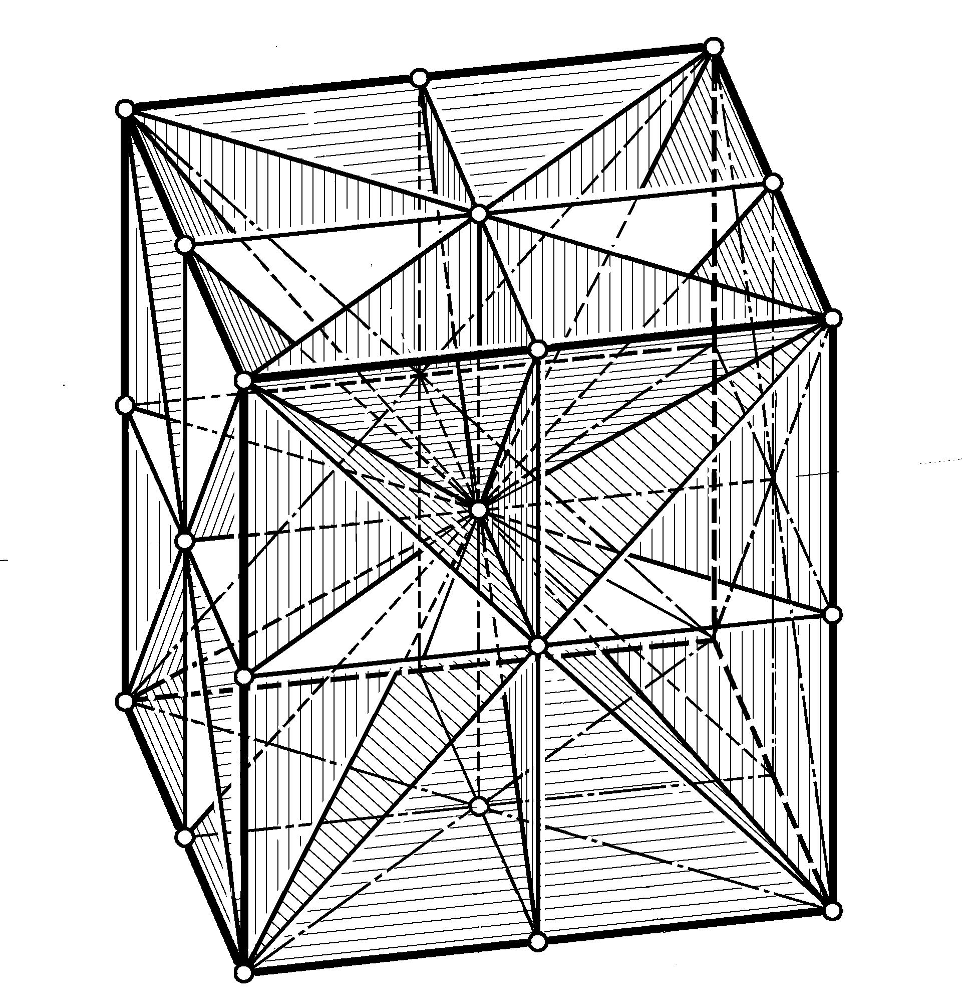
Рис. 14.4. 3 оси и 9 плоскостей
симметрии поверхности гексаэдра.

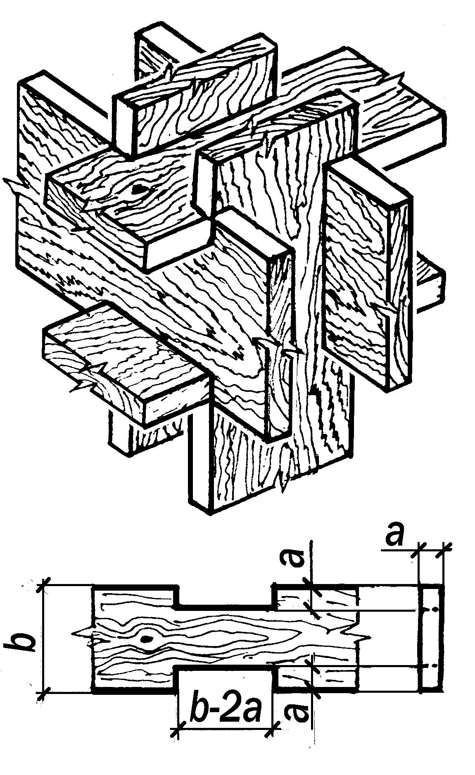
Рис.14.5. Кубический узел деревянной
конструкции пространственного
каркаса

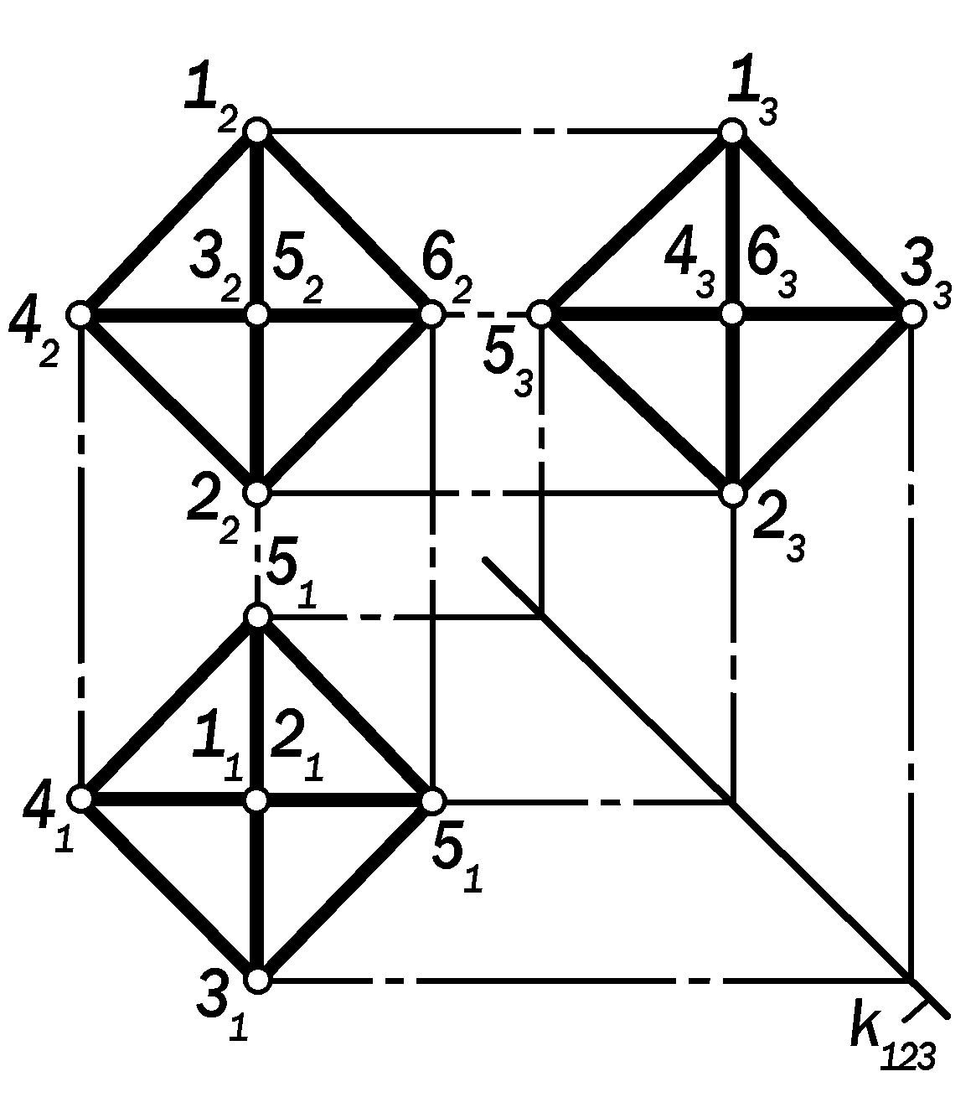
Рис.15.6. Графическая модель октаэдра, рёбра которого являются линиями уровня

Утверждение 14.3. Очерком орто-
гональной проекции куба на плоскость,
перпендикулярную к его диагонали, яв-
ляется правильный шестиугольник,
с диагоналями которого совпадают проекции его остальных шести рёбер.
Поверхность куба имеет один центр симметрии в пересечении его диагона-лей, 3 оси симметрии, проходящие че-рез точки пересечения диагоналей про-тивоположных граней, и 9 плоскостей симметрии, из которых шесть,-диаго-нальные и три,- попарно определяемые осями симметрии.( рис. 14.4 )
Так как поверхность куба конструк-тивно формируется тремя парами па-раллельных граней, то, придав им опре-делённую толщину и продлив их за пределы поверхности, получаем куби-ческий узел трёх пар взаимно-перпен-дикулярных элементов некоторого про-странственного каркаса ( рис.14.5 ).
Для замкового соединения в этот узел в каждом из парных элементов следует с двух сторон сделать вырезы, глубина а которых равна толщине элемента, а длина короче его ширины b на значение двух толщин а.
Если полученные парные элементы дополнить ещё тремя парами парал-лельных вставок, то получаем их жест-кие коробчатые сечения, способные вы-держивать большие нагрузки.

Метрические характеристики
гексаэдра ( куба)
Число сторон граней - 4;
Число граней - 6;
Число рёбер - 12;
Число вершин -8;
Площадь поверхности - 6 а ²;
Объём - а ³;
Радиус описанной сферы - а/ 2  3;
Радиус вписанной сферы - а / 2;
Двугранный угол при ребре - 90;

14.1.3. Изобразительные свойства
ортогональных проекций октаэдра
( рис.14.6, 14.7)

Определение 14.3.Система 8-ми конгруэнтных, конкурентных и равно-наклонёных друг к другу равносто-
сторонних треугольников называется поверхностью октаэдра.
Форма равносторонних треуголь-
ных граней октаэдра определяет изо-
бразительные свойства его ортогональ-
ных проекций ( рис.14.6).
Утверждение 14.4. Если рёбра ок-таэдра занимают в пространстве по-ложения линий уровня, то очерками его ортогональных проекций являют-ся конгруэнтные квадраты, с диаго-налями которых совпадают соответ-ствующие проекции тех рёбер, кото-рые не определяют эти очерки.

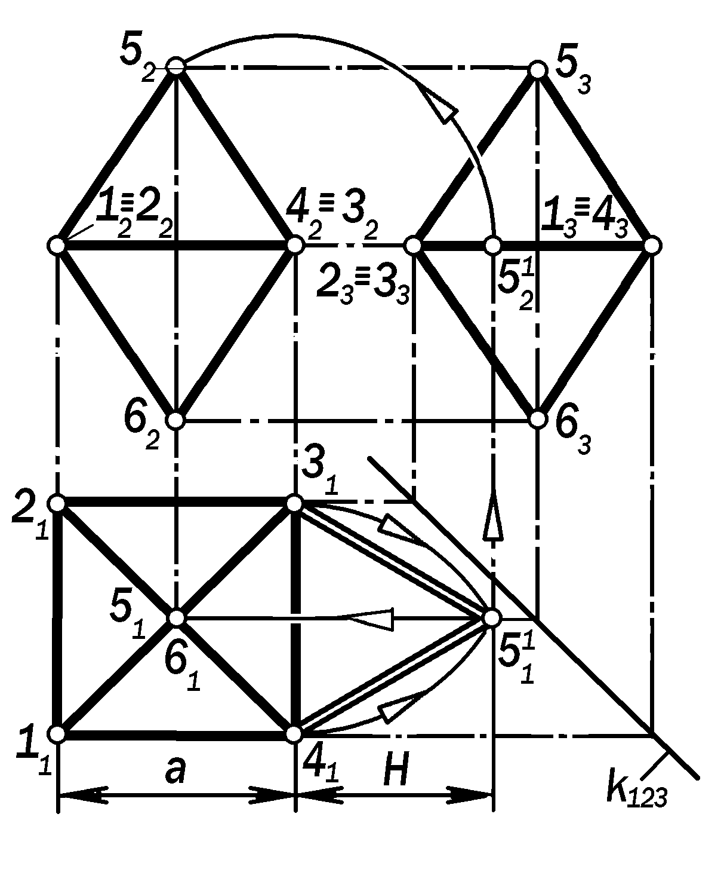
Рис.14.7. Графическая модель октаэдра, грани которого занимают в пространстве фронтально и профильно-проецирующие положения

Утверждение 14.5. Если грани ок-таэдра занимают в пространстве фронтально и профильно-проециру-ющие положения, то очерком его го-ризонтальной проекции является ква-драт со сторонами, равными сторо-нам его треугольных граней, а очерка-
ми его фронтальной и профильной проекций являются конгруэнтные ромбы, стороны которых равны высо-там Н его треугольных граней ( рис.
14.6 )
Конструктивно октаэдр является ре-зультатом соединения 6 четырёхгран-ных пирамид, основаниями которых яв-ляются 3 его взаимно-перпендикуляр-ные квадратные сечения по противо-положным рёбрам, а вершины и рёбра симметричны относительно этих сече-ний.
У октаэдра один центр симметрии в пересечении его диагоналей, 9 осей симметрии, 3 из которых совпадают с его диагоналями, и 6, - с малыми диа-гоналями его ромбовых сечений, опре-

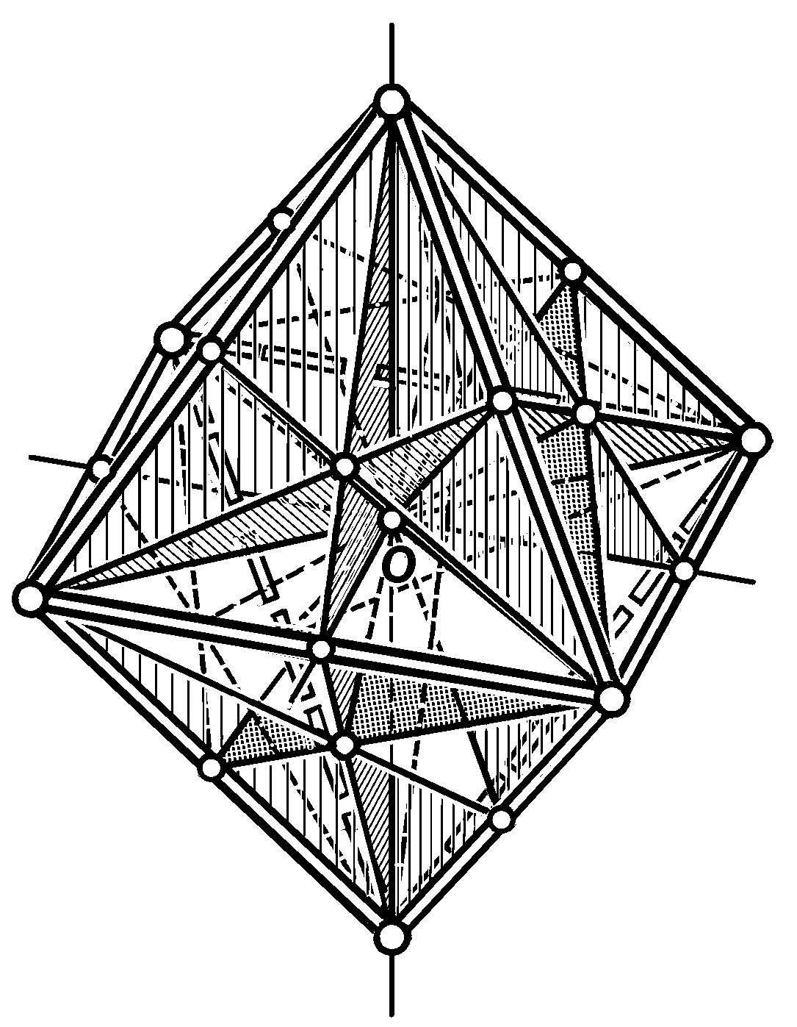
Рис. 14.8. Центр, оси и плоскости
симметрии октаэдра

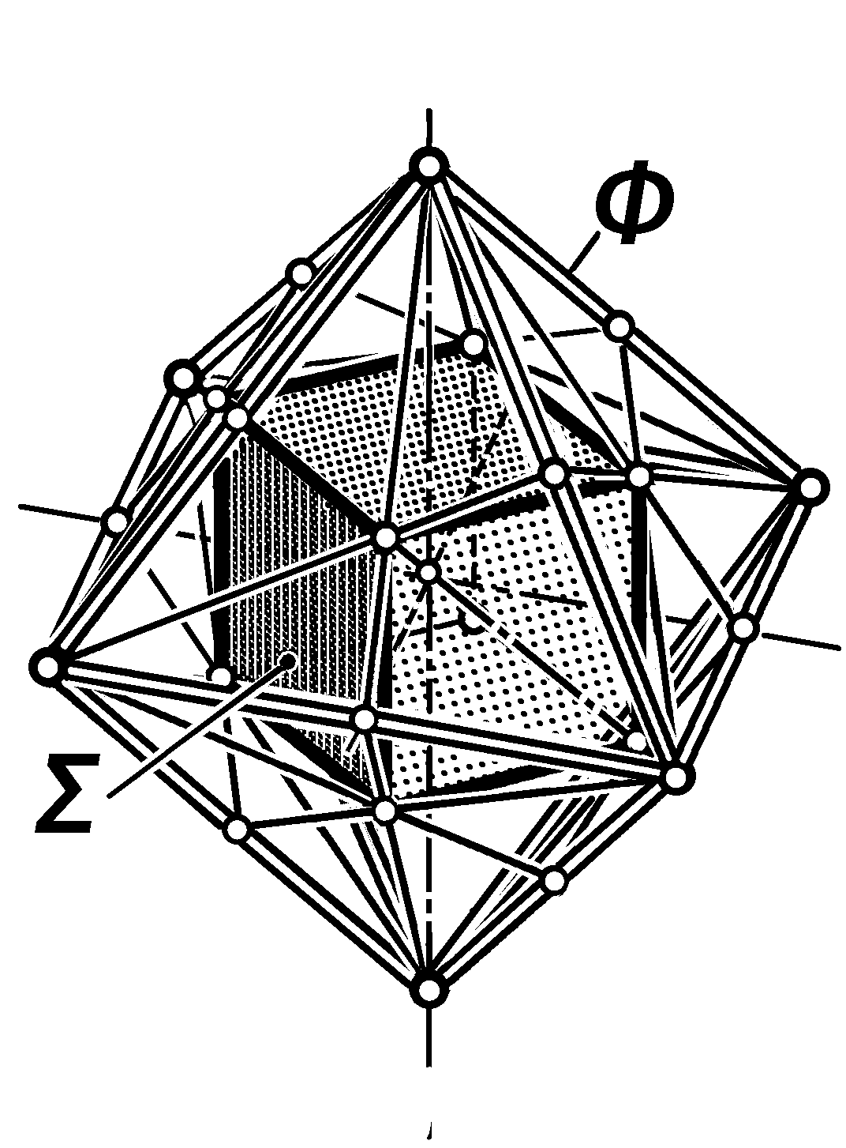
Рис.14.9. Преобразование октаэдра Ф в куб Σ

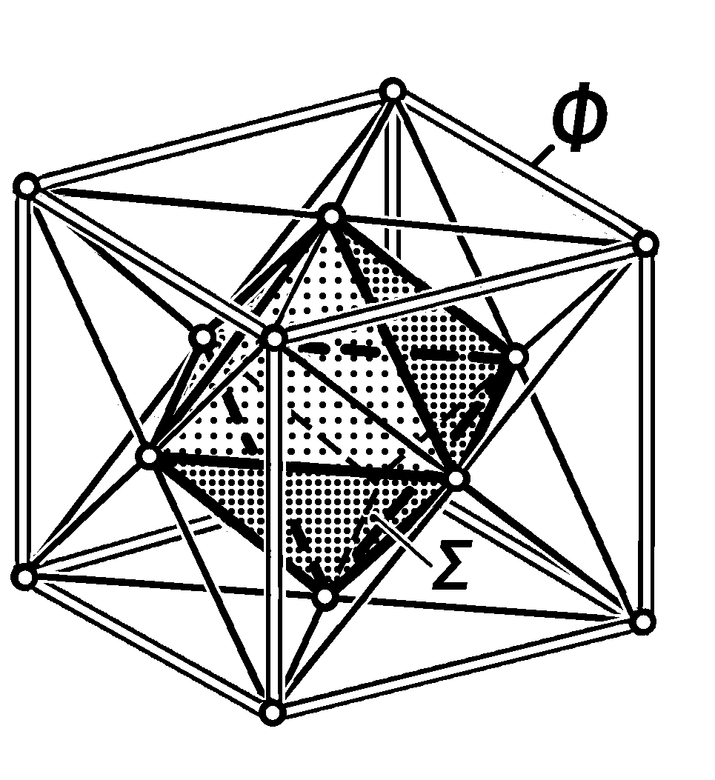
Рис. 14.10. Преобразование куба Ф в
октаэдр Σ

деляемых попарно высотами его про-
тивоположных параллельных равно-сторонних граней и 9 плоскостей сим-метрии, попарно определяемых этими осями ( рис.14.8 ).

Метрические характеристики
октаэдра
Число сторон граней - 3;
Число граней - 8;
Число рёбер - 12;
Число вершин - 6;
Площадь поверхности - 2 а²  3;
Объём - а³ / 3  2;
Радиус описанной сферы - а /  2;
Радиус вписанной сферы - а /  6;
Двугранный угол при ребре - 114

Сравнение метрических характерис-тик куба и октаэдра показывает, что чи-
сло граней октаэдра равно числу вер-шин куба и наоборот, число вершин октаэдра равно числу граней куба при одинаковом числе рёбер.
Это обстоятельство означает, что между вершинами и гранями обеих по-верхностей устанавливается взаимно-однозначное соответствие, что даёт возможность конструктивного взаимно-го преобразования этих поверхностей друг в друга.
Для преобразования октаэдра в куб необходимо в каждой его грани провес-ти высоты и точки их пересечения как вершины искомого куба, соединить ме-жду собой 12-ю ребрами ( рис. 14.9 ).
Для преобразования куба в октаэдр достаточно провести диагонали всех граней и точки их пересечения как вер-шины искомого октаэдра, соединить между собой 12-ю рёбрами (рис. 14.10).

14.1.4. Изобразительные свойства ортогональных проекций додекаэдра ( рис.14.12).

Определение 14.4.Система 12-ти конгруэнтных, конкурентных и равно-наклонённых друг к другу правильных пятиугольников называется поверхно-стью додекаэдра.
Форма граней додекаэдра в виде правильных пятиугольников ( пентаго-нов) определяют изобразительные сво-йства его ортогональных проекций.
Правильный пятиугольник приме-чателен тем, что является соединени-
ем пяти золотых треугольников [47] (рис.14.11, а). Пропорции золотого треугольника таковы, что длина его основания относится к длине высоты как 2 к 3.
На основе этой пропорции предла-гается графическая схема деления окружности на 5 равных частей без дальнейшего использования циркуля
( рис.14.11, в ).

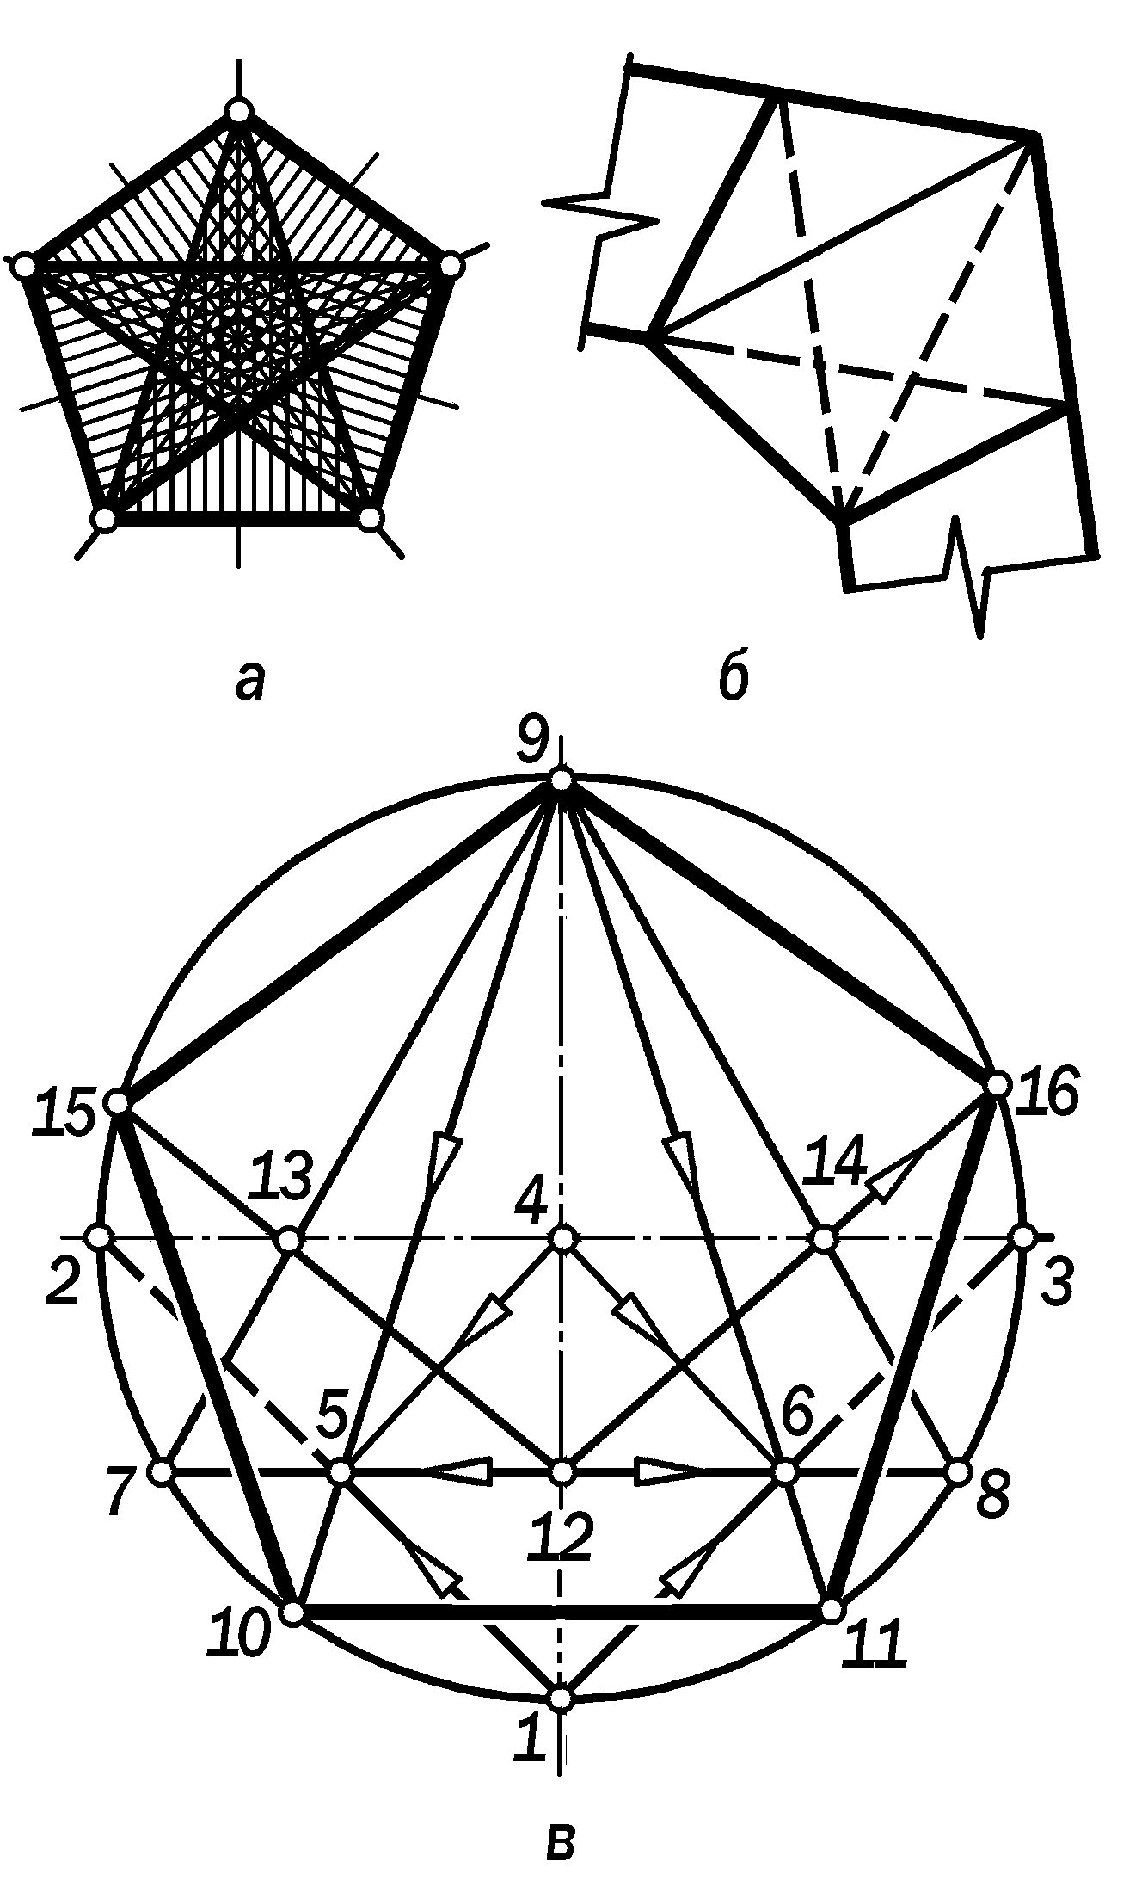
Рис. 14.11. Построение пентагона, вписанного в
окружность, при помощи одной линейки.

В основу графической технологии построения правильных многоугольни-ков положено использование ключевых фигур – нижней части квадрата 123 и равностороннего треугольника 789, ни-жнее основание которого определилось вершинами 5 и 6 квадрата 1546, по-строенного на радиусе 41 окружности как на диагонали. В итоге треугольник 569 оказывается золотым так как поло-вина 5 12 его основания укладывается в его высоте 9 12 3 раза.
Продлив стороны 95 и 96 этого тре-угольника до пересечения с окружнос-тью, получаем 3 вершины 9, 10, 11 ис-комого пятиугольника. Остальные две вершины 15 и 16 являются точками пе- ресечения с окружностью прямых 12 13 и 12 14.
Практически пентагон можно полу-чить, «завязав» простым узлом полосу бумаги шириной, равной расстоянию от
его стороны до параллельной этой сто-роне диагонали ( рис. 14. 11,б ).
Рис.14.12. Графическая модель поверхности додекаэдра
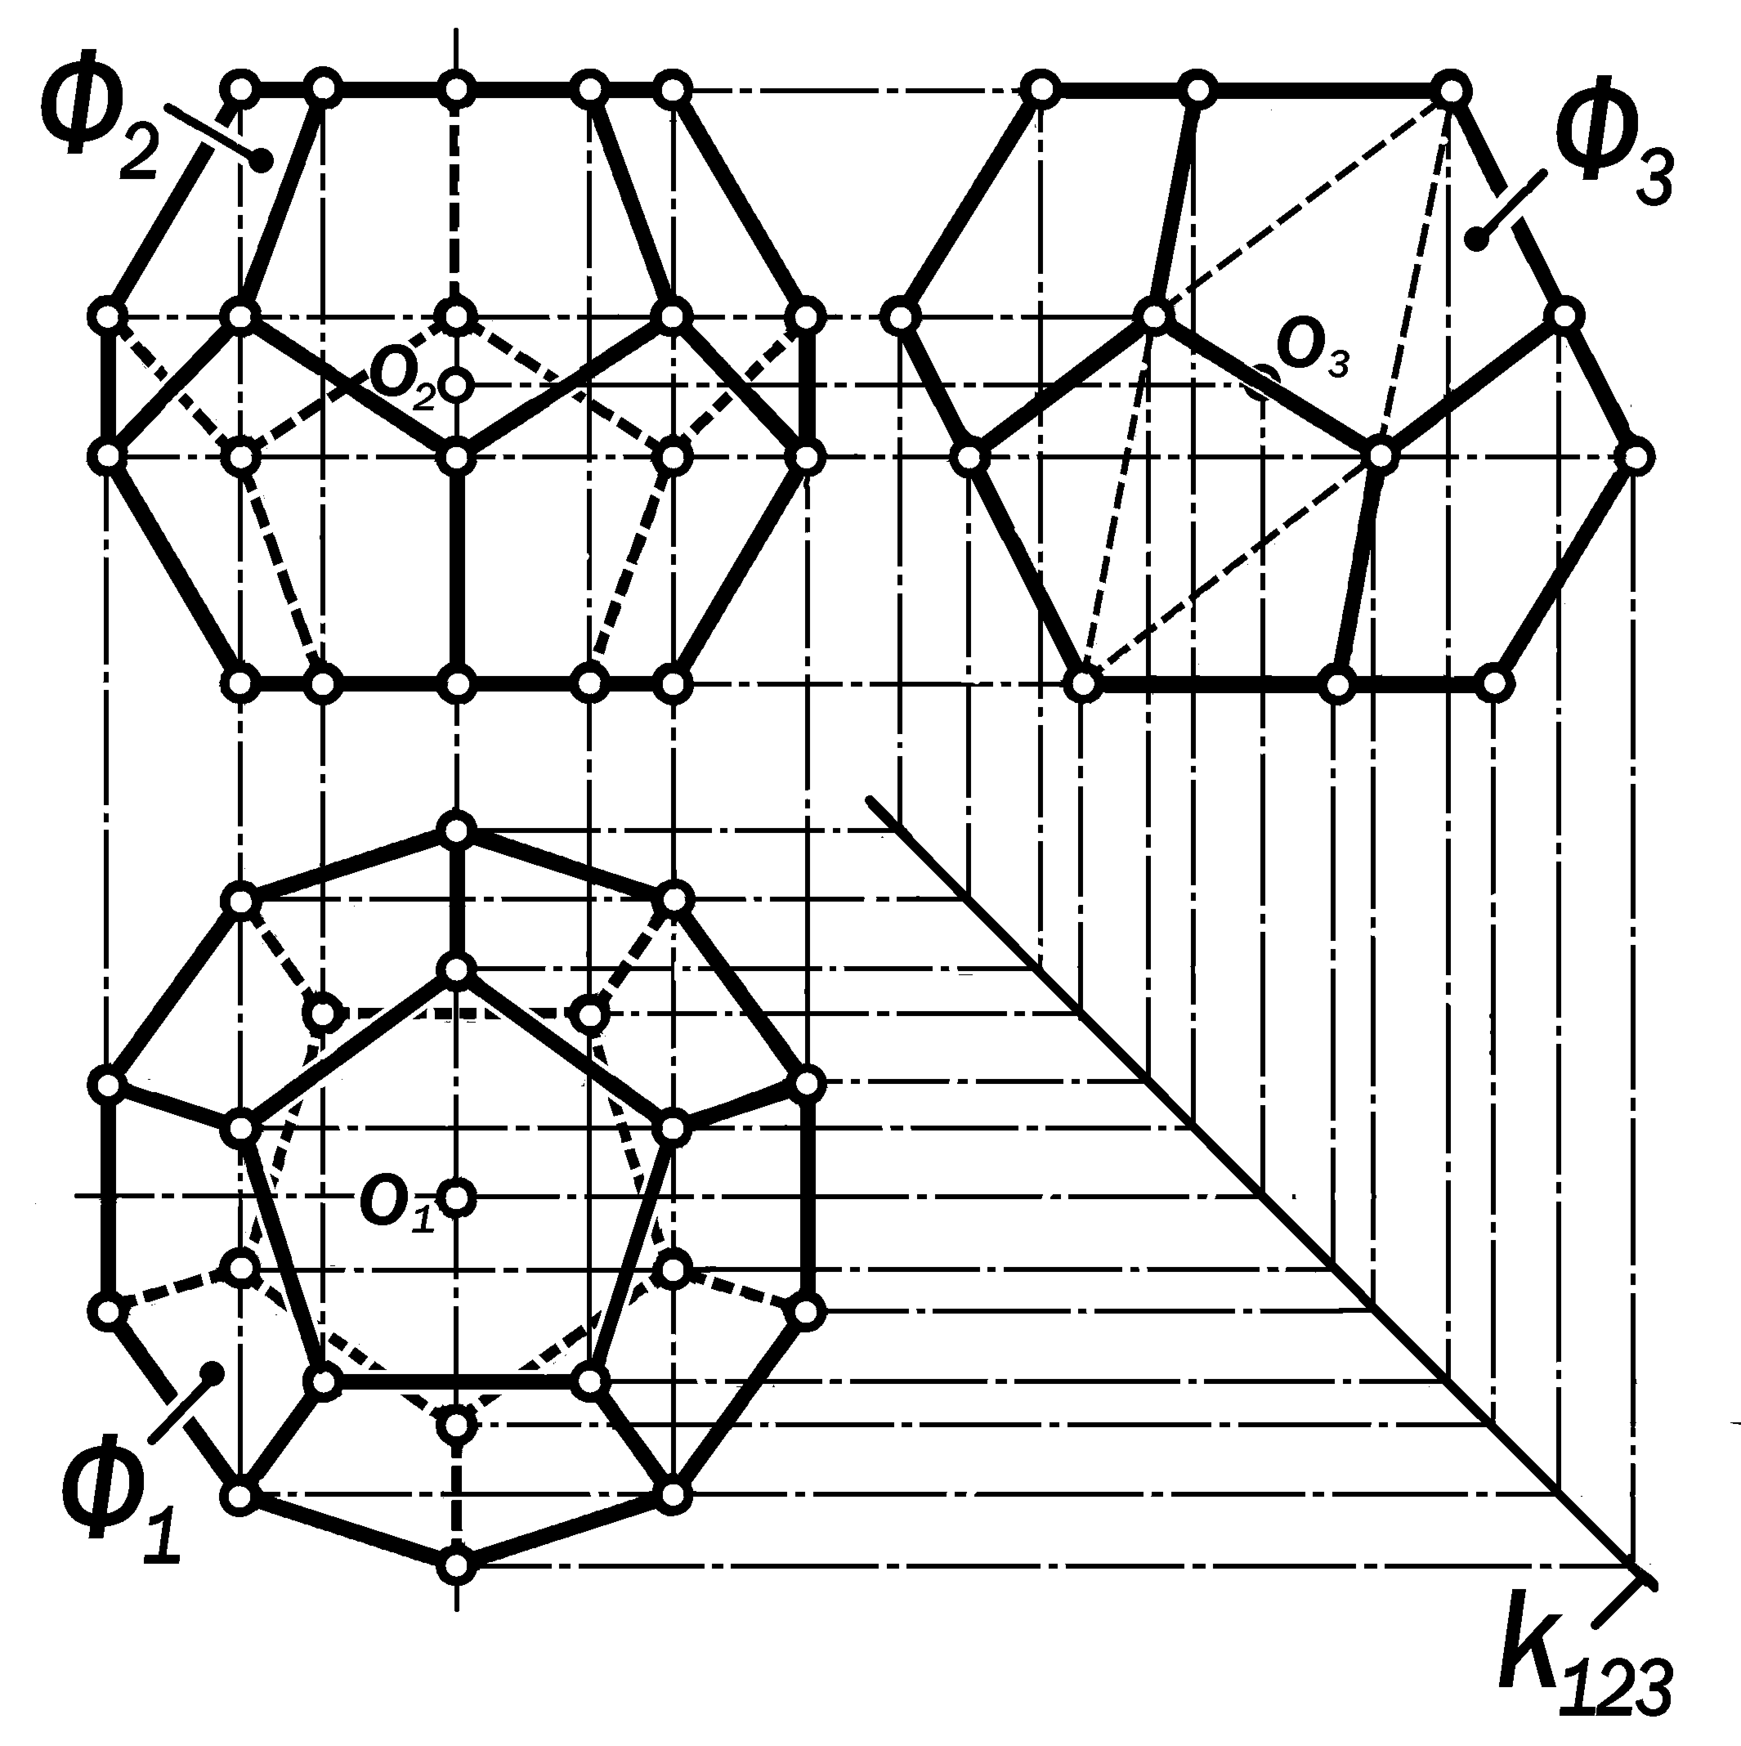

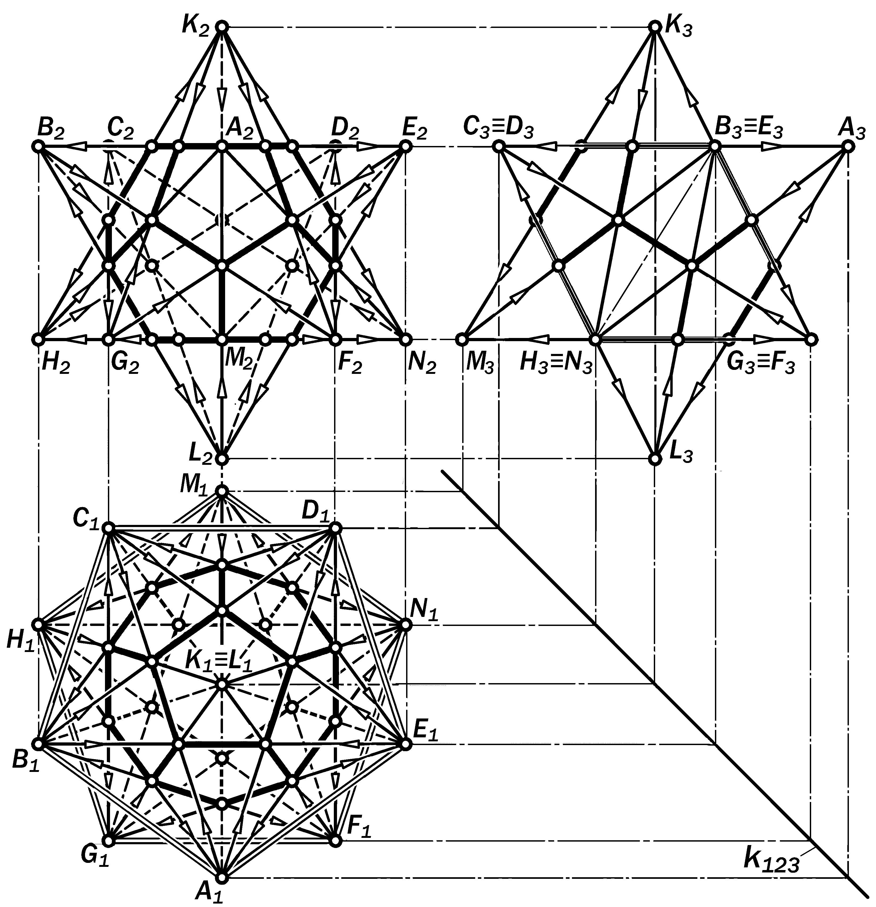
Рис. 14.13. Графическая модель додекаэдра как результат соединения 12-ти пятигранных пирамид
Утверждение 14.6. .Если две па-
раллельные грани додекаэдра го-ризонтальны, а две пересекаю-щиеся с ними, - профильно-про-ецирующие, то очерком его гори-зонтальной проекции является правильный десятиугольник с ра-диально расположенными проек-циями рёбер, соединяющими его вершины с вершинами двух пра-вильных пятиугольников, -- гори-зонтальных проекций верхнего и нижнго оснований, повёрнутых относительно друг друга на 180.
Для того, чтобы по очерковому 10 –угольнику построить его внутреннее за-полнение, необходимо руководствова-ться принципом: если две прямые ли-нии не параллельны, но компланарны, т.е., принадлежат одной плоскости, то они конкурентны, т.е., пересекаются.
Если стороны 10-угольника через две продлить до взаимного пересече-ния, то полученные точки окажутся вер-шинами одного правильного 10-уголь-ника, подобного очерковому, или двух
правильных 5-угольников, повернутых относительно друг друга на 36.
Если вершины каждого 5-угольника
соединить через одну, то получим две повёрнутых пентаграммы, стороны ко-торых, пересекаясь, определят проек-ции верхнего и нижнего оснований до-декаэдра в положении горизонтальных плоскостей уровня.
Соединив вершины этих оснований с вершинами очеркового 10-угольника, получаем горизонтальные проекции ос-тавшихся 10 граней додекаэдра, две из которых, смежные с горизонтальными основаниями, являются профильно-проецирующими.
Горизонтальная проекция додекаэ-дра содержит в себе позиционную и метрическую информацию о величине высоты профильно-проецирующих и параллельных между собою граней и её горизонтальной проекции, чего дос-
таточно, чтобы построить вырожден-ные в прямые линии профильные про-екции 4-х профильно-проецирующих граней.
Остальные как профильные, так и фронтальные проекции вершин и рёбер додекаэдра строятся по выполненной их горизонтальной проекции и мыслен-ному представлению о структуре по-
верхности.
Это представление показывает, что часть пространства, ограниченная 12-ю правильными пятиугольниками, являет-ся общей для 12 пятигранных пирамид,
поверхности которых, пересекаясь, об-разуют поверхность изучаемого доде-каэдра. Вершины одних пирамид после-
довательно являются вершинами пяти-

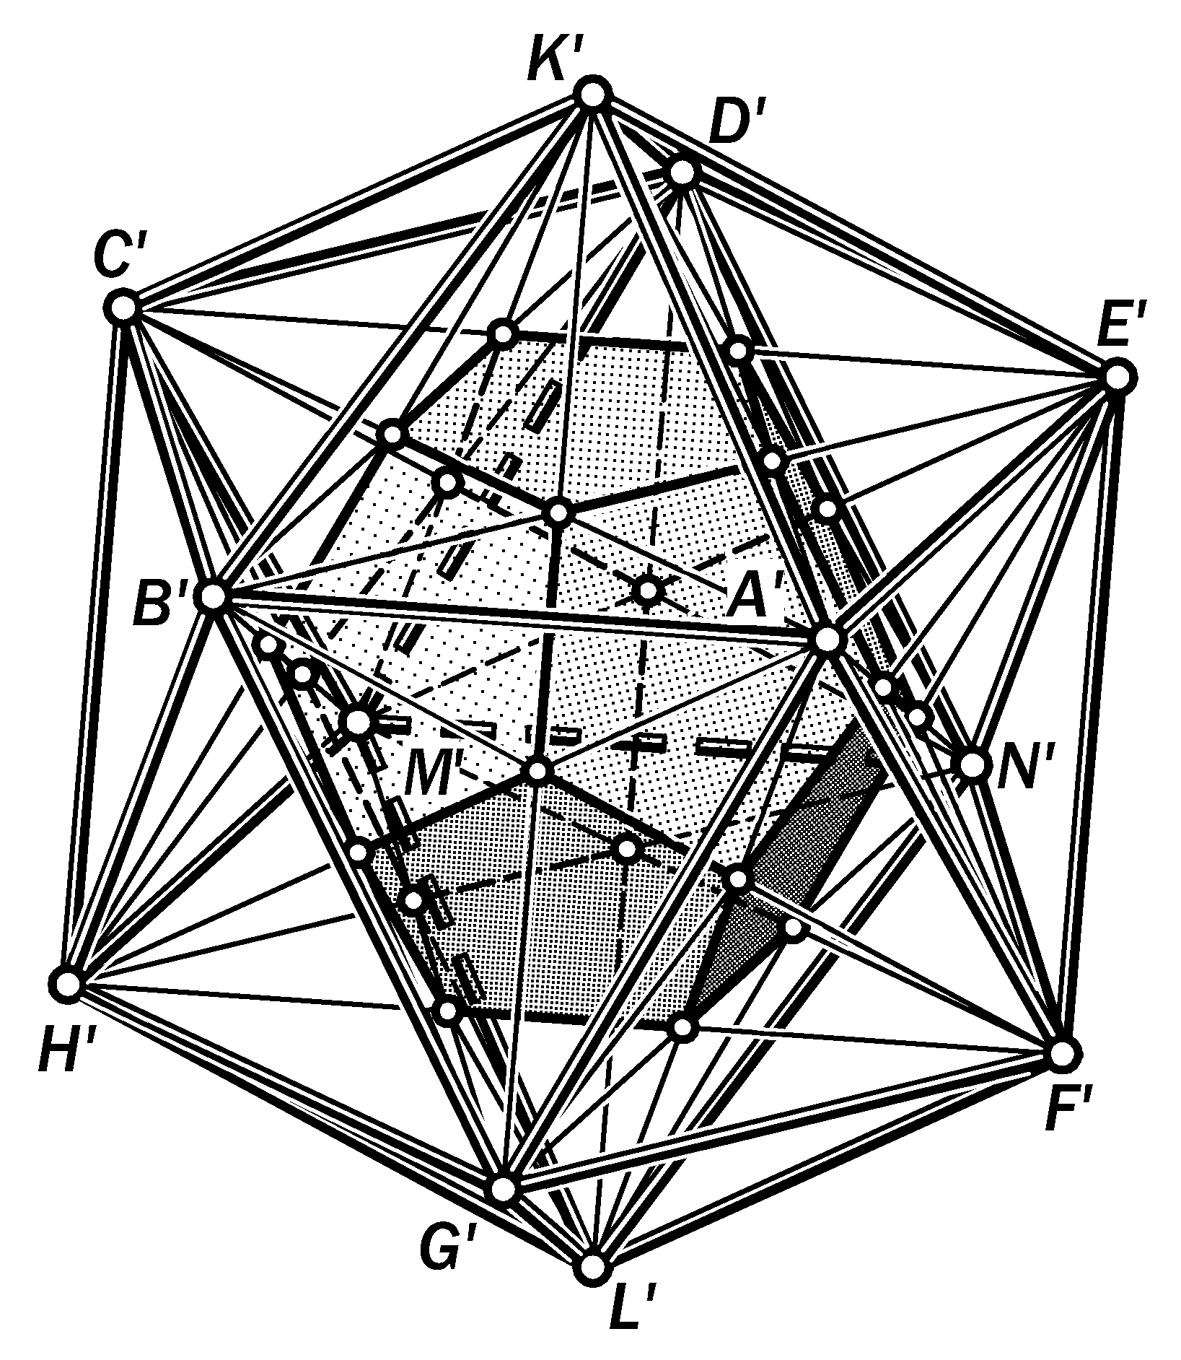
Рис. 14.14. Геометрическая модель додекаэдра
как результат соединения 12-ти пятигранных
пирамид
угольных оснований других. Будучи ра-
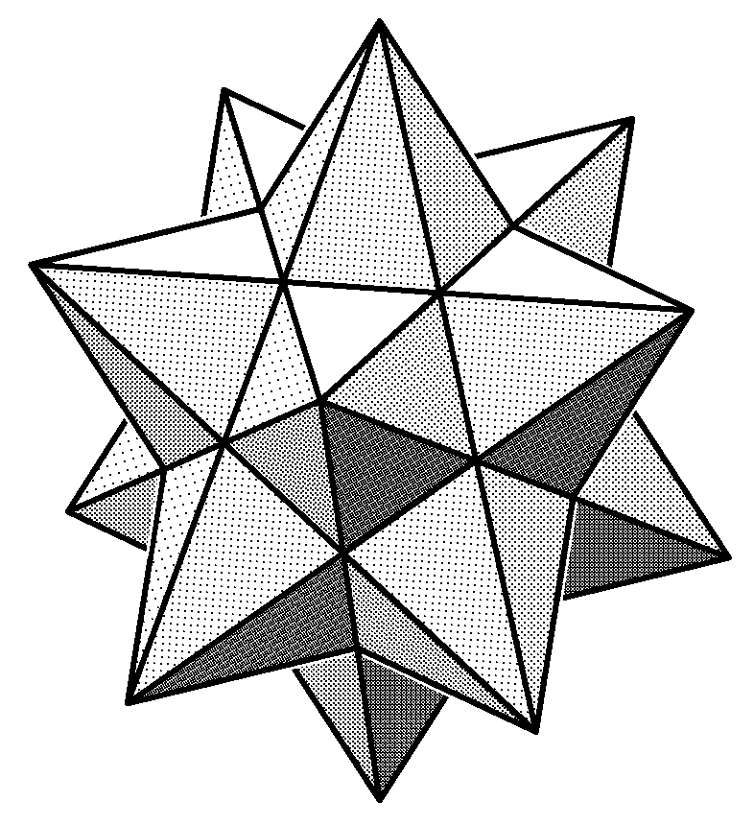
Рис. 14.15. Геометрическая модель малого звёздчатого додекаэдра

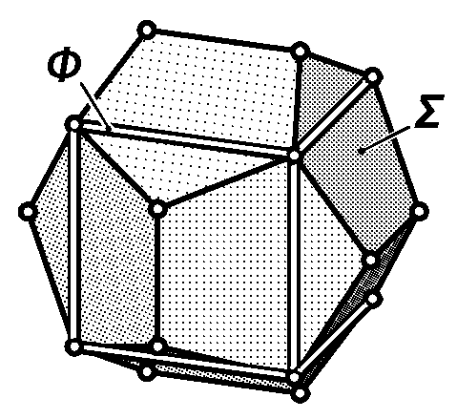
Рис.14.16. Куб, вписанный в додекаэдр

Рис.14.17. Графическая модель малого битригонального икосододекаэдра.
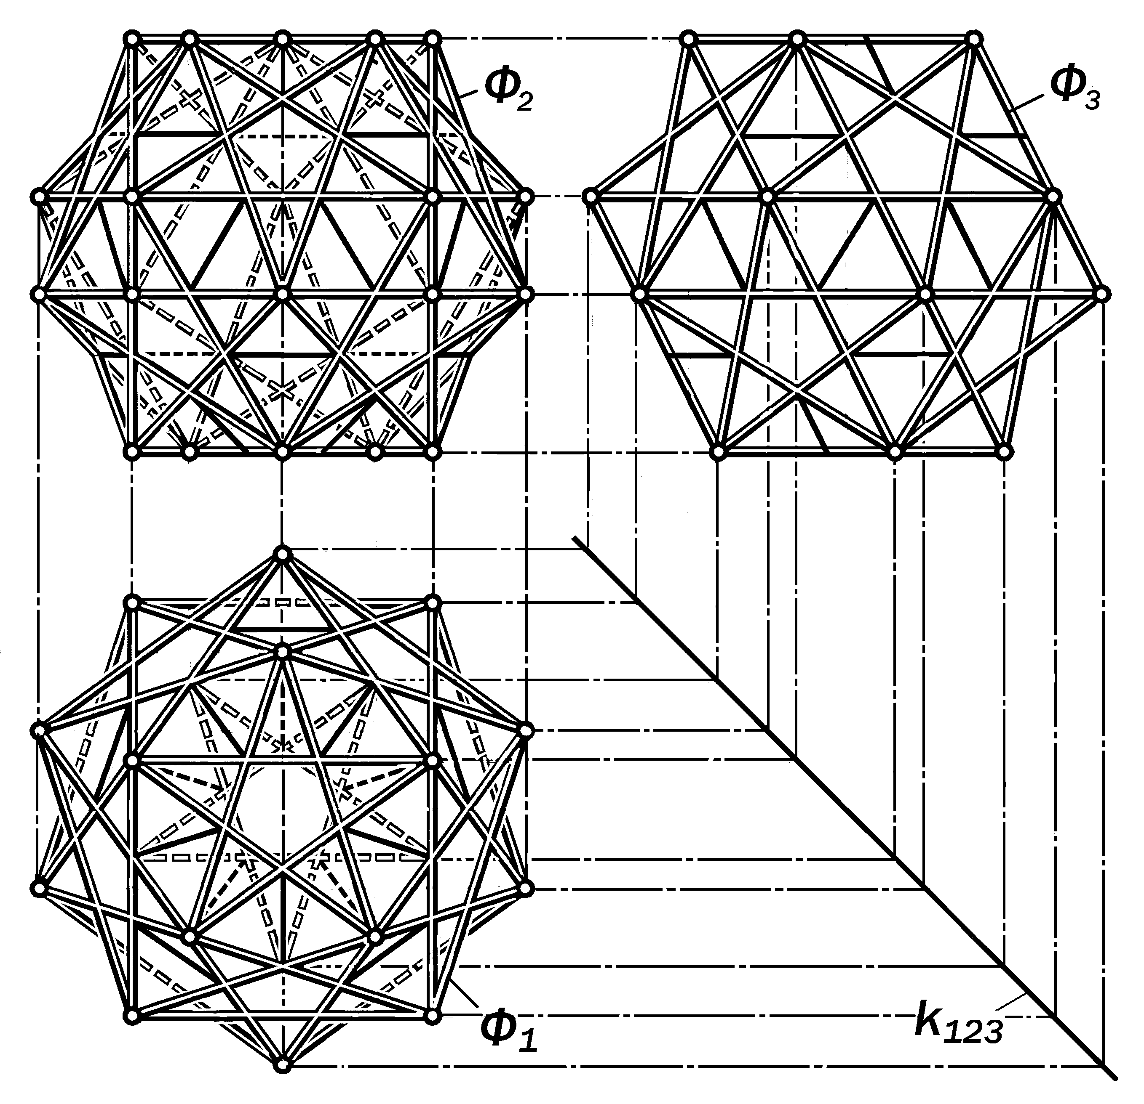

вноудалёнными в пространстве, эти 12
вершин, соединённые по три, образуют правильную 20-гранную поверхность с гранями в виде равносторонних треуго-льников, т.е., поверхность икосаэдра.
Так как плоскости граней додекаэд-ра по отношению к поверхностям об-разующих пирамид являются как бы се-кущими, то, не обращая внимания на основания этих пирамид за пределами додекаэдра, принимаем его грани за основания таких пирамид, рёбрами ко-торых являются продолжения рёбер смежных с этим основанием граней до-декаэдра. В итоге получаем новую мно-гогранную поверхность, называемую малым звёздчатым додекаэдром (рис. 14.15).
Все элементы поверхности додека-эдра центрально-симметричны, оси симметрии отсутствуют, а присутствуют 30 плоскостей симметрии, собранные в 6 пучков по 5 штук, осями которых служат нормали к 6 парам параллель-ных граней в их центрах.

Метрические характеристики
додекаэдра

Число сторон граней - 5 ;
Число граней - 12;
Число рёбер - 30;
Число вершин - 20;
Площадь
поверхности - 3а ²  5 ( 5 + 2 5 );
Объём - а ³ / 4 ( 15 + 7  5 );
Радиус описанной
сферы - а / 4  15 +  3 ;
Радиус вписанной
сферы - а / 2( 25 + 11 5) / 10;
Двугранный угол при ребре - 128

Сравнение метрических характери-стик куба и додекаэдра показывает, что число рёбер куба равно числу граней додекаэдра. Это означает, что конгру-энтные диагонали граней додекаэдра могут быть приняты за рёбра 5-ти ку-бов, вписанных в додекаэдр (рис.14.16, 14.17). В итоге получается поверхность, называемая малым битригональным икосододекаэдром.

14.1.5. Изобразительные свойства
ортогональных проекций икосаэдра
( рис.14.18)

Определение 14.5. Система 20-ти конгруэнтных, конкурентных и равно-наклонённых друг к другу равносто-ронних треугольников называется по-верхностью икосаэдра.
Форма граней икосаэдра в виде равносторонних треугольников опреде-ляет изобразительные свойства его ор-тогональных проекций (рис.14.18).
Утверждение 14.7. Если прямая, соединяющая противоположные вер-шины поверхности икосаэдра, верти-кальна, то очерком её горизонталь-ной проекции является правильный 10-угольник с центрально-симметри-чным расположением вершин и сто-рон, очерк фронтальной проекции ск-ладывается из двух равнобоких тра-пеций, симметричных относительно их большого основания, совпадающего с вертикальной осью симметрии, а очерк профильной проекции формиру-ется проекционно как вид слева и является шестиугольником с двумя наклонными осям симметрии.
Cтруктурно икосаэдр представляет-ся состоящим из трёх объёмов: средне-
го, складчатого Σ, из 10 равносторон-них треугольников, двух конгруэнтных
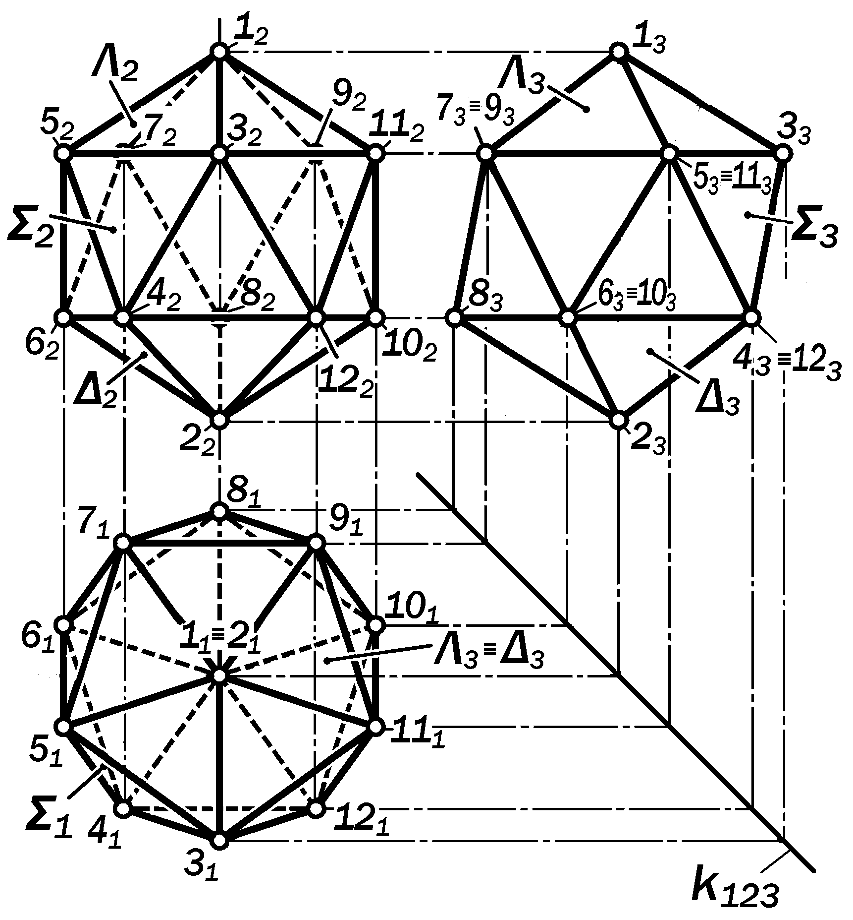
Рис. 14.18. Графическая модель
поверхности икосаэдра

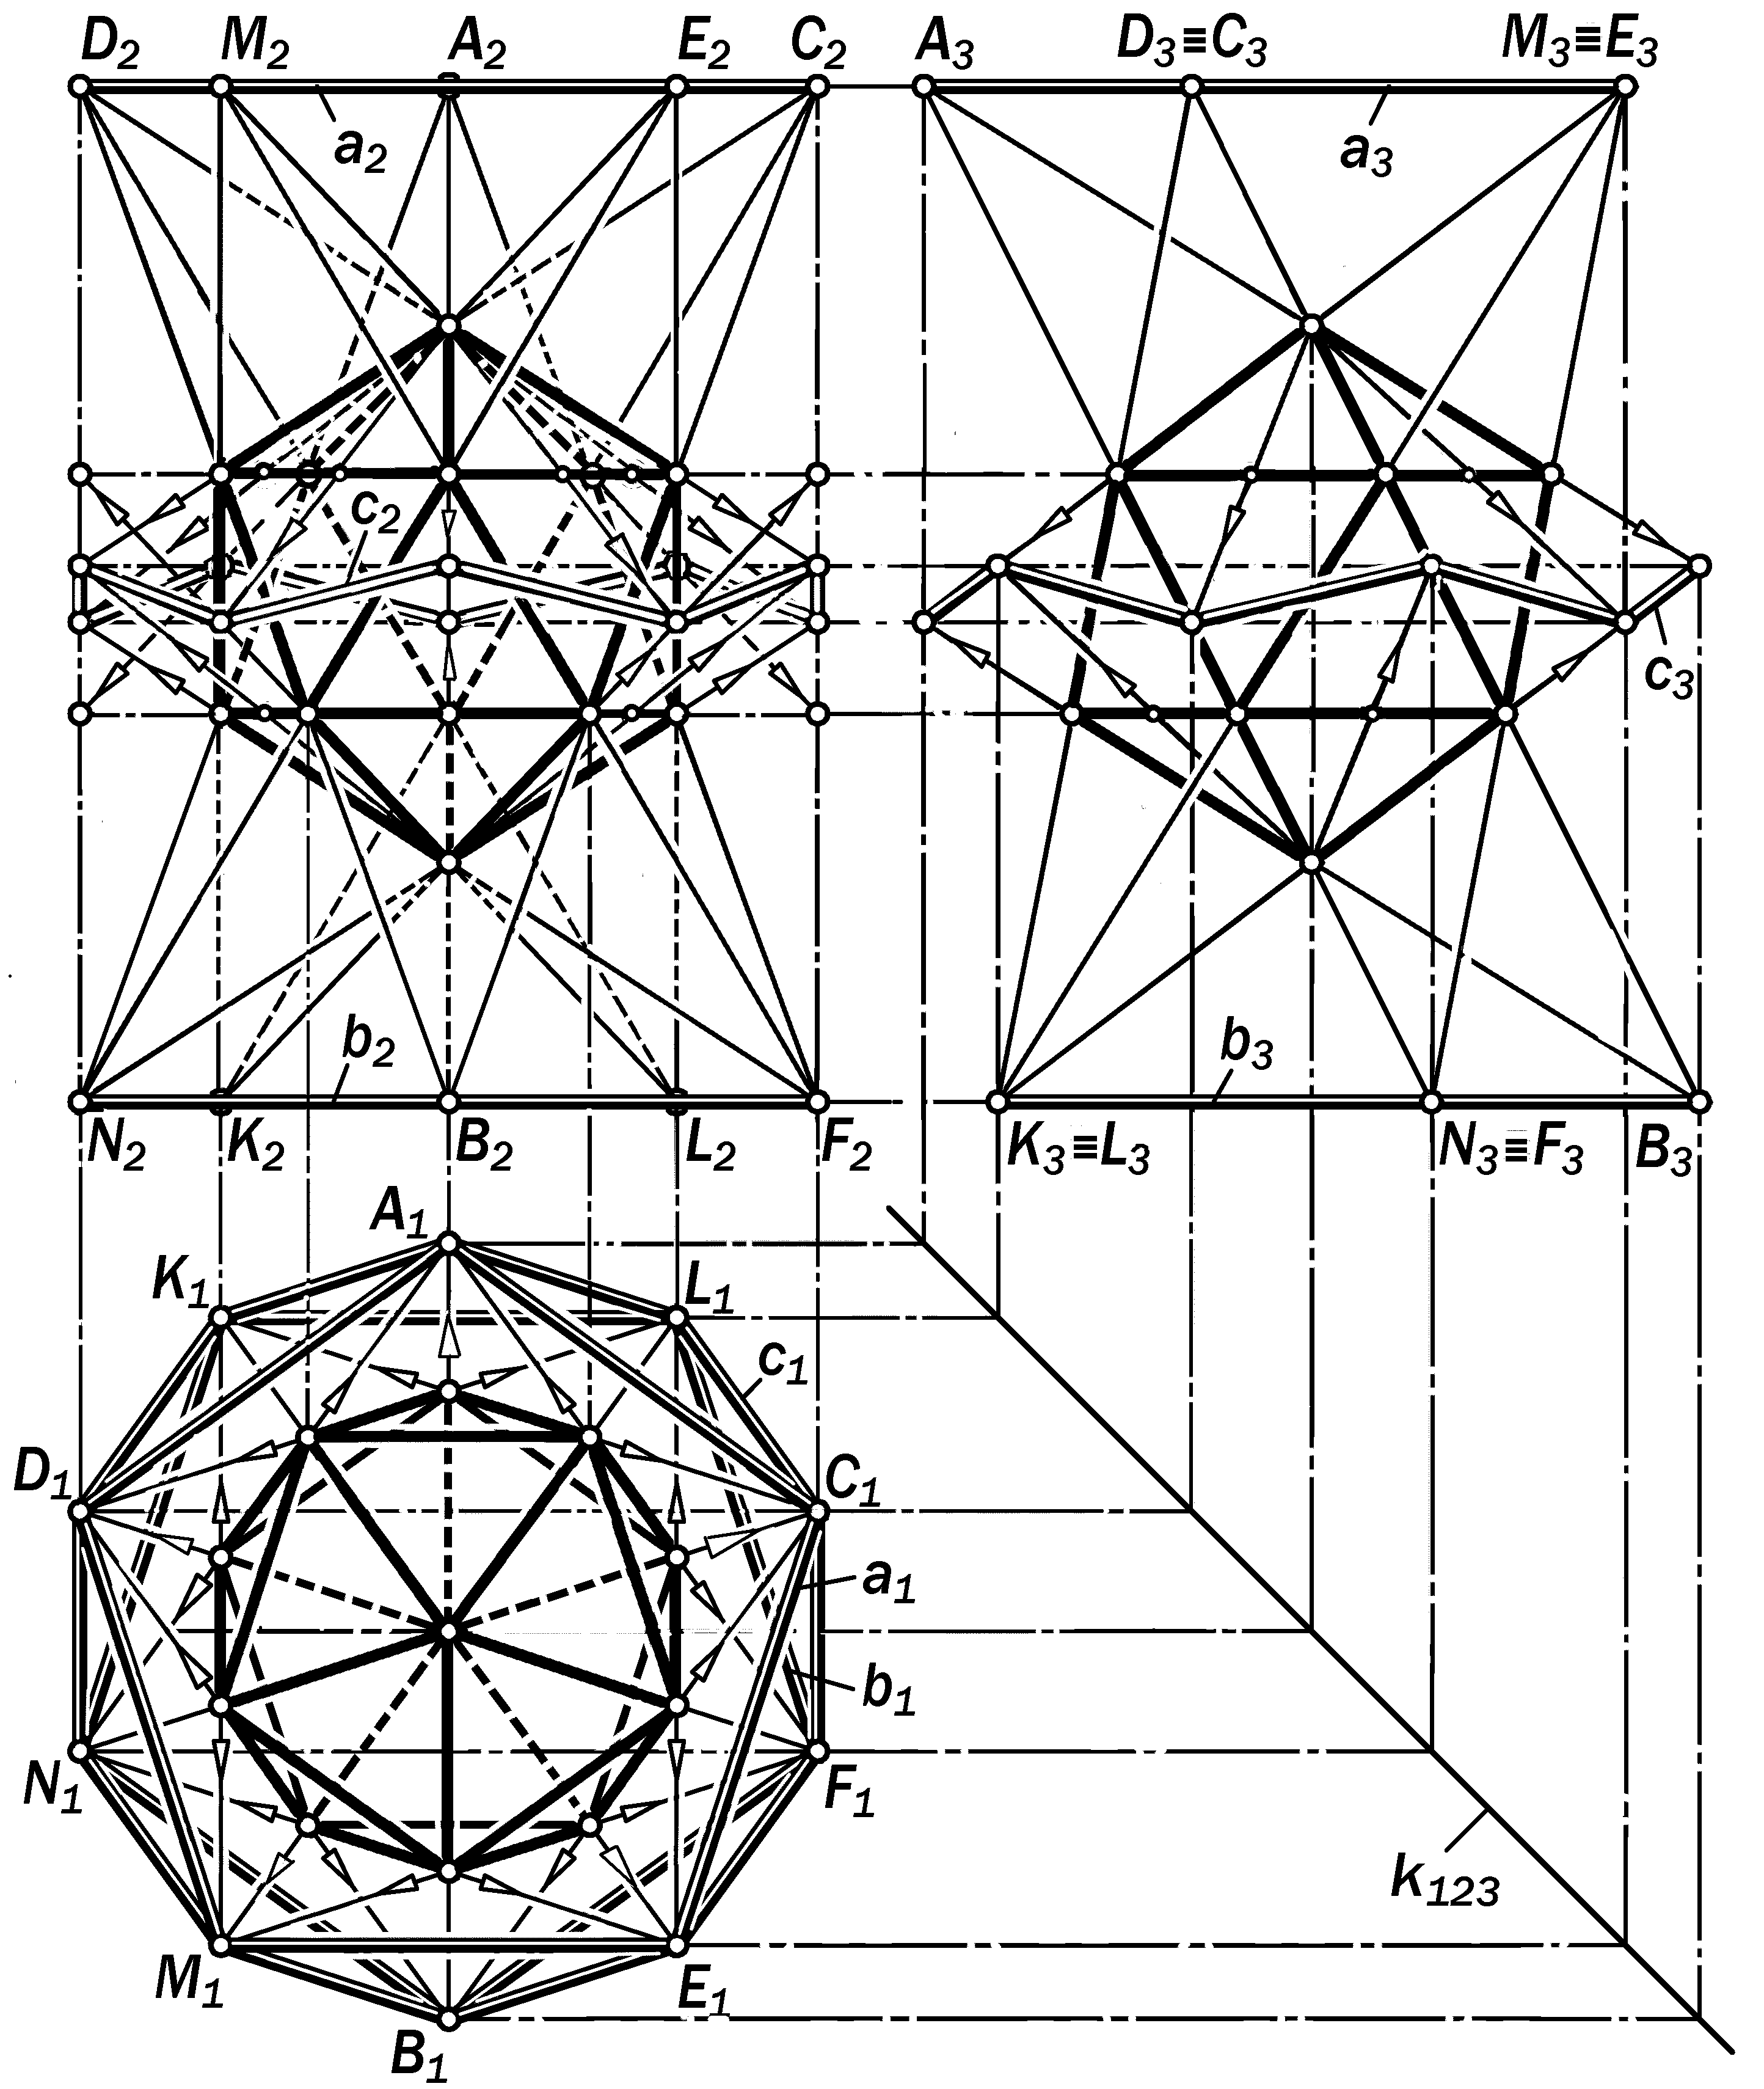
Рис.14.19. Графическая модель икосаэдра как результат соединения двух 5-граннх пирамид и 10-гранного прототипа гиперболоида вращения

пятигранных пирамид Λ и
Δ., основаниями которых служат правильные пятиу-
гольники верхнего и нижне-го оснований среднего объ-ёма, повёрнутые относите-льно друг друга на 36⁰.
Для заполнения очерков
проекций икосаэдра проек-циями элементов его линей-ного каркаса необходимо графически смоделировать ту пространственную конст-рукцию, элементом которой
является искомая поверх-ность икосаэдра.
Для заполнения очерка горизонталь-ной проекции следует одни вершины

очеркового 10-угольника через одну
соединить сплошными линиями, изо-бразив тем самым основание верхней пирамиды Λ, а пропущенные вершины очеркового 10-угольника соединить ли-ниями невидимого контура, изобразив тем самым основание нижней пирами-ды Δ.
Если на горизонтальной проекции икосаэдра продлить проекции компла-нарных рёбер среднего объёма до вза-имного пересечения, то полученные то-
чки явятся вершинами двух горизон-тальных конгруэнтных правильных пя- тиугольников а и b, повёрнутых относи-тельно друг друга на 36.
10 звеньев пространственной лома-ной, соединяющие вершины этих пяти-угольников, распадаются на два семей-ства по 5 звеньев, которые в пределах одного семейства скрещиваются, а во взаимодействии с соответственными звеньями второго семейства,- пересе-каются. В результате рёбра скадчатой поверхности среднего объёма предста-вляются участками образующих много-гранного прототипа однополостного ги-перболоида вращения.
Характерно то обстоятельство, что соответственные рёбра верхней и ниж-ней пирамид при продолжении также проходят через вершины горизонталь-ных пятиугольников, формируя тем са-мым на гранях этих пирамид трёхгран-ные пирамиды с равнобедренными тре-угольными гранями. Отсюда следует, также, что эти продолжения рёбер определяют вторые полы верхней и нижней пирамид, основаниями которых являются горизонтальные пятиугольни-ки а и b. Эти особенности определяют характер заполнения очерка фронта-льной проекции икосаэдра проекциями её структурных элементов.
Очерк профильной проекции запол-няется проекциям её структурных эле-ментов по законам построения третьей проекции по двум заданным.
Так как грани верхней и нижней пи-
рамид не параллельны, то при продол-жении они пересекаются по замкнутой
пространственной 10-звенной ломаной
линии с, вершины которой являются
точками встречи ребер одной пирами-
ды с гранями второй и наоборот.

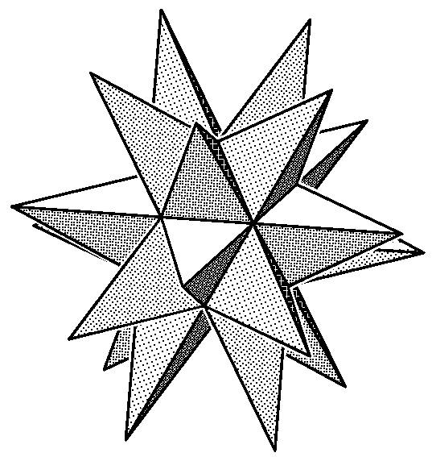
Рис. 14.20. Геометрическая модель
большого звёздчатого додекаэдра

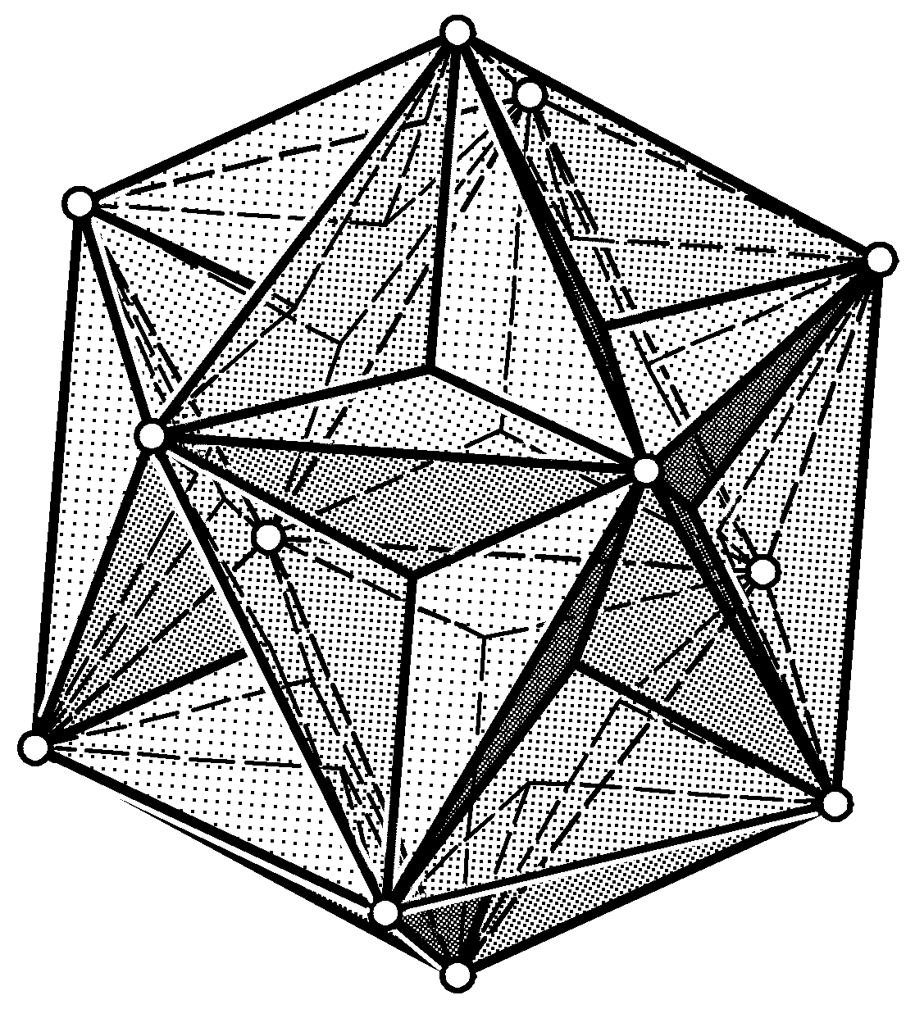
Рис.14.21. Геометрическая модель большого додекаэдра
Рис.14.22. Графическая модель большого додекаэдра
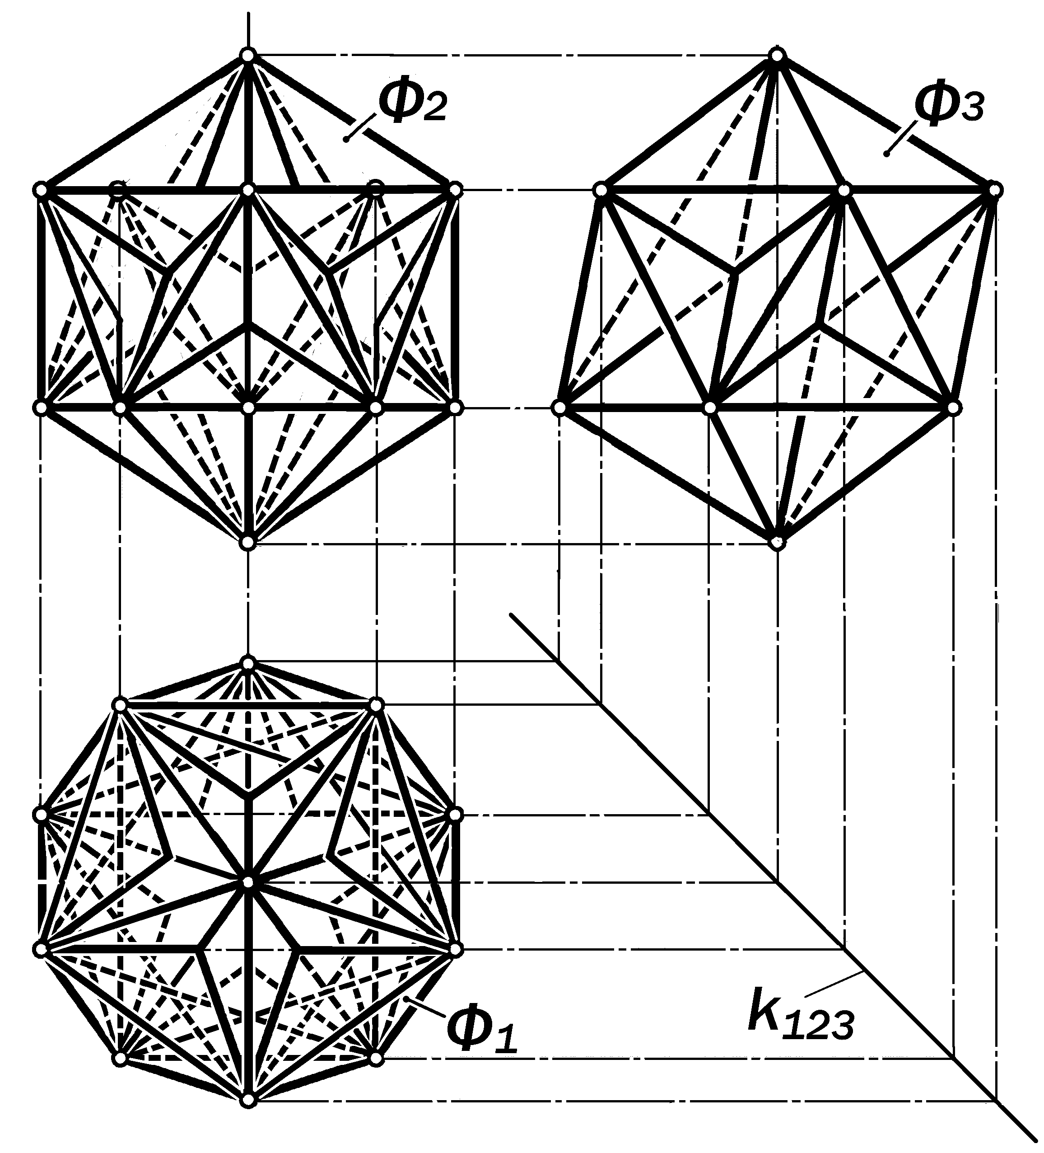

Отсюда вытекает следующее
Утверждение 14.8. Поверхность
икосаэдра является результатом пе-ресечения поверхности 10-гранного прототипа однополостного гипербо-лоида вращения Σ, направляющими ко-торых являются конгруэнтные гори-зонтальные пятиугольники а и b, повернутые относительно друг друга на 36°, с поверхностями верхней Λ и нижней Δ пирамид, основаниями кото-рых являются те же пятиугольники а и b (рис.14. 23).
Если говорить об икосаэдре как о геометрическом теле, то он является результатом соединения внутренних пространств, ограниченных поверхнос-тями двух пятигранных пирамид и 10-гранного прототипа однополостного ги-перболоида вращения, имеющих об-щие пятиугольные основания а и b.
Так как поверхность икосаэдра за-кономерна, то все её элементы позици-онно равноправны и поэтому осталь-ным её 10 вершинам соответствуют 10 пятиугольников, конгруэнтных вышерас-
смотренным, в своей совокупности об-
разующих поверхность большого звёзд-чатого додекаэдра ( рис.14.20 ).

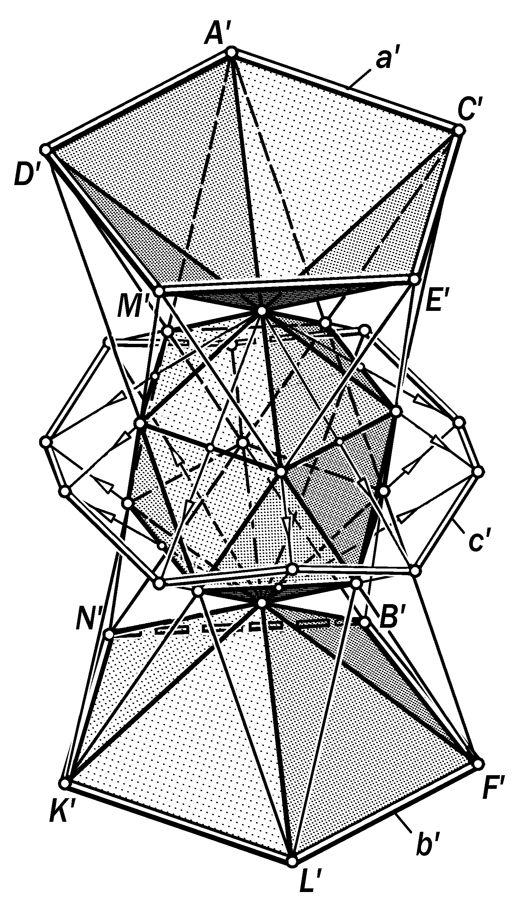
Рис.14.23. Геометрическая модель икосаэдра с его формообразующими структурными
элементами.

Вершинами большого звёздчатого додекаэдра являются вершины трех-гранных пирамид с равнобедренными треугольными гранями, основаниями которых служат грани исходного икоса-эдра. В итоге получается 20-лучевая звёздчатая форма икосаэдра, образо-ванная продолжением всех его рёбер до взаимного пересечения.
Если обратить внимание на то, что в структуре икосаэдра против его 12 вершин располагаются 12 пятиуго-льных оснований вышеупомянутых 5-гранных пирамид, то, взаимно пересе-каясь, эти основания образуют 10-гранные пирамиды, основаниями ко-торых служат пентаграммы. В итоге получается поверхность большого додекаэдра (рис.14.21, 14.22) как некая «антизвёздчатая» форма икосаэдра, на гранях которого построены трёх-гранные пирамиды с вершинами, при-надлежащими плоскостям пересекаю-щихся пятиугольников.
Все элементы поверхности ико-саэдра центрально-симметричны, оси симметрии отсутствуют, а присутству-ют 30 плоскостей симметрии, собран-ных в 6 пучков по 5 штук, осями кото-
рых служат прямые линии, проходя-щие через центрально-симметричные

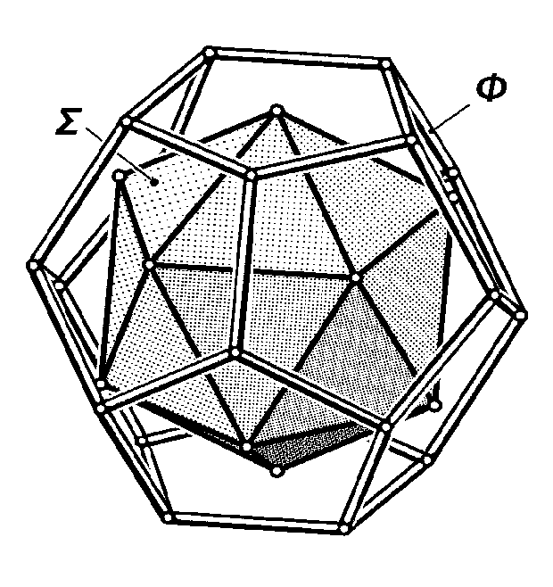
Рис. 14.24. Преобразование додекаэдра Ф в икосаэдр Σ

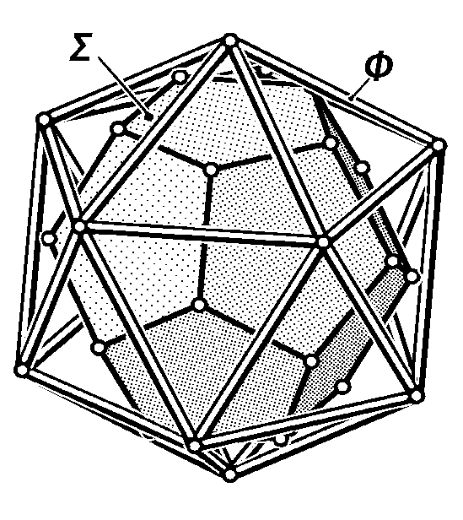
Рис. 14.25. Преобразование икосаэдра Ф в додекаэдр Σ

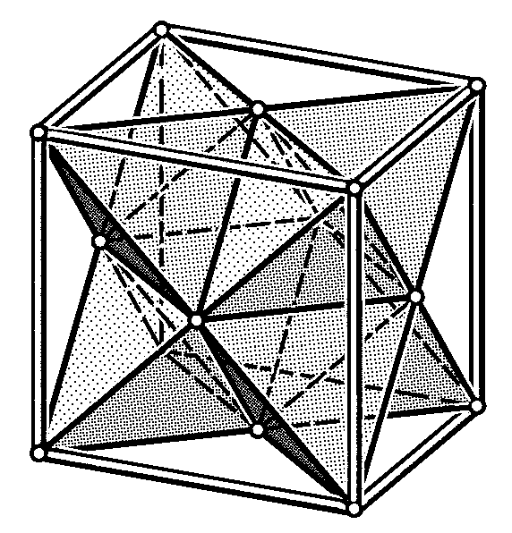
Рис. 14.26. Геометрическая модель куба как изозоноэдра двух тетраэдров

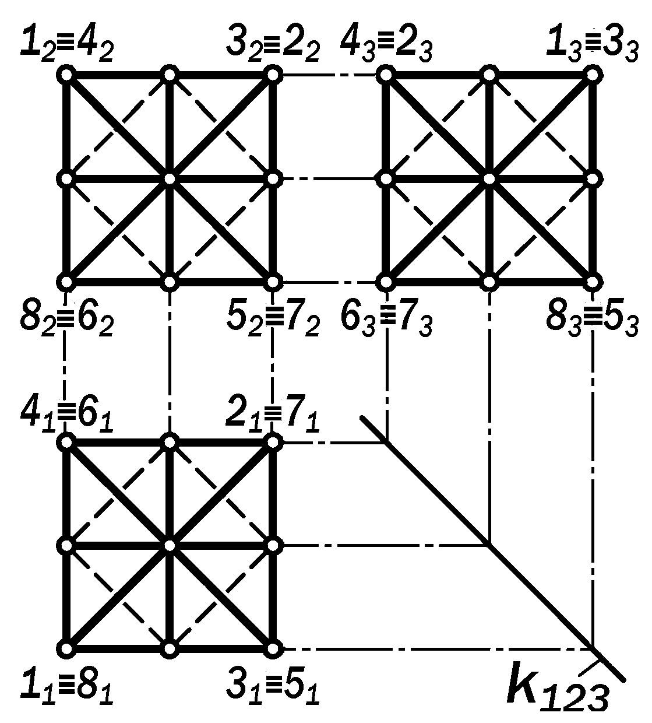
Рис. 14.27. Графическая модель куба как изозоноэдра двух тетраэдров
вершины.

Метрические характеристики
икосаэдра
Число сторон граней - 3;
Число граней - 20;
Число рёбер - 30;
Число вершин - 12;
Площадь
поверхности ……………….5 а² 3;
Объём…………….....5а³/12 (3 + 5);
Радиус описанной
сферы……… ...а / 4( 10 + 25 );
Радиус вписанной
сферы……………………а( 3 + 5 ).
43
Двугранный угол при ребре -- 140

Сравнение метрических характери-стик икосаэдра и додекаэдра указывает на то, что число граней додекаэдра равно числу вершин икосаэдра и на-
оборот, число граней икосаэдра равно числу вершин додекаэдра при одина-ковом количестве рёбер.
Поверхности, обладающие таким свойством, называются взаимными.
Свойство взаимности икосаэдра и додекаэдра позволяет производить вза-имные преобразования одних поверх-ностей в другие. Для этого достаточно центры граней одних поверхностей принимать за вершины других, им вза-имных поверхностей (рис.14. 24, 14.25).

14.1.6. Изобразительные свойства ортогональных проекций изозоно-эдров взаимных платоновых тел

Свойство взаимности поверхностей платоновых тел является основанием для конструирования своего рода пра-вильных многогранников, все грани ко-торых являются конгруэнтными ромба-ми c конгруэнтными двугранными угла-ми при конгруэнтных рёбрах. При этом диагоналями ромбовых граней являют-ся рёбра пар соответственных плато-новых тел: двух тетраэдров, гексаэдра и октаэдра, додекаэдра и икосаэдра, приведенных в отношение пересекае-
мости в их серединах. Такие многогран-
ники называются изозоноэдрами этих платоновых тел (см. рис. 5.31).

1.Если в гранях куба провести диа--гонали, то они явятся рёбрами двух кон-
груэнтных тетраэдров, которые, пере-секаясь, образуют звёздчатый окта-эдр или звезду Кеплера (рис. 14.26). Октаэдр потому, что диагонали граней куба, пересекаясь, определяют его вер-шины, а грани двух тетраэдров, пересе-каясь, определяют его рёбра. Звёзд-чатый потому, что полудиагонали гра-ней куба образуют на его гранях конгру-энтные тетраэдры.
Изобразительной особенностью ор-тогональных проекций изозоноэдра двух тетраэдров является их конгруэнт-ность (рис.14.27). Они представляют собой квадраты как частные случаи ромбов, в которых диагонали и прямые линии, соединяющие середины их сторон, изображают рёбра звезды Кеплера.
2. Если рёбра октаэдра, взаимного данному кубу, перевести подобным преобразованием из его центра в конкурентное положение с рёбрами куба в их серединах, то образуется 12-гранный изозоноэдр куба и октаэдра с ромбовыми гранями, у которых малые диагонали являются рёбрами исходного куба, а большие – рёбрами подобно преобразованного и взаимного кубу октаэдра.

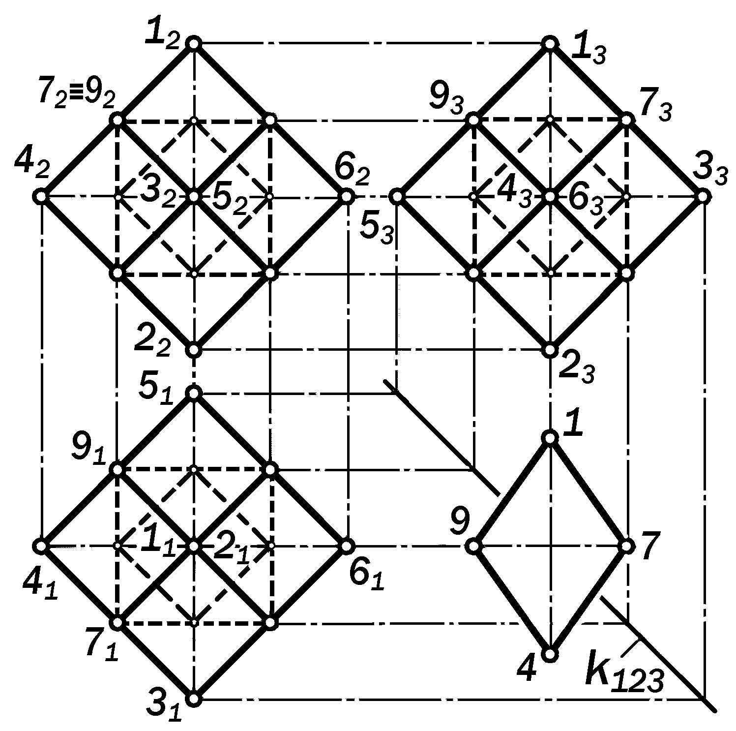
Рис. 14.28. Графическая модель изозоноэдра
куба и октаэдра и его ромбовая грань.

Изобразительной особенностью ор-тогональных проекций изозоноэдра ку-
ба и октаэдра является их конгру-энтность (рис.14.28).Они представляют собой квадраты, диагонали которых за-
нимают проецирующие положения.
Рис.14.29. Графическая модель изозо-ноэдра додэкаэдра и икосаэдра и его ромбовая грань
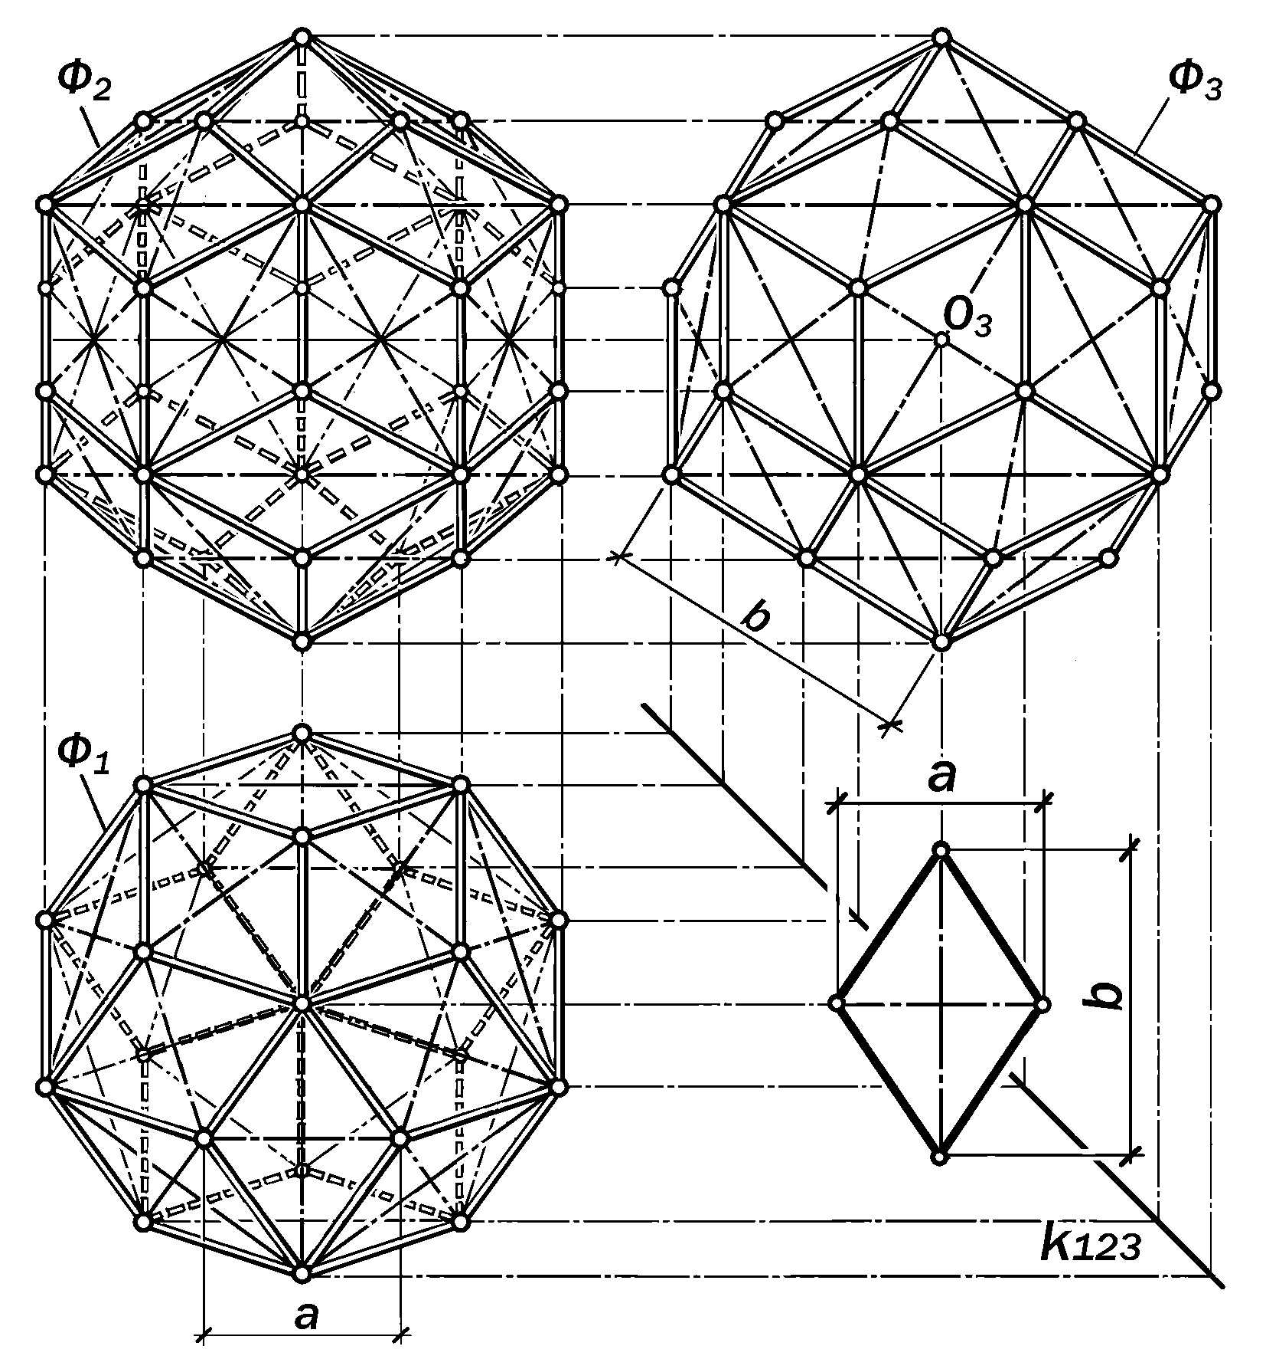

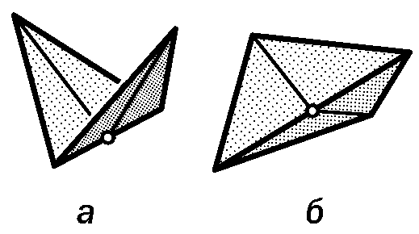
Рис.14.30. Возможные складки ромбовых граней изозоноэдров:
а – перегибанием по малой диагонали;
б – перегибанием по большой диагонали

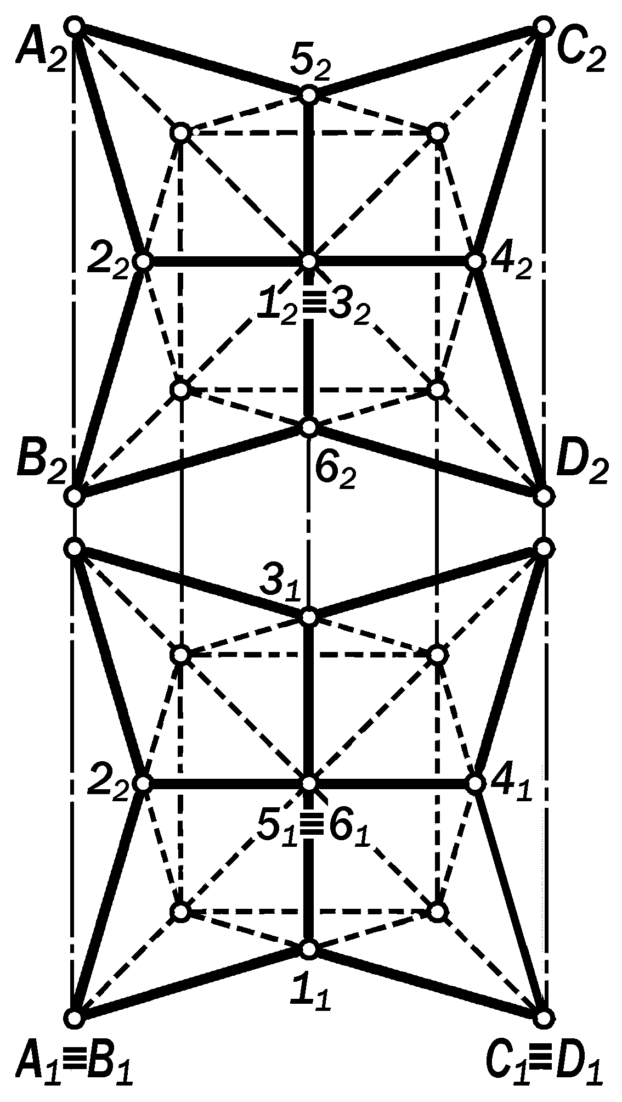
Рис. 14.31. Графическая модель склад-чатой формы двух взаимных тетраэд-ров на основе их изозоноэдра – куба.

Прямые линии, соединяющие середины их сторон, вместе с диагоналями изображают ромбо-вые грани иззоноэдров в виде квадратов.
3. Если рёбра икосаэдра, вза-
имного данному додекаэдру, пе-ревести подобным преобразова-ниеми из его центра в конку-рентное положение с ребрами додекаэдра в их серединах, то образуется 30-гранный изозоно-эдр икосэдра и додекаэдра с ромбовыми гранями, у которых малые диагонали являются рёб-рами исходного додекаэдра, а большие – рёбрами подобно преобра-зованного и взаимного данному доде-каэдру икосаэдра (см. рис. 5. 27, в).
Исходным условием для построе-ния ортогональных проекций такого изозоноэдра служит трёхкартинный комплексный чертёж додекаэдра (см. рис. 14.12).
Очерком горизонтальной проекции искомого изозоноэдра является прави-льный 10-угольник, тождественный очерку горизонтальной проекции данно-го додекаэдра.
Если из профильной проекции О₃ центра О спроецировать профильную проекцию ребра икосаэдра, соединяю-щего центры граней додекаэдра, прохо-дящих через профильно-проецирую-щее невидимое ребро его нижнего основания, на плоскость, равнонакло-нённую к этим граням и проходящим через это ребро, то длина полученной проекции будет равна большой диагонали искомой ромбовой грани при длине её малой диагонали, равной длине ребра исходного додекаэдра.
Очерком профильной проекции ис-комого изозоноэдра является непра-вильный 8-угольник с двумя взаимно-перпендикулярными наклонными осями симметрии.
Очерком фронтальной проекции искомого изозоноэдра является непра-вильный 10-угольник с одной верти-кальной осью симметрии.
Заполнение очерков проекциями
линейного каркаса следует произво-дить последовательно по всем трём проекциям помня о том, что диагонали искомых ромбовых граней в натуре вза-имно-перпендикулярны и делят друг друга пополам, а проекции их противо-положных сторон равны и параллель-ны. ( На рис.14.29 профильная проек-ция показывает только видимые грани).

14.1.7. Изобразительные свойства ортогональных проекций складча-тых форм платоновых тел

Ромбовые грани поверхностей изо-зоноэдров взаимных платоновых тел примечательны тем, что они содержат две возможные пары треугольников с общими основаниями -- их диагоналя-ми Перегибая ромб по малой или боль-шой диагонали, получаем складки, со-стоящие из двух равнобедренных и со-ответственно остро и тупоугольных тре-угольников (рис.14.30, а, б).
Так как диагонали ромбовых граней суть рёбра поверхностей взаимных платоновых тел, то та диагональ, по ко-торой эта грань перегибается, остаётся метрически неизменной, а та, половины которой превращаются в высоты рав-нобедренных треугольников получае-мой складки, изменяет свою метрику «по воле проектировщика». В результа-те получается, что на каждой треу-гольной, квадратной или пятиугольной грани правильного многогранника вы-растает трёх, четырёх или пятигранная правильная пирамида с треугольными равнобедренными гранями той или иной высоты. При этом высоты этих пи-рамид могут быть направлены как во-вне, так и вовнутрь данного многогран-ника (см. рис.5.28, а – г, 5.29). В резуль-

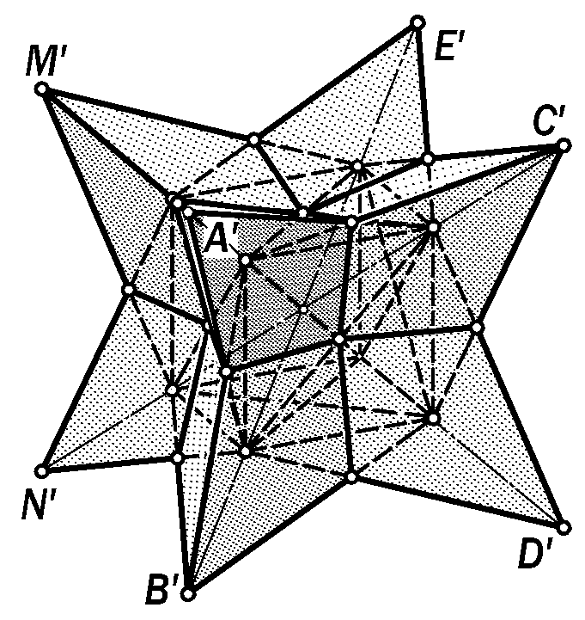
Рис.14.32. Геометрическая модель складчатой формы двух взаимных тетраэдров на основе их изозоноэдра - куба
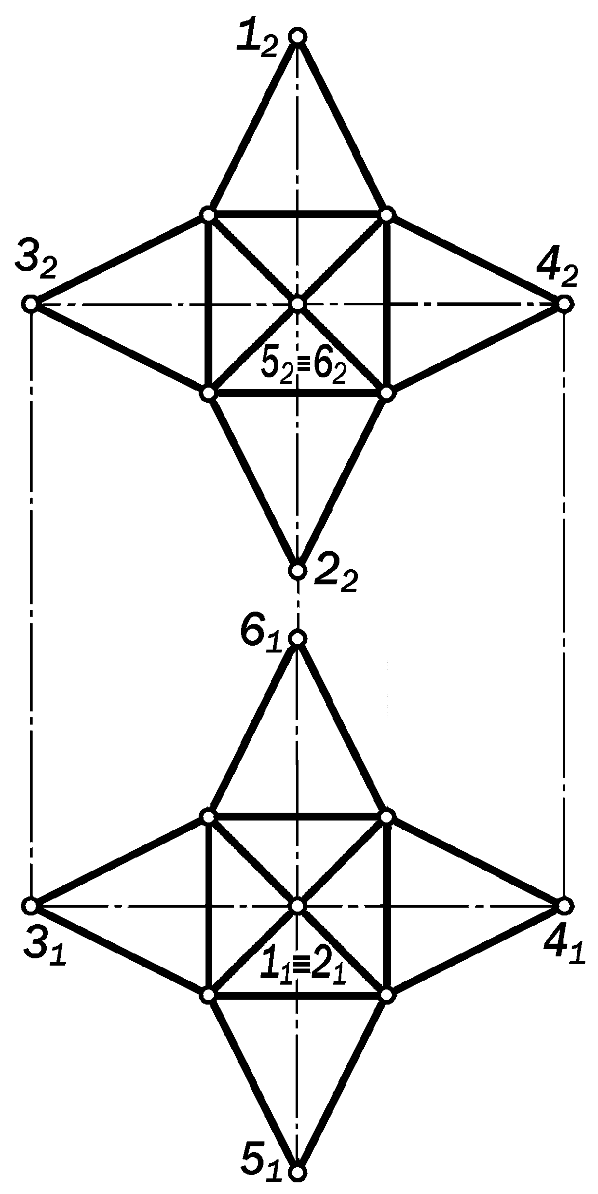
Рис. 15.33. Графическая модель одной из складчатых форм куба

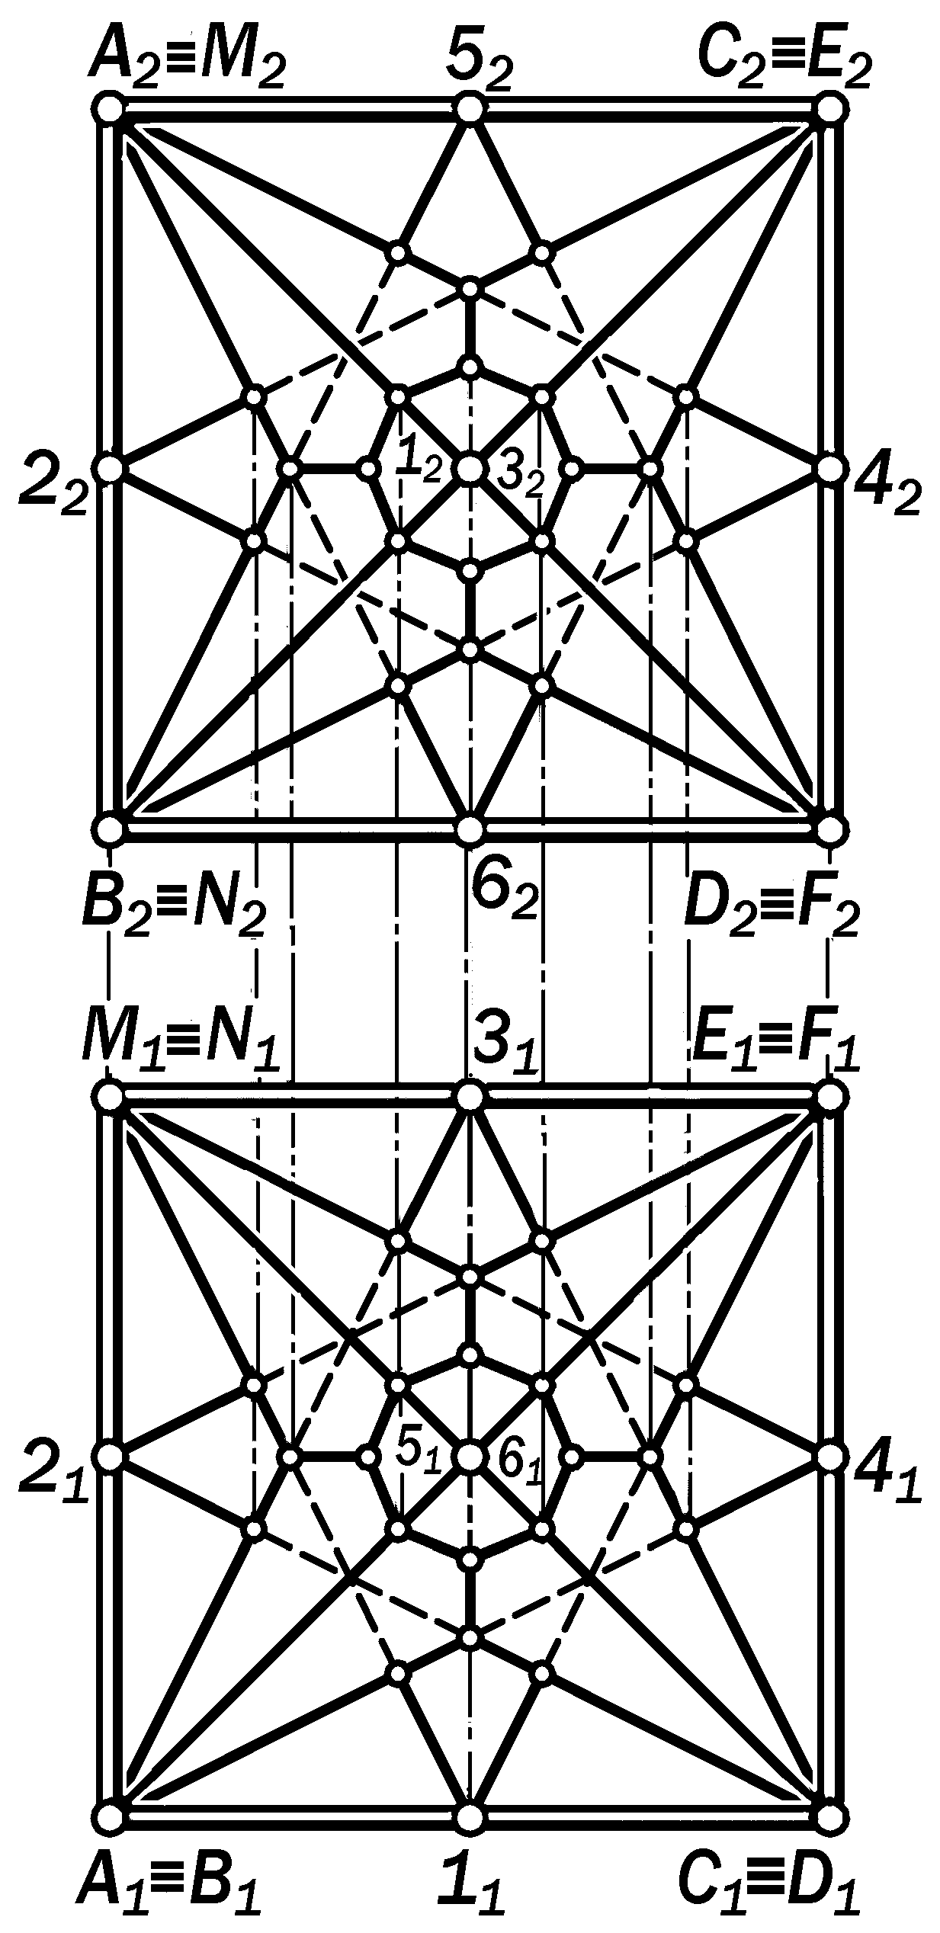
Рис.15.34. Графическая модель антискладчатой формы куба

тате получаем их складчатые формы различных метрических параметров. Познавательный интерес представля-ют изобразительные свойства их ор-тогональных проекций.
1.Поверхность куба представляет собой изозоноэдр двух взаимных и кон-груэнтных тетраэдров, а его квадрат-ные грани являются частным случаем ромбов;
Так как диагонали квадратных гра-ней куба как рёбра взаимных и пере-секающихся тетраэдров, конгруэнтны, то и конгруэнтные пирамиды принятой высоты, построенные на гранях этих тетраэдров, также будут пересекаться, образуя складчатую форму двух взаимных тетраэдров на основе их изозоноэдра – куба ( рис.14.32).
Изобразительным свойством её ортогональных проекций является их конгруэнтность и симметричность каждой проекции относительно 4-х осей ( рис. 14.31);
2. У изозоноэдра куба и октаэдра диагонали ромбовых граней неконгру-энтны. Поэтому на его основе можно конструировать складчатые формы ка-ждого из взаимных платоновых тел.
Перегибание ромбовые граней это- го изозоноэдра по малым диагоналям – рёбрам куба приводит к образованию складчатой формы куба, на гранях кото-рого возникают четырёхгранные пира-миды заданной высоты(см. рис.5.28,а).
Перегибание его ромбовых граней по большим диагоналям – рёбрам окта-эдра, приводит к образованию складча-той формы октаэдра, на гранях которо-го возникают трёхгранные пирамида заданной высоты ( см. рис.5.28, б ).
Изобразительной особенностью ортогонального чертежа складчатой формы куба является конгруэнтность её проекций, имеющих по две оси симметрии ( рис.14.33).
Если за вершины пирамид, постро-енных на гранях куба, принять центры противолежащих им граней, то их пове-рхности, пересекаясь, образуют некото-рую антискладчатую форму куба (см. рис. 5.29).
Изобразительной особенностью ор-тогонального чертежа такой формы ку-ба является конгруэнтность её проек-
ций , каждая из которых имеет по 4 оси
симметрии ( рис.14.34).
В отличие от чертежа складчатой формы куба двухкартинный ортогона-льный чертёж складчатой формы окта-эдра состоит из неконгруэнтных проек-ций (рис.14.35). Её горизонтальная про-екция симметрична относительно 4-х осей, а фронтальная - относительно 2х.
3.У изозоноэдра додекаэдра и ико-
саэдра диагонали ромбовых граней не-

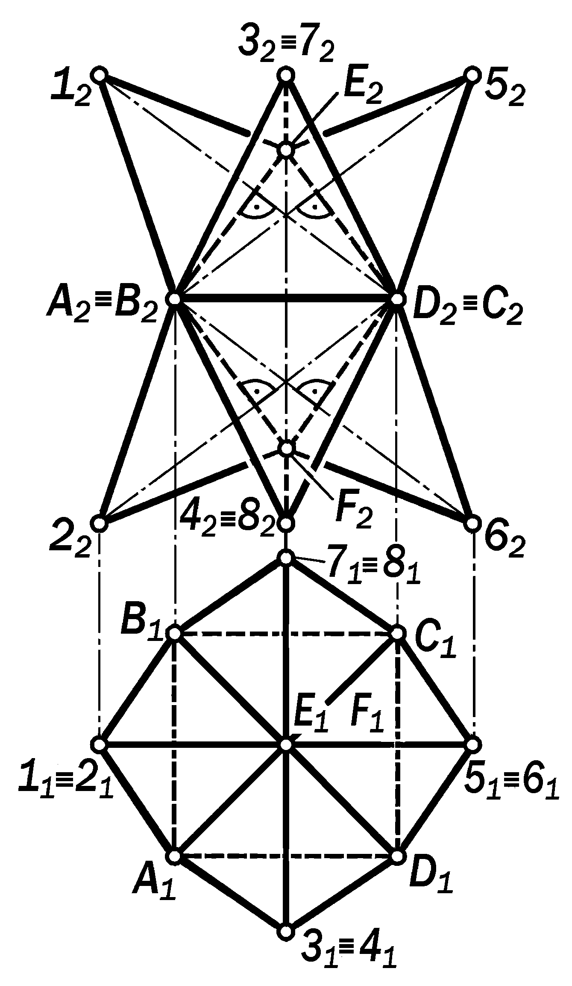
Рис. 15. 35. Графическая модель одной из складчатых форм октаэдра

конгруэнтны. Поэтому на его основе мо-жно конструировать складчатые фор-
мы каждого из взаимных платоновых
тел.
Перегибание ромбовых граней это-го изозоноэдра по малым диагоналям – рёбрам додекаэдра, приводит к образо-ванию складчатой формы додекаэдра, на гранях которого возникают пятигран-ные пирамиды заданной высоты (см. рис. 5.28,.в ).
Перегибание его ромбовых граней по большим диагоналям – ребрам ико-саэдра приводит к образованию склад-чатой формы икосаэдра, на гранях ко-торого возникают трёхгранные пирами-ды заданной высоты ( см. рис. 5.28, г ).
Ортогональные проекции складча-той формы додекаэдра обладают сле-дующими изобразительными свойства-ми:
а) горизонтальная проекция имеет

Рис. 14.36. Графическая модель одной
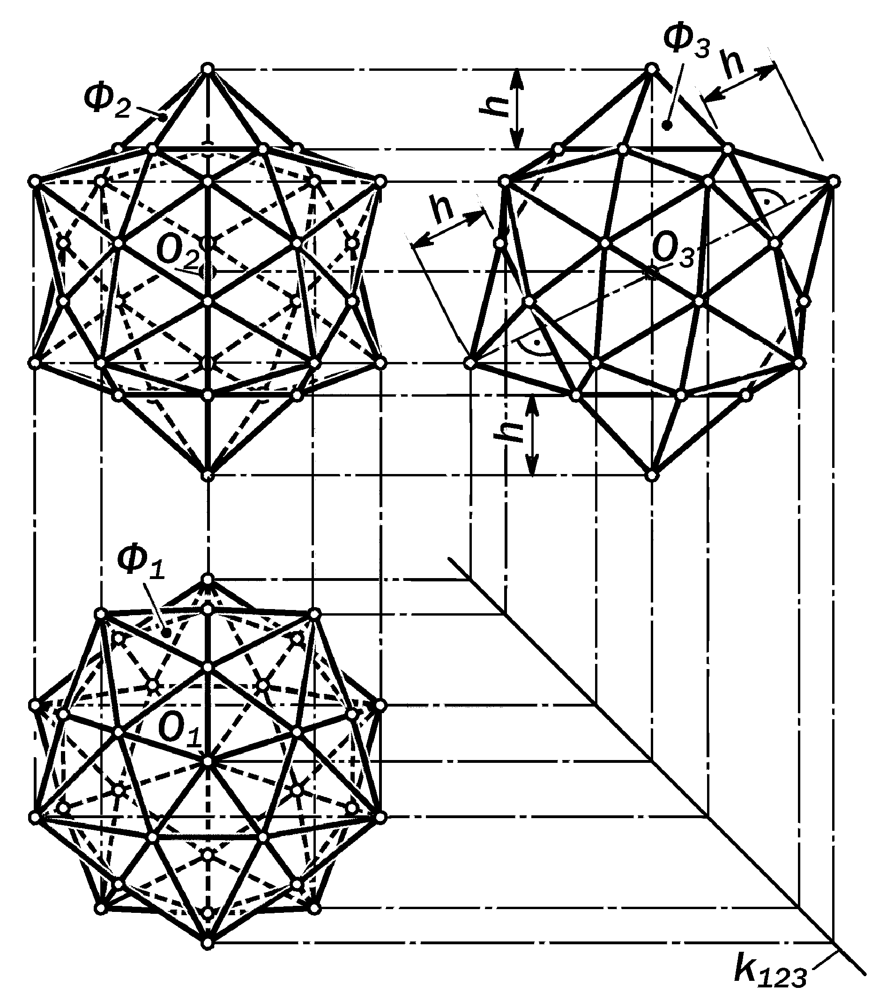
из складчатых форм додекаэдра

Рис. 14.37. Графическая модель одной
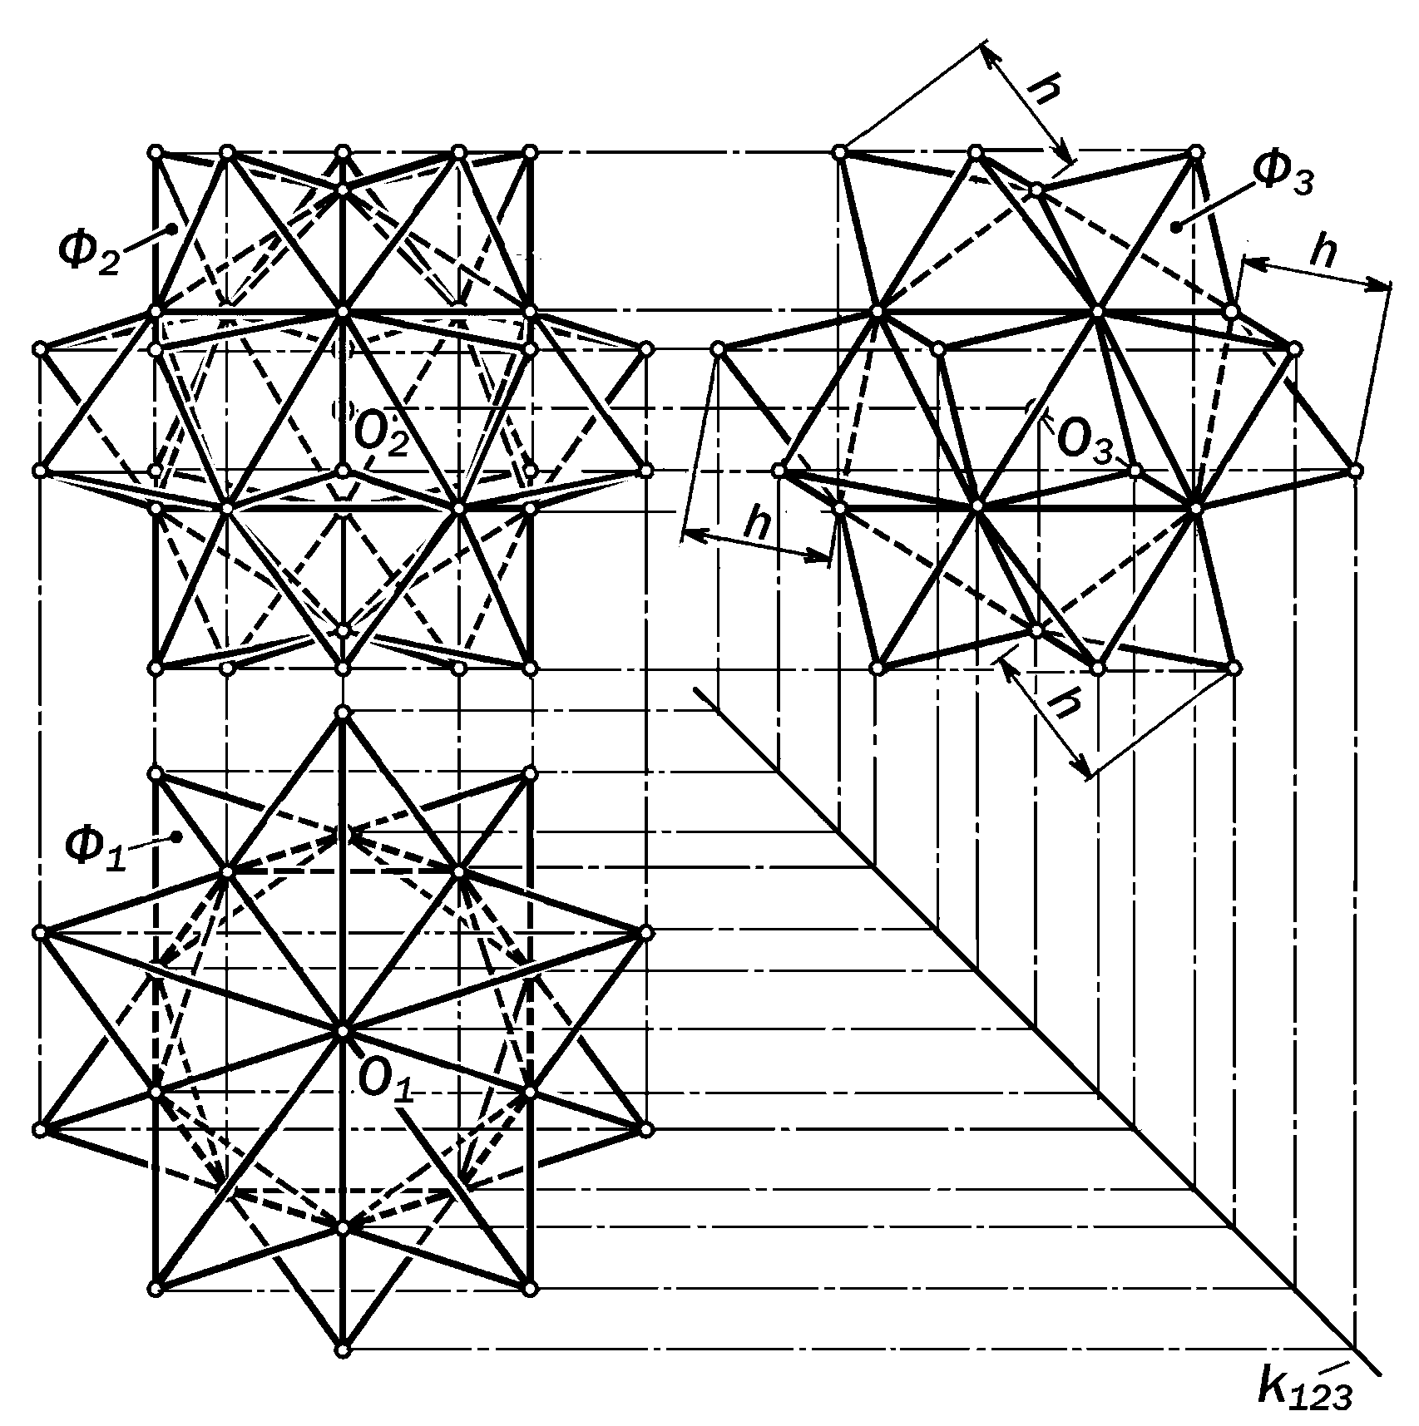
из складчатых форм икосаэдра

5 осей симметрии;
б) фронтальная про-екция симметрична от-носительно одной вер-
тикальной оси;
в) профильная про-екция симметрична относительно двух вза-имно-перпендикулярных и наклонных осей (см.рис. 14.36).
Для того, чтобы графически построить проекции пятигранных пирамид одинаковой вы-соты на гранях додека-эдра, необходимо:
а) изобразить на
проекциях граней про-еции точек пересече-ния их высот, для чего достаточно со-единить две любые вершины грани с серединами противолежащих им сторон;
б) из проекций центра додекаэдра провести проекции лучей, перпендику-лярных к его граням в точках пересе-
чения их высот. Эти лучи образуют связку с центром о, на проекциях кото-рых следует изобразить проекции вер-
шин пятигранных пирамид, удаленных от их оснований-граней на постоянное расстояние h ;
в) построение следует начинать с
изображения тех пира-мид высоты h , у кото-рых основаниями слу-жат грани додекаэдра, занимающие в простра- нстве частные положе- ния. Анализ показыва-ет, что у данного доде- каэдра верхняя и ниж-
няя грани являются го- ризонтальными плоскос-
тями уровня, а грани, пересекающиеся с ними по профильно-проеци-рующим рёбрам, – про-фильно-проецирующи-ми.
г) отложив высоту h от вырожден-ных в прямые линии проекций прое-цирующих граней по проекциям перпен-
дикуляров к ним, получаем проекции
вершин стоящих на этих гранях пира-мид;
д ) соединив полученные проекции вершин с проекциями вершин граней-оснований, получаем проекции 4 -х пи-рамид, у которых высоты h являются профильными линиями уровня;
е) заполнение всех ортогональных проекций искомой поверхности произ-водится на основе чёткого понимания особенностей её пространственной структуры, что определяет позицион-ные свойства соответственных проек-ций вершин и рёбер правильных пяти-гранных пирамид, основаниями кото-рых являются грани додекаэдра, зани-мающие общие положения.
К числу изобразительных свойств ортогональных проекций складчатой формы икосаэдра относятся следую-щие:
а) горизонтальная проекция имеет 5 осей симметрии;
б) фронтальная проекция симмет-рична относительно вертикальной оси;
в) профильная проекция централь-но-симметрична ( рис. 14.37);
Для того, чтобы графически постро-ить проекции трёхгранных пирамид одинаковой высоты на гранях икосаэд-ра, необходимо:
а) изобразить на проекциях граней проекции точек пересечения их высот, для чего достаточно соединить две лю-бые вершины каждой грани с середина-ми противолежащих им сторон;
б) из проекций центра икосаэдра провести проекции лучей, перпендику-лярных к его граням в точках пересе-чения их высот. Эти лучи образуют свя-зку с центром о, на которых следует изобразить проекции вершин трёхгран-ных пирамид, удалённых от их основа-ний на постоянное расстояние h;
в) построения следует начинать с изображения тех пирамид высоты h, у которых основаниями служат 4 профи-льно-проецирующие грани, попарно пе-ресекающиеся по двум профильно-про-ецирующим рёбрам.
г) отложив высоту h от вырожден-ных в прямые линии профильно-прое-цирующих граней по проекциям перпен-дикуляров к ним, получаем профиль-ные проекции вершин пирамид, стоящих на этих гранях.

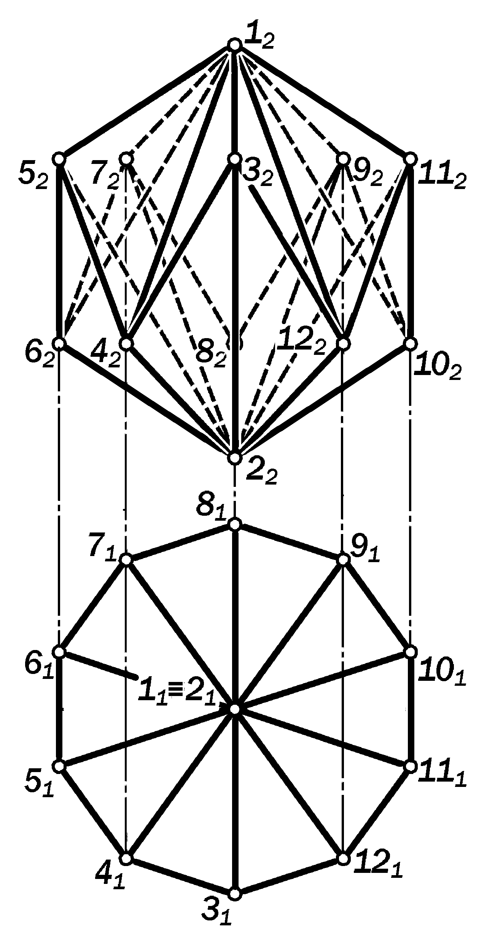
Рис.14.38. Графическая модель
складчатой формы икосаэдра, полученной устранением его горизонтальных рёбер

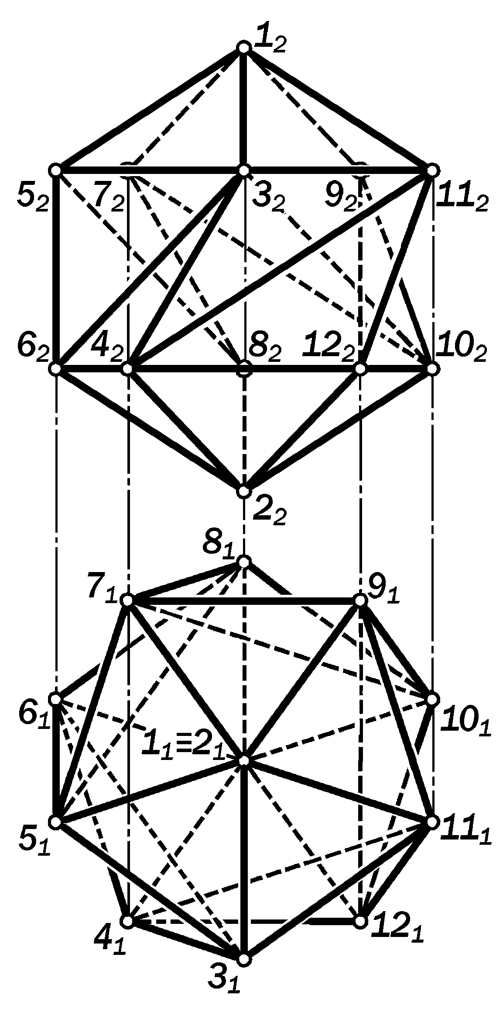
Рис. 14.39. Графическая модель склад-чатой формы икосадра, полученной устранением половины наклонных рёбер его средней части

д) соединив проекции этих вершин с проекциями вершин граней-основа-ний, получаем профильные проекции 4 пирамид, у которых высоты h являются профильными линиями уровня;
е) заполнение всех ортогональных проекций искомой поверхности произ-водится на основе чёткого понимания особенностей пространственной струк-туры икосаэдра, что определяет пози-ционные свойства проекций остальных пирамид, основаниями которых служат грани икосаэдра, занимающие в прост-
ранстве общие положения.
Рассмотрение конструктивных осо-бенностей линейного каркаса икосаэдра
приводит к мысли, что он является си-

14.2. Геометрия ортогональных
проекций полуправильных поверхностей архимедовых тел

Если поверхности правильных пла-тоновых тел начинать преобразовывать
путём срезания вершин или и вершин и рёбер в определённом порядке, то в итоге будут получаться полуправиль-ные поверхности архимедовых тел (см. п.5.4).
Фигурами граней этих поверхностей являются правильные многоугольники двух или трех типов. Это равносторон-ние треугольники, квадраты, пяти-, ше-сти-, восьми- и десятиугольники.
Благодаря наличию нескольких ти-пов граней поверхности архимедовых тел более полно аппроксимируют сфе-рическую поверхность, что представля-
ет определённый интерес для архитек-торов и дизайнеров.
Требование правильности фигур граней полуправильных поверхностей, получаемых в результате соответству-ющих преобразований поверхностей платоновых тел является жестким огра-ничением произвола этих преобразо-ваний. Нарушение этого требования по-влечёт получение поверхностей непра-
вильных или произвольных многогран-

стемой 10 конкурентных складок из 2-х
равносторонних треугольников, полу-ченных перегибанием исходного ромба по его малой диагонали под углом 140.
Если же, устранив горизонтальные рёб-
ра, соединить его вершины 1 и 2 с кон-цами устранённых рёбер, то поверхно-сть икосаэдра преобразуется в склад-чатую, состоящую из 10 конкурентных складок по 2 тупоугольных равнобед-ренных треугольника, полученных пере-гибанием некоторого ромба по его бо-льшой диагонали ( рис. 14.38).
Устранение через одно ребер сред-него объёма ведёт к его преобразова-нию в иную складчатую форму ( рис. 14.39).

ников.
В зависимости от характера преоб-разования поверхностей платоновых тел гранями поверхностей архимедо-вых тел становятся следующие прави-льные многоугольники:
4 треугольника и 4 шестиугольника – у усеченного тетраэдра;
8 треугольников и 6 восьмиугольни-ков, - у усечённого гексаэдра;
6 квадратов и 8 шестиугольников, -- у усеченного октаэдра;
12 десятиугольников и 20 треуголь-ников, -- у усеченного додекаэдра;
12 пятиугольников и 20 шестиуголь-ников, -- у усеченного икосаэдра;
8 треугольников и 6 квадратов, -- у кубооктаэдра;
20 треугольников и 12 пятиугольни-ков, -- у икосододекаэдра;
8 треугольников и 18 квадратов, -- у ромбокубооктаэдра;
20 треугольников, 30 квадратов и
12 пятиугольников, - у ромбоикосододе-каэдра;
6 восьмиугольников, 8 шестиуго-льников и 12 квадратов, -- у ромбоусе-ченного кубооктаэдра;
12 десятиугольников, 20 шестиуго-льников и 30 квадратов, -- у ромбоусе-чённого икосододекаэдра;
6 квадратов и 32 треуголь-ника – у курносого куба.
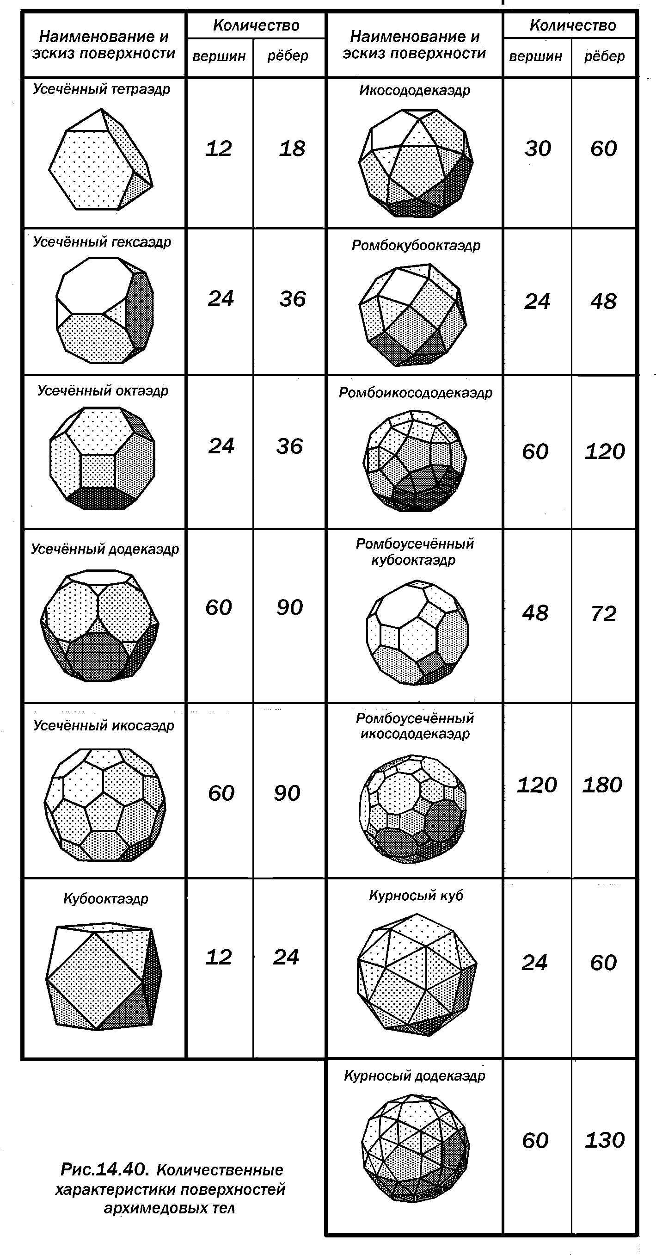

12 пятиугольников и 60 треугольни-ков, -- у курносого додекаэдра.

Количества вершин и рёбер этих поверхностей приведено на рис. 14.40.

14.2.1. Изобразительные свойства
ортогональных проекций поверх-ности усеченного тетраэдра
(рис.14.41)

Определение 14.6. Система 4-х конгруэнтных равносторонних треу-гольников, взаимосвязанных с 4-мя конгруэнтными правильными шести-угольниками отношениями равенства и тождественности их соответст-веных сторон, а также равнонаклонён-ности их плоскостей называется поверхностью усеченного тетраэдра.
Требование конгруэнтности двух ти-
поразмеров граней поверхности усечен-ного тетраэдра определяет необходи-мость графического построения на ор-тогональном чертеже исходного, т.е., не усечённого тетраэдра, натуральных ве-личин этих граней.

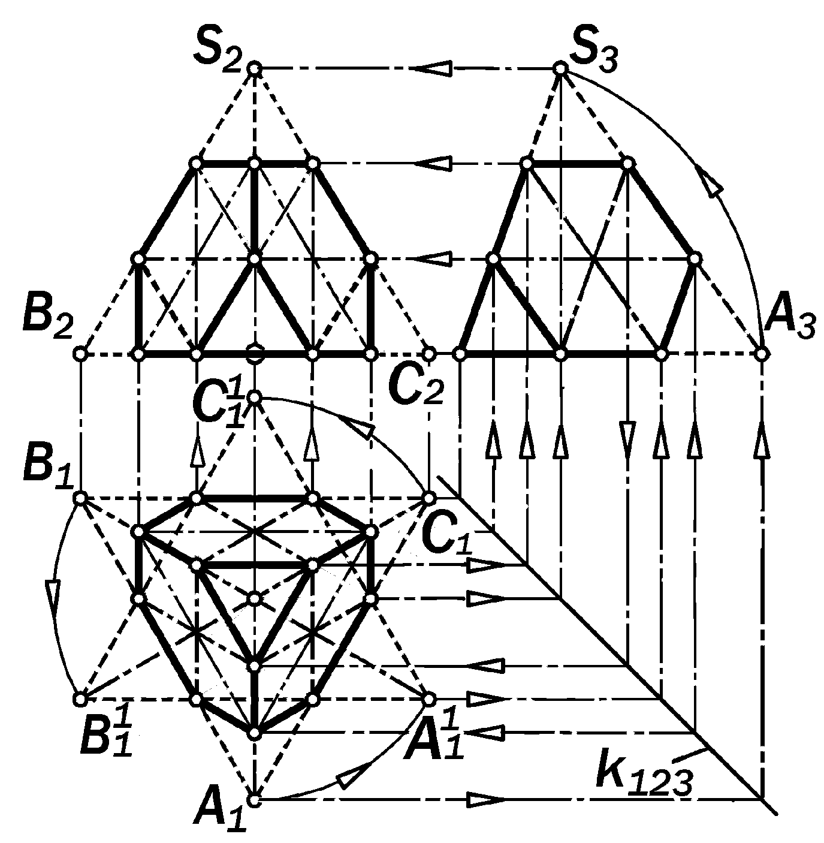
Рис.14.41. Графическая модель усечённого
тетраэдра

Так как на горизонтальной проекции исходного тетраэдра проекция грани его нижнего основания в виде равносто-роннего треугольника выглядит в на-туральную величину, то достаточно по-вернуть его вокруг центра симметрии на 60 по или против часовой стрелки и зафиксировать в новом положении. Фи-гура наложения треугольника основа-ния в повернутом положении на его фи-гуру в исходном положении будет пра-вильным шестиугольником, а три его участка за пределами этого шестиуго-льника, - равносторонними треугольни-ками.
Построение ортогональных проек-ций боковых шестиугольных граней ос-
новано на графическом моделировании
отношения принадлежности их вершин

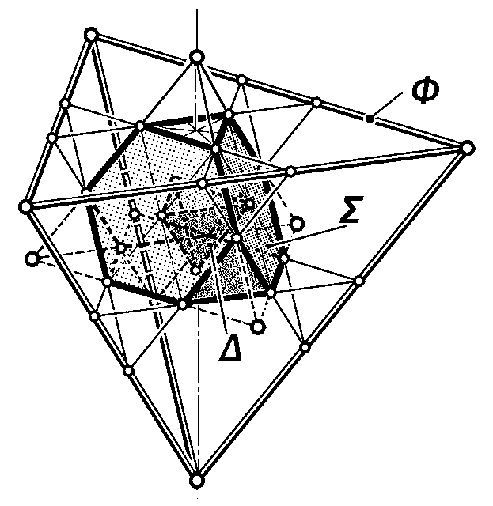
Рис. 14.42. Тетраэдр Ф, подобный
тетраэдру  , взаимному тетраэдру  и
пересекающий его по конгруэнтным и
равносторонним треугольникам.

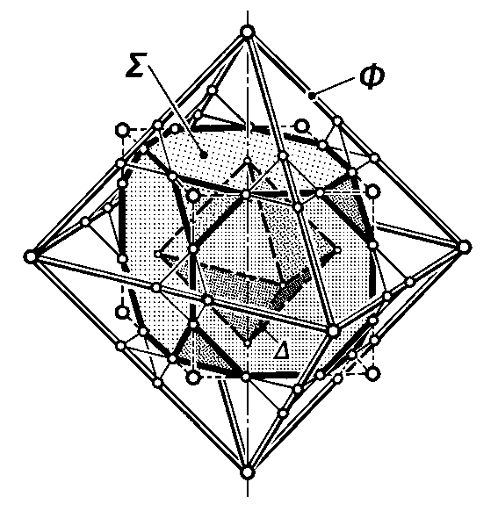
Рис.14.43. Октаэдр Ф, полувзаимный кубу 

к рёбрам исходного тетраэдра.При этом
следует помнить, что у правильного ше-стиугольника противоположные сторо-ны равны и параллельны, а диагонали делят друг друга пополам. Сохранение этих позиционных и метрических свой-ств шестиугольников при их графичес-ком моделировании является гарантией правильности получаемых ортогональ-ных проекций.
Утверждение 14.9. Если одна из граней исходного тетраэдра занима-ет профильно-проецирующее положе-ние, то очерком горизонтальной про-екции его усеченного состояния явля-ется «полуправильный» 9-угольник с тремя парами смежных сторон, совпа- дающих с высотами равносторонних треугольников за пределами площади наложения исходного и повёрнутого положений основания тетраэдра, и тремя средними третями сторон ис-ходного основания как сторонами пра-вильного шестиугольника основания усечённого тетраэдра.
Линии, соединяющие вершины ше-стиугольного основания через одну, пе-ресекают проекции рёбер исходного те-траэдра в проекциях вершин правиль-ного треугольника верхнего основания усеченного тетраэдра.
Принадлежность вершин этого ос-нования к рёбрам исходного тетраэдра определяет возможность построения его фронтальной и профильной проек-ций.
Утверждение 14.10. Если одна из граней исходного тетраэдра занима-ет профильно-проецирующее положе-ние, то очерком фронтальной проек-ции его усечённого состояния являет-ся неправильный шестиугольник с од- ной вертикальной осью симметрии, у которого верхняя сторона метричес-ки вдвое короче нижней, а уровень ле-вой и правой вершин делит его высо-ту пополам.
Заполнение очерка фронтальной проекции определяется проекциями 3-х правильных шестиугольников граней усеченного тетраэдра. Интересно, что площадь его фронтальной проекции равна площади семи равнобедренных треугольников, конгруэнтных фронталь-ной проекции его средней треугольной грани.
Утверждение 14.11. Если одна из
граней исходного тетраэдра занима-ет профильно-проецирующее положе-ние, то очерком профильной проекции его усечённого состояния является
неправильный пятиугольник с одной наклонной осью симметрии, совпадаю-щей с высотой равнобедренного треу-
гольника профильной проекции исход-
ного тетраэдра.
Заполнение очерка этой проекции сводится к построению равнобедренно-го треугольника совпавших профиль-ных проекций правой и левой треуголь-ных граней усеченного тетраэдра по их горизонтальной и фронтальной проек-циям.
Если мысленно продлить плоскости треугольных граней усеченного тетра-эдра, соответственно параллельные его шестиугольным граням до взаим-ного пересечения, то нетрудно предста-вить, что они пересекутся по рёбрам не-которого тетраэдра Ф , подобного тет-раэдру Δ, взаимного тетраэдру Σ (рис. 14.42).
14.2.2. Изобразительные свойства ортогональных проекций поверхно- сти усеченного куба (рис. 14.44).

Определение 14.7. Система шес-ти конгруэнтных правильных восьми-угольников и восьми равносторонних конгруэнтных треугольников, взаимо-связанных отношениями тождествен-ности и равенства их соответствен-ных сторон, а также равнонаклонён-ности их плоскостей называется по-верхностью усечённого гексаэдра или куба.
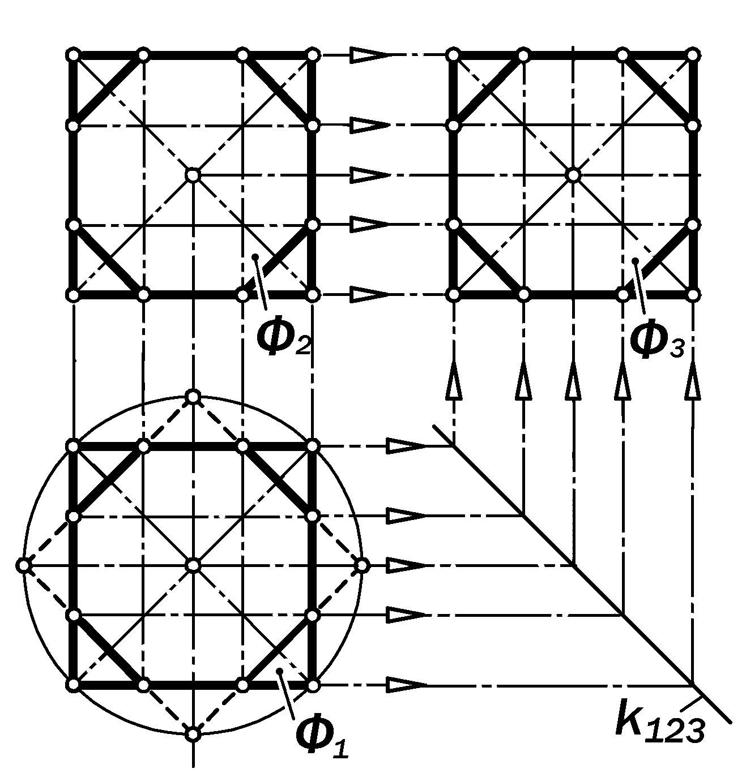
Рис.15.44. Графическая модель усеченного куба
Если грани куба занимают положе-ние плоскостей уровня, то правильный восьмиугольник строится как фигура на-

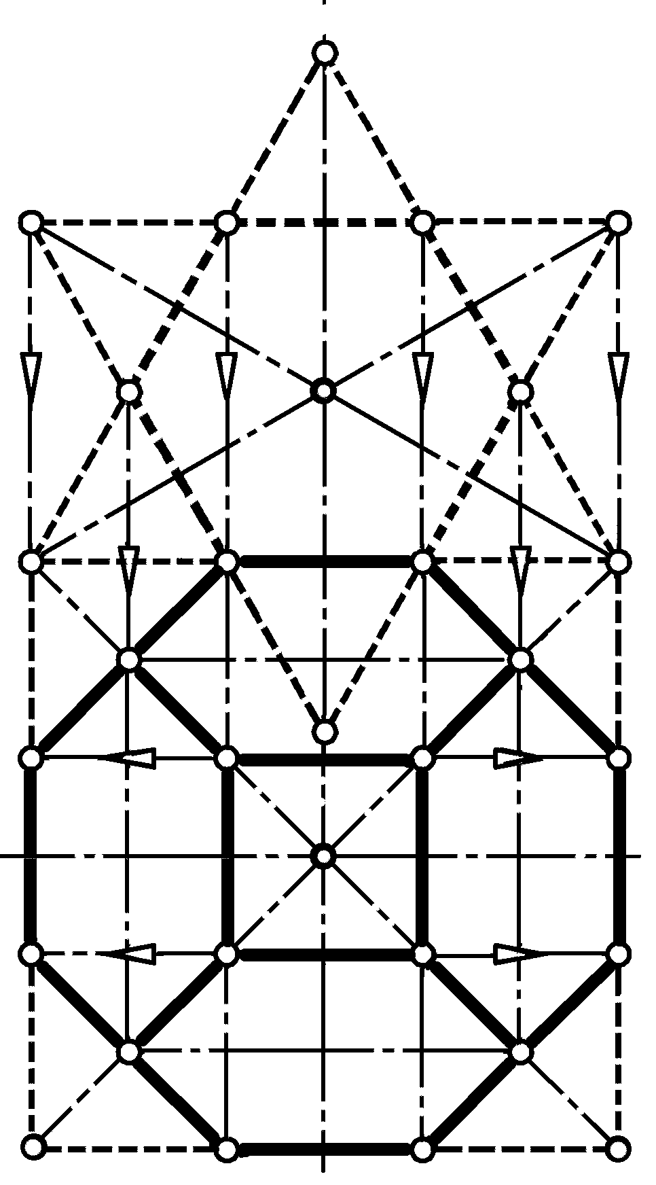
Рис. 14.45. Графическое построение
горизонтальной проекции усеченного
октаэдра

ложения друг на друга двух квадратов,
повёрнутых относительно их центра на угол 45.
Утверждение 14.12. Если грани ку-ба занимают в пространстве положе-ния плоскостей уровня, то все его три ортогональные проекции являют-ся конгруэнтными фигурами квадра-тов, в которые вписаны правильные восьмиугольники.
Если мысленно продолжить плоско-сти треугольных граней усеченного ку-ба, то нетрудно представить, что они пересекутся по рёбрам некоторого окта-эдра Ф, подобного октаэдру Δ взаимно-му исходному, не усеченному кубу Σ.
Определение 14.8. Поверхности секущих платоновых тел, которые пространственно подобны поверхнос-тям платоновых тел, взаимных исход-ным, пересекаемым поверхностям, на-зваются им полувзаимными (рис.14.43)

14.2.3. Изобразительные свойства ортогональных проекций поверхно-сти усеченного октаэдра (рис.14.46)

Определение 14.9. Система во-сьми правильных конгруэнтных шес-тиугольников и шести конгруэнтных квадратов, взаимосвязанных отноше-ними тождественности и равенства их соответственных сторон, а также равнонаклонённости их плоскостей, называется поверхностью усеченного октаэдра.
Изобразительный интерес предста-вляют ортогональные чертежи усечен-ного октаэдра двух положений в про-странстве, - когда грани исходного окта-эдра занимают в пространстве фрон-тально- и профильно-проецирующие положения (рис. 14.46) и когда его рёб-ра занимают соответствующие поло-жения линий уровня (рис.14.47).
Для построения проекции правиль-ного шестиугольника, вписанного в тре-угольные грани исходного октаэдра следует в обоих случаях использовать приём наложения двух равносторонних треугольников, повёрнутых относитель-но их ортоцентра на угол 60 (рис. 14. 45).
Утверждение 14.13. Если грани ис-ходного октаэдра занимают в прост-ранстве соответственно фронталь-но- и профильно-проецирующие поло-жения, то очерком его горизонталь-ной проекции является правильный восьмиугольник, имеющий 4 оси сим-метрии, соответственно проходящие через вершины исходного квадрата и середины его сторон (рис.14.46).
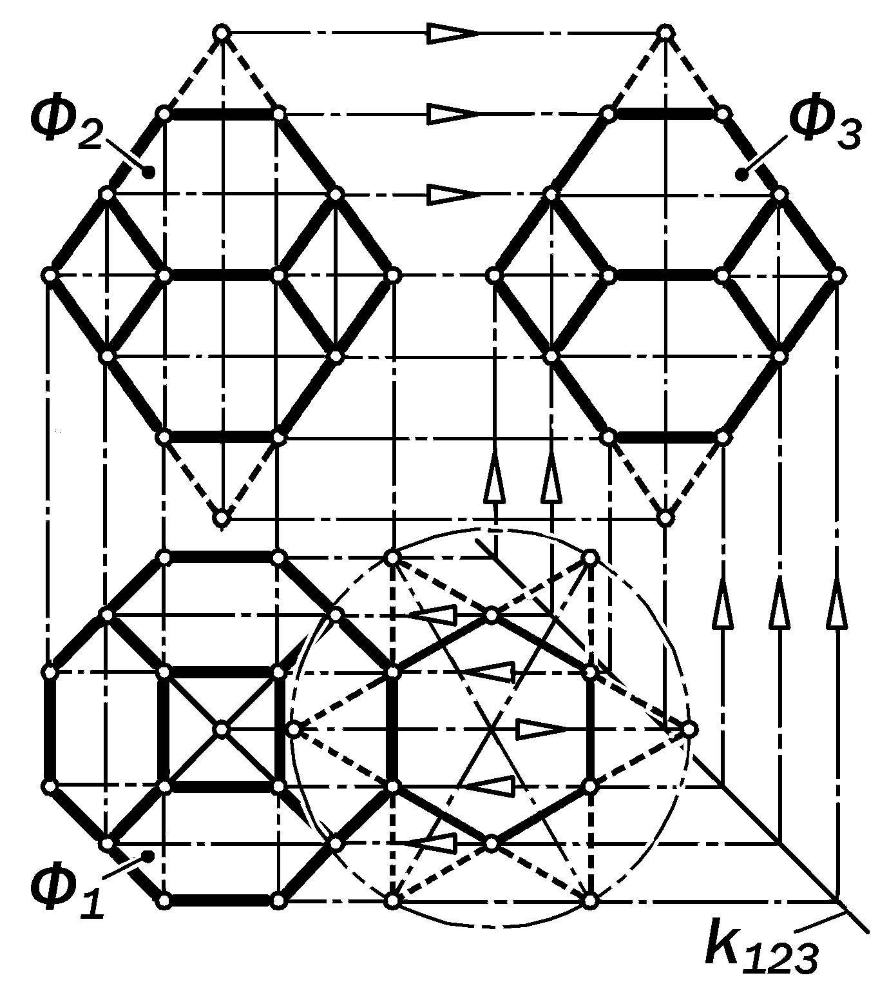
Рис.14.46. Графическая модель усеченного
октаэдра, грани которого занимают фронтально- и профильно-проецирующие положения.

Заполнение очерка горизонтальной проекции усеченного октаэдра опреде-ляется четырьмя конгруэнтными проек-циями правильных шестиугольников и центральным квадратом.
Интересно то обстоятельство, что площадь фигуры горизонтальной проек-ции усеченного октаэдра равна площа-ди семи квадратов, конгруэнтных цент-ральному.
Утверждение 14.14. Если грани по-верхности усеченного октаэдра зани-мают соответственно фронтально-

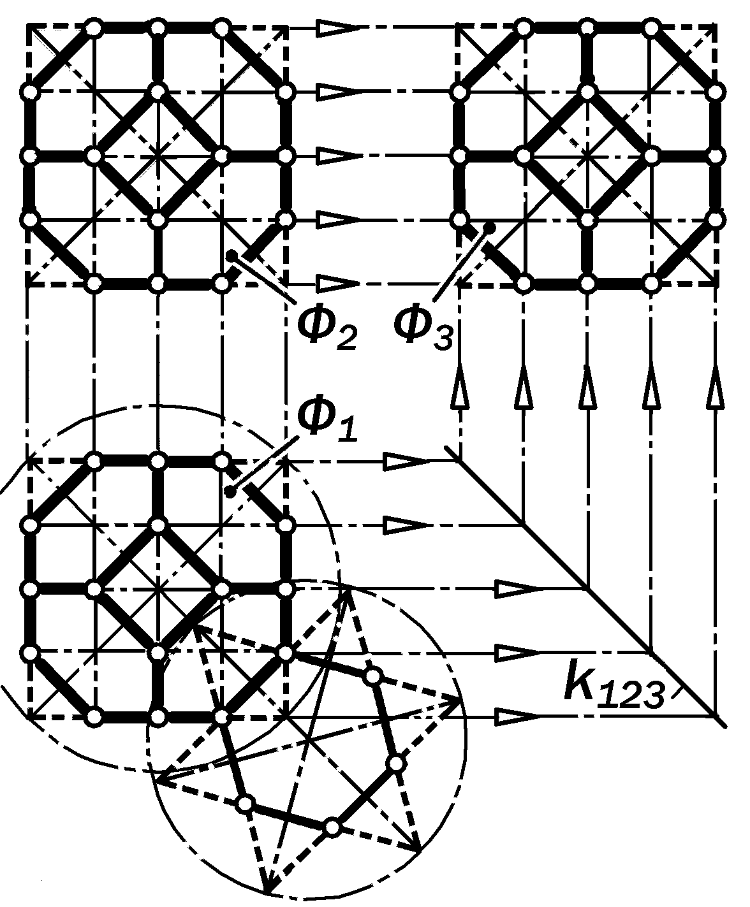
Рис. 14.47. Графическая модель усечённого
октаэдра, рёбра которого занимают
положение линий уровня.

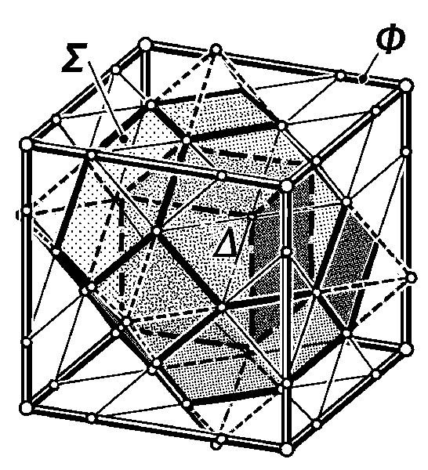

Рис.14.48. Куб Ф, полувзаимный
октаэдру 

Рис. 14.49. Графическая модель усечённого додекаэдра
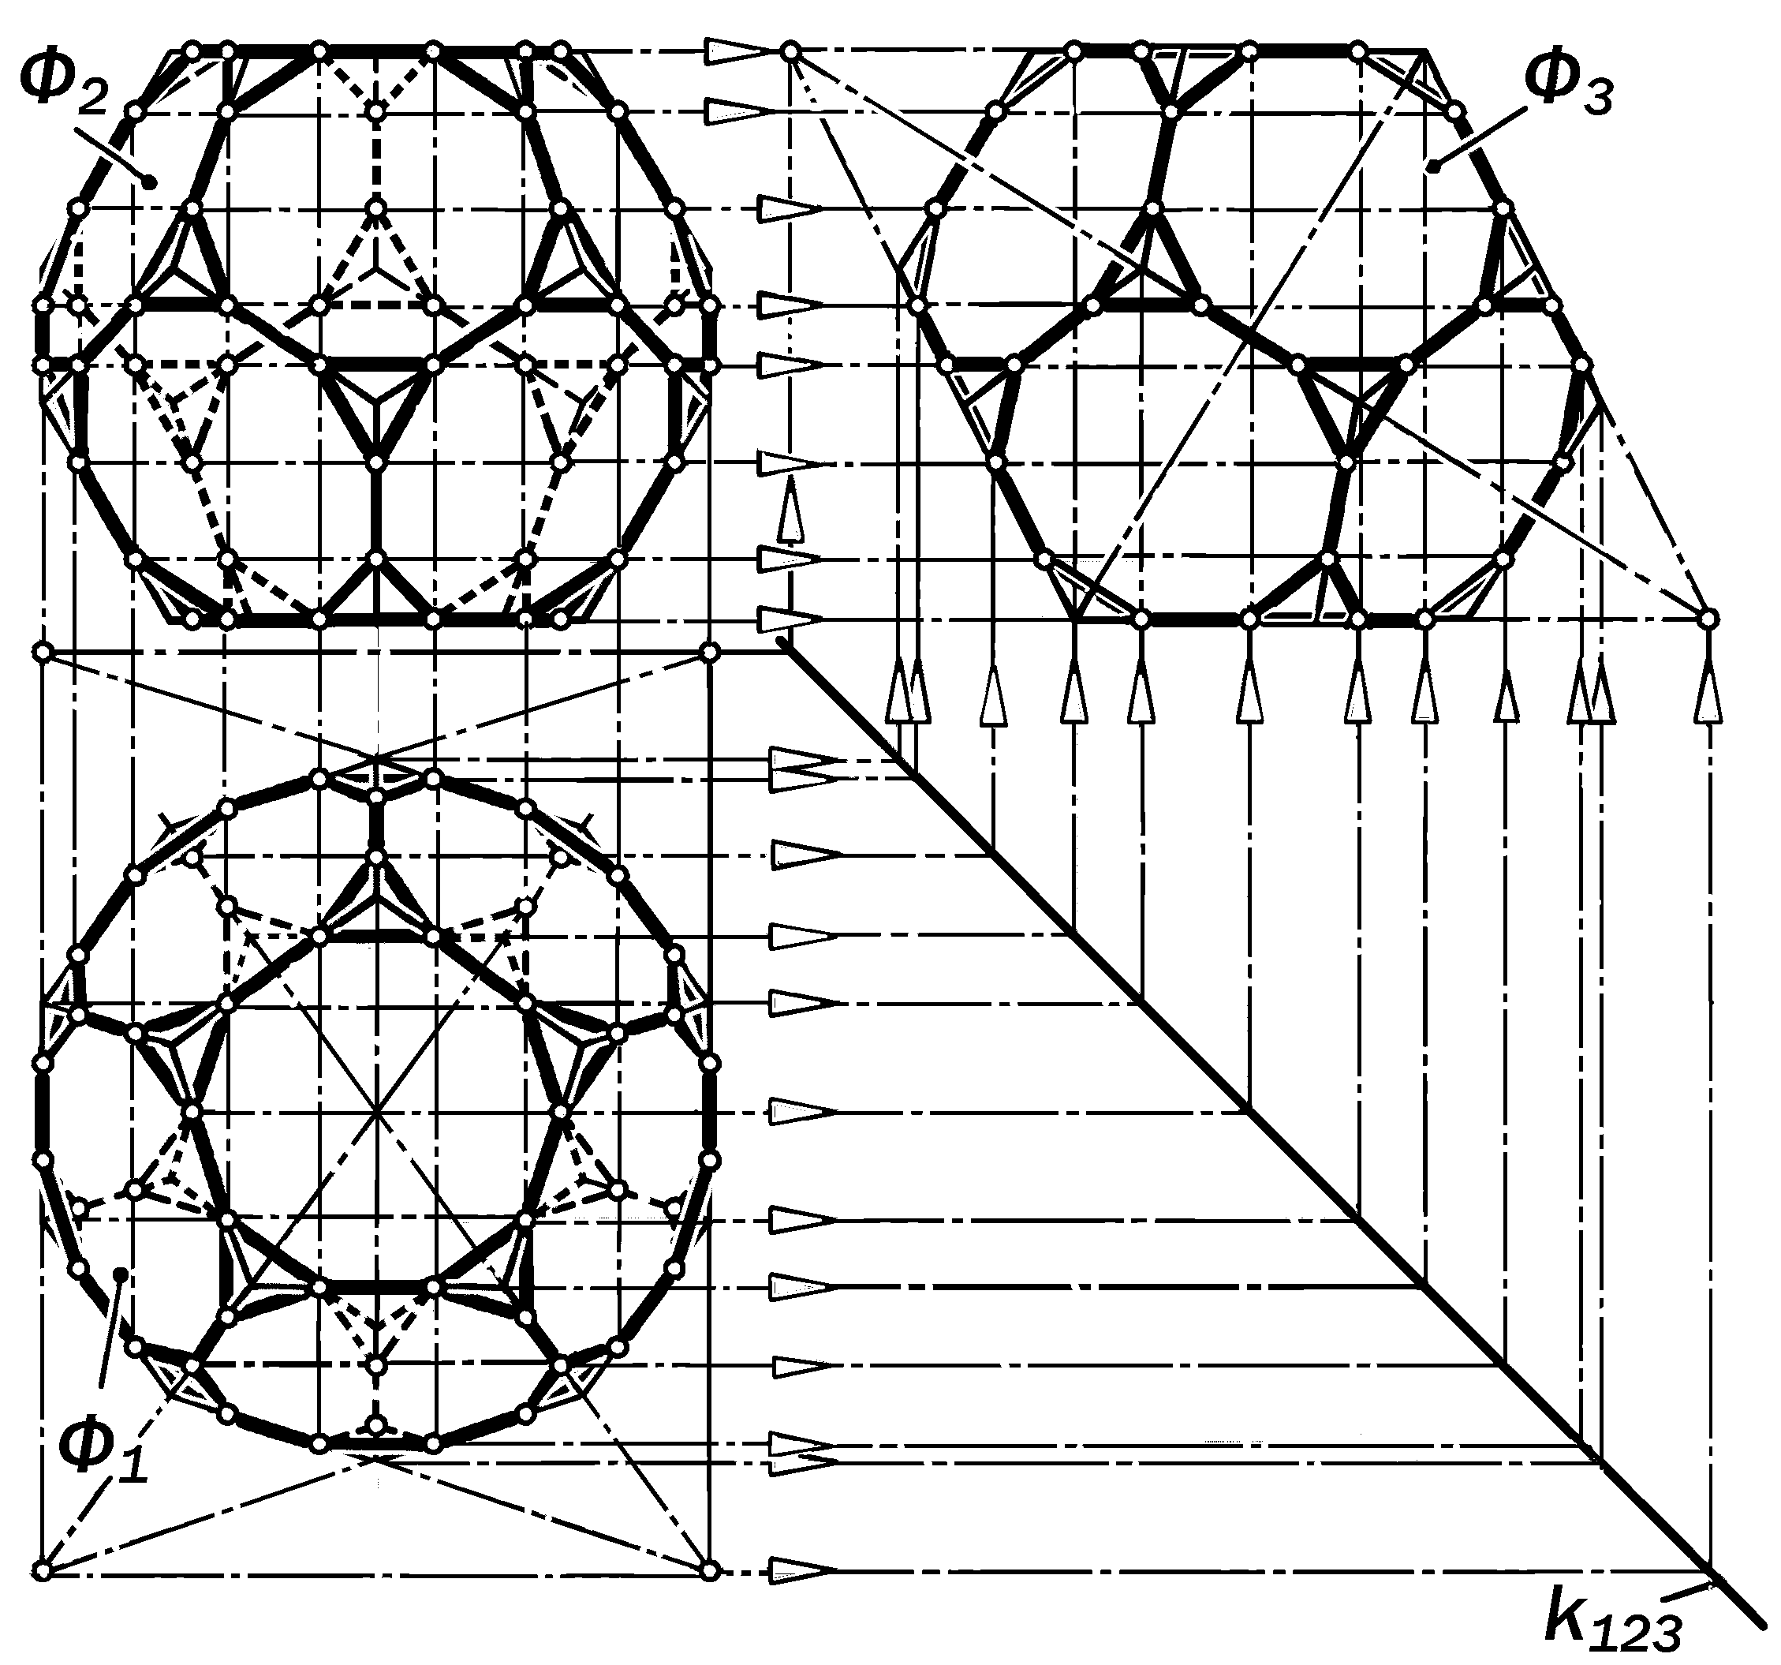

и профильно-проецирующие положе-ния, то очерки его фронтальной и
профильной проекций являются кон-груэнтными неправильными шести-угольниками, симметричными относи-тельно двух осей.
Заполнение очерков фронтальной и профильной проекций сводится к гра-фическому моделированию отношения принадлежности вершин усеченного ок-таэдра к ребрам исходного, неусечен-ного. В результате каждая проекция за-полняется двумя парами проекций пра-вильных шестиугольников и квадратов.
Интересно то обстоятельство, что площади этих проекций равны площа-ди восьми ромбов, конгруэнтных соот-ветствующим проекциям квадратных граней усечённого октаэдра.

Утверждение 14.15. Если рёбра ис-ходного октаэдра занимают в прост-ранстве положения соответствую-
щих линий уровня, то очерки всех трёх проекций его усечённого состо-
яния являются конгруэнтными прави-льными восьмиугольниками, заполне-ния которых конгруэнтны между со-бой и подобны заполнению горизон-тальной проекции усеченного окта-эдра, грани которого занимают прое-цирующие положения (см. рис.14.47).
Если мысленно продлить плоскости
квадратных
граней усе-ченного ок- таэдра, по-
парно пара-ллельные друг другу, то не труд-
но предста-вить, что они пересе-кутся по рёбрам по-лувзаимного исходному октаэдру гексаэдра или куба
( рис.14.48,
а, б ).

14.2.4. Изобразительные свойства ортогональных проекций поверхно-сти усеченного додекаэдра
(рис. 14.49, 14.50)
Определение 14.10. Система 12-ти правильных конгруэнтных 10-уго-льников и 20 равносторонних треуго-льников, взаимосвязанных отношения-ми тождественности и равенства их соответственных сторон, а также равнонаклонённости их плоскостей, называется поверхностью усечённого додекаэдра.
Для графического построения орто-гональных проекций усеченного додека-эдра необходимо иметь трёхкартинный комплексный чертёж исходного додека-эдра (см. рис.14.12, 14.13).
Построения следует начинать с изо-
бражения правильного 10-угольника, вписанного в пятиугольную грань верх-него основания исходного додекаэдра путем наложения на последнюю её по-вёрнутого на 36 положения.
По условию стороны треугольных граней усечённого додекаэдра тождест-венны сторонам построенного 10-уголь-ника и являются фигурами срезания вершин исходного додекаэдра плоско-стями, равнонаклонёнными к его гра-ням, сходящимся в этих вершинах.
Утверждение 14.16. Если две гра-ни исходного додекаэдра горизонталь-ны, а ещё две - профильно-проецирую-щие, то очерком горизонтальной про-екции его усечённого состояния явля-ется правильный 20-угольник, имею-щий 5 осей симметрии.
Заполнение очерка горизонтальной проекции сводится к построению проек-ций 10-угольников, вписанных в 5-уго-льные проекции граней исходного доде-каэдра. При этом графически модели-руется равенство противолежащих па-раллельных сторон 10-угольников и используются вырожденные в прямые линии профильные проекции некото-рых треугольных граней.
Утверждение 14.17. Если две гра-ни исходного додекаэдра горизонталь-ны, а ещё две являются профильно-проецирующими, то очерком профиль-ной проекции его усеченного состо-яния является неправильный 12-уголь-
ник, имеющий две наклонные оси сим-метрии.

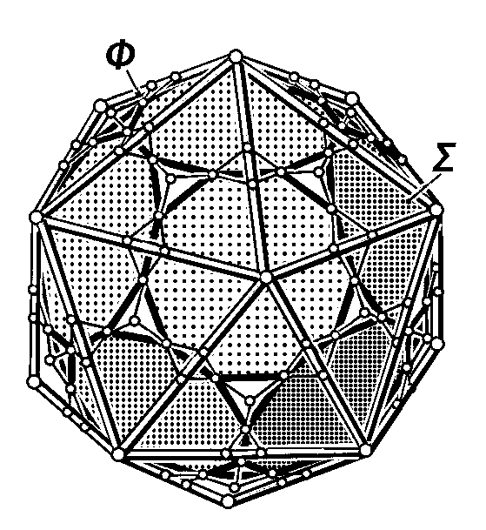
Рис.14.50. Икосаэдр Ф, полувзаимный
додекаэдру .

Рис..14.51. Графическая модель
усеченного икосаэдра
Заполнение очерка профильной проекции основано на графическом мо-делирования отношений принадлежно-сти вершин 10-угольников к рёбрам пя-тиугольных граней исходного додека-эдра (по их горизонтальным проекциям) и равенства их противолежащих парал-лельных сторон.
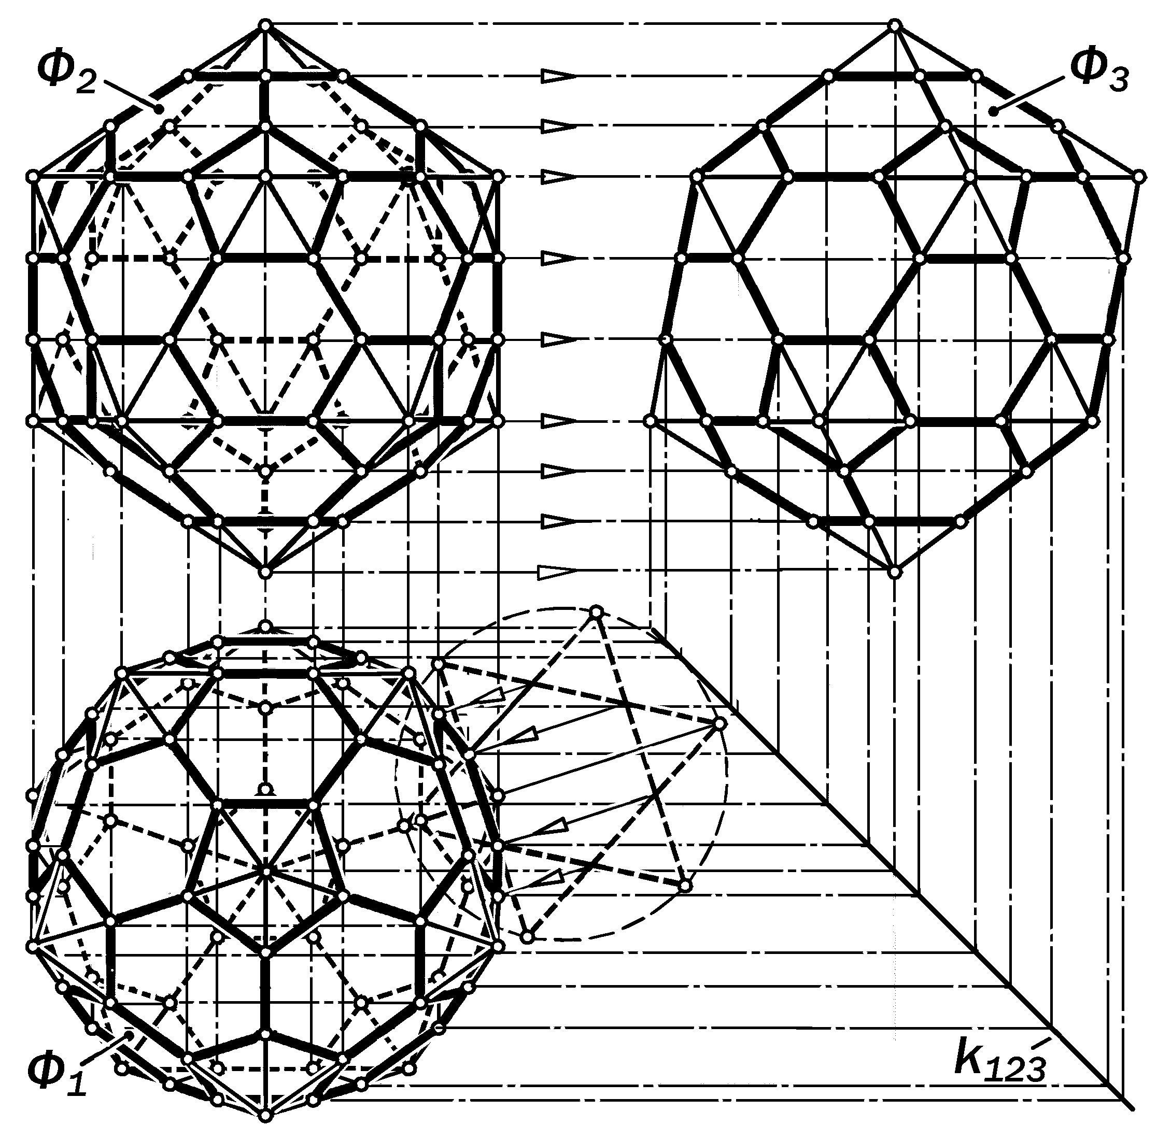
Утверждение 14.18. Если две гра-ни исходного додекаэдра горизонталь-ны, а ещё две являются профильно-проецирующими, то очерком фронта-льной проекции его усеченного состо-яния является неправильный 16-уголь-ник, имеющий две оси симметрии.
Заполнение очерка фронтальной проекции усечённого додекаэдра осно-вано на графическом моделировании отношения принадлежности точек-вер-шин искомой поверхности к рёбрам ис-ходной по законам построения третьей ортогональной проекции по двум задан-ным.
Если мысленно продлить плоскости треугольных граней усеченного доде-каэдра, то нетрудно представить, что они пересекутся по рёбрам полувзаим-ного исходному додекаэдру Σ икосаэд-
ра Ф ( рис.14.50).

14.2.5. Изобразительные свойства ортогональных проекций поверхно-
сти усечённого икосаэдра (рис.14.51)
Определение 14.11. Система 20-ти правильных конгруэнтных шести-угольников и 12-ти правильных конгру-энтных пятиугольников, взаимсвязан-ных отношениями тождественности и равенства их соответственных сторон, а также равнонаклонённости их плоскостей, называется поверхно-стью усечённого икосаэдра.
Для графического построения орто-гональных проекций поверхности усе-ченного икосаэдра необходимо иметь трёхкартинный комплексный чертёж ис-ходного икосаэдра (см. рис. 14.18).
Опыт построения ортогональных проекций поверхностей предыдущих архимедовых тел (см. п.п.14.2.1-14..2.4) показывает, что прежде следует стро-ить проекции тех фигур, которые оста-ются в гранях исходной поверхности по-сле их пересечения плоскостями граней полувзаимных поверхностей, а затем,- проекции фигур, получаемых в резуль-тате такого пересечения.
Утверждение 14.19. Если две пары соответственно параллельных про-тивоположных граней исходного ико-саэдра являются профильно-проеци-рующими, а две из их вершин распола-гаютя на вертикальной оси, то очер-ком горизонтальной проекции его усе-ченного состояния является «полу-правильный» 20-угольник с двумя деся-тками конгруэнтных чередующихся сторон с 5-ю осями симметрии.
Длины сторон первого десятка в по-ложении горизонтальных линий уровня равны длинам сторон правильных шес-тиугольников, вписанных в треугольные грани исходного икосаэдра, а длины сторон второго десятка равны длинам горизонтальных проекций смежных сто-рон этих шестиугольников, одинаково наклонённых к горизонтальной плоскос-ти проекций.
Заполнение очерка горизонтальной проекции усеченного икосаэдра сводит-ся к построению проекций правильных шестиугольников, вписанных в проек-ции треугольных граней исходного ико-саэдра при условии строгого соблюде-ния параллельности и равенства их противолежащих сторон. При этом про-екции пятиугольных граней формирую-тся как «вставки» между этими шести-
угольниками.

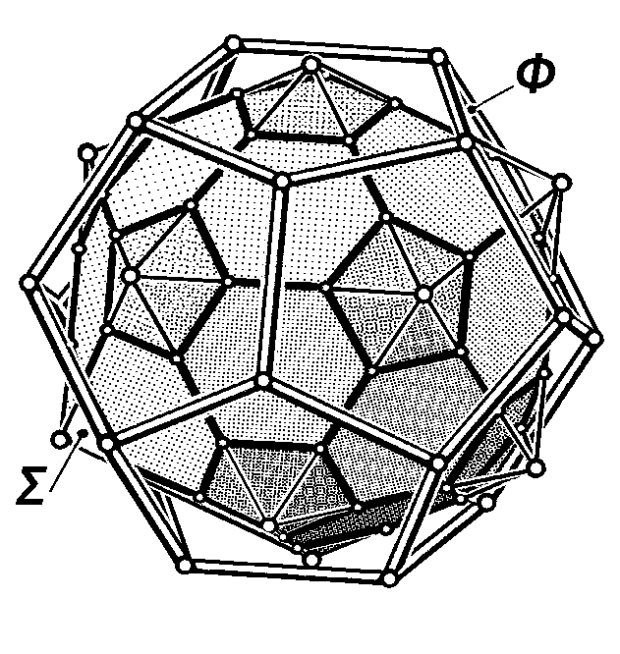
Рис. 14.52. Додекаэдр Ф, полувзаимный
икосаэдру .

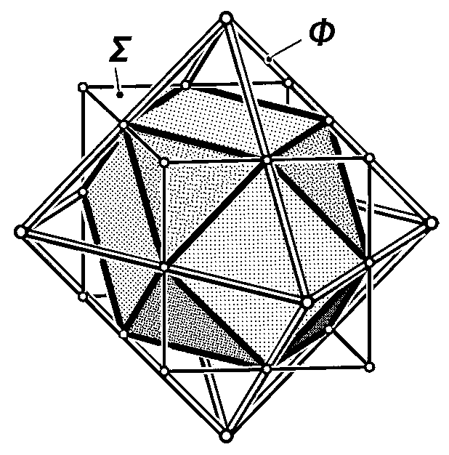
Рис.14.53 . Октаэдр Ф, полувзаимный кубу 

Утверждение 14.20. Если две пары соответственно параллельных про-тивоположных граней исходного ико-саэдра являются профильно-проеци-рующими, а две из их вершин распола-гаются на вертикальной оси, то очер-ком профильной проекции его усечен-ного состояния является неправиль-ный 10-угольник, имеющий две наклон-ные оси симметрии.
Заполнение очерка профильной проекции основано на графическом мо-делировании отношений принадлежнос-ти проекций вершин шестиугольных граней проекциям рёбер исходного ико-саэдра, а также параллельности и ра-венства их противолежащих сторон.
Утверждение 14.21. Если две пары соответственно параллельных про-воположных граней исходного икоса-эдра являются профильно-проецирую-щими, а две из их вершин располага-ются на вертикальной оси, то очер-ком фронтальной проекции его усе-ченного состояния является неправи-льный 16-угольник, имеющий одну вер-тикальную ось симметрии.
Заполнение очерка фронтальной проекции усеченного икосаэдра проек-циями элементов его линейного каркаса основано на графическом моделиро-вании отношения принадлежности то-чек–вершин искомой поверхности к рё-брам исходной по законам построения третьей ортогональной проекции по двум заданным.
Если мысленно продлить плоскости пятиугольных граней усеченного икоса-эдра, то нетрудно представить, что они пересекутся по рёбрам полувзаимного исходному икосаэдру Σ додекаэдра Ф (рис. 14.52).

14.2.6. Изобразительные свойства ортогональных проекций поверх-
ности кубооктаэдра (рис. 14.53)

Определение 14.12. Система ше-сти конгруэнтных квадратов и восьми равносторонних конгруэнтных треу-гольников, взаимосвязанных отноше-ниями тождественности и равенства их соответственных сторон, а также равнонаклонённости их плоскостей называется поверхностью кубоокта-эдра ( рис.14.53, 14.54).
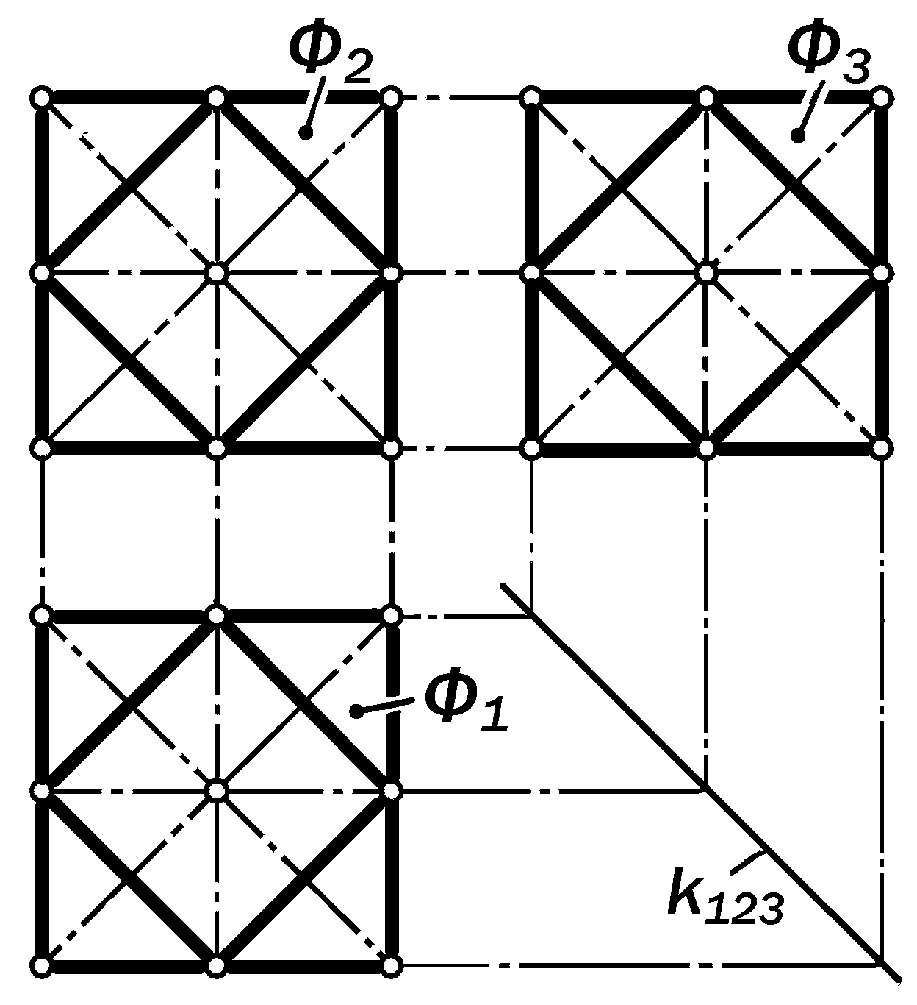
Рис.14.54. Графическая модель кубооктаэдра

Для графического построения орто-гональных проекций поверхности кубо-октаэдра необходимо иметь трёхкар-тинный комплексный чертёж поверх-ности исходного куба.
Так как вершинами его квадратных граней являются середины рёбер ис-ходного куба, то графическое построе-ние его ортогональных проекций сво-дится к вычерчиванию квадратов, сто-роны которых соединяют эти середины.
Утверждение 14.22. Если грани ис-ходного куба являются соответст-вующими плоскостями уровня, то ор-тогональные проекции искомого кубо-октаэдра, образуемого срезанием его вершин плоскостями, проходящими че-рез середины его рёбер, являются кон-груэнтные фигуры «квадратов в ква-дратах» (см. рис.14.54).
Фактически кубооктаэдр является разновидностью усечённого куба.
Если мысленно продолжить плоско-сти его треугольных граней, то нетруд-но представить, что они пересекутся по рёбрам октаэдра Ф, полувзаимного ис-ходному кубу Σ ( рис.14.53).

14.2.7. Изобразительные свойства ортогональных проекций поверх-
ности икосододекаэдра (рис. 14.55)

Определение 14.13. Система 12-ти правильных конгруэнтных пяти-угольников и 20-ти равносторонних конгруэнтных треугольников, взаимо-связанных отношениями тождествен-ности и равенства соответствующих сторон, а также равнонаклонённости их плоскостей называется поверхнос-тью икосододекаэдра.
Рис. 14.55. Графическая модель
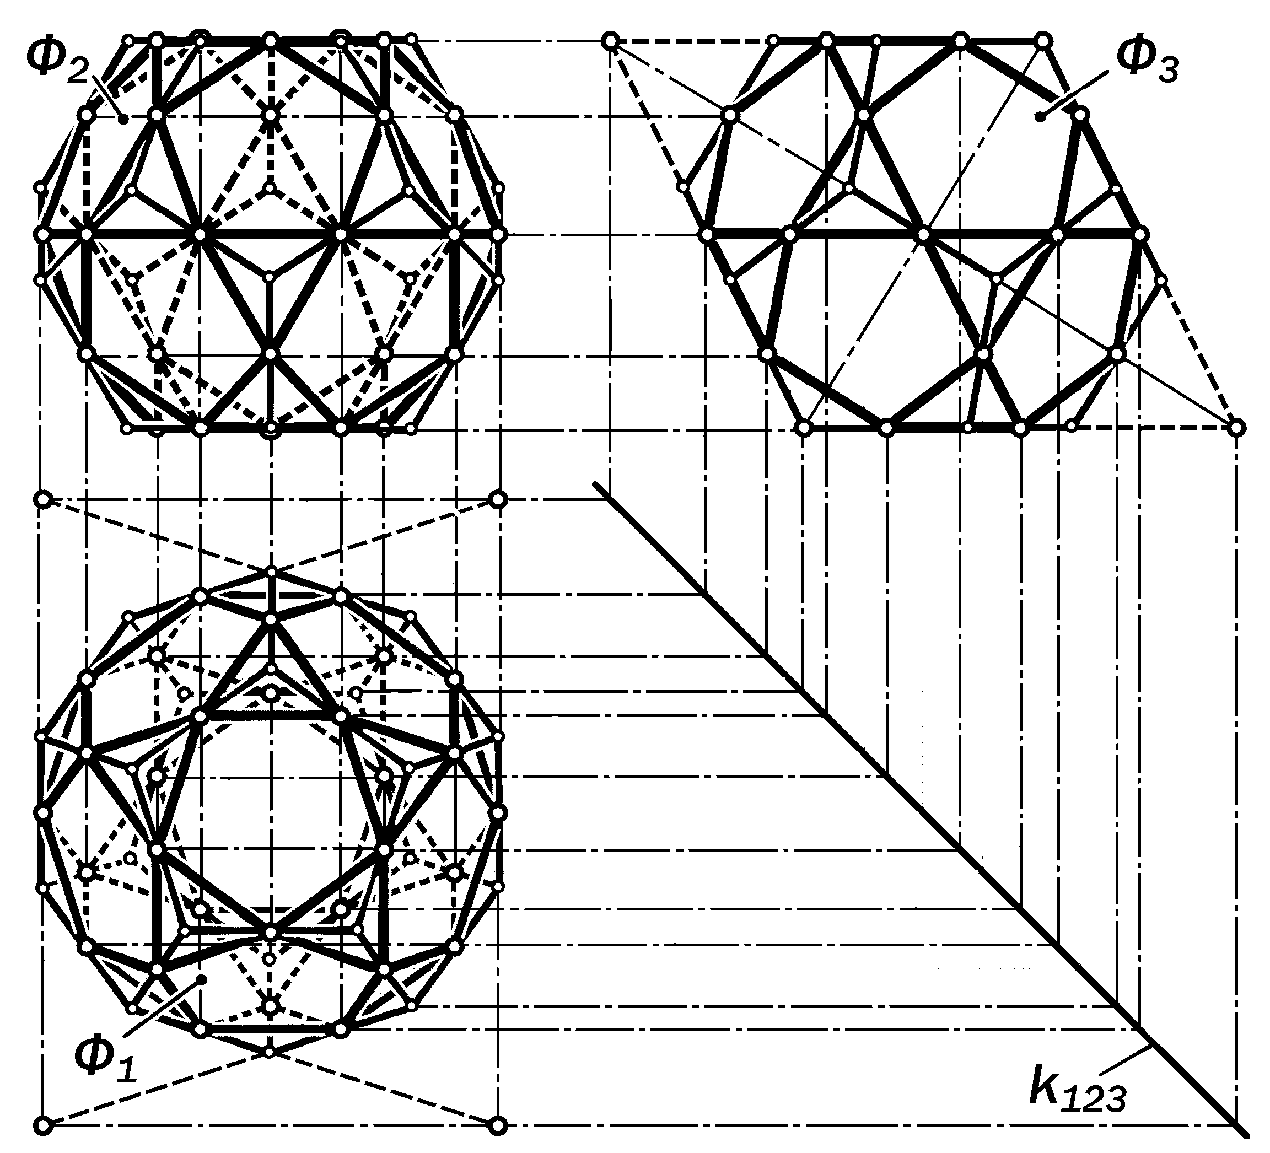
икосододекаэдра

Для графического построения орто-гональных проекций икосододекаэдра необходимо иметь трёхкартинный комп-лексный чертёж поверхности исходного додекаэдра.
Так как вершины пятиугольных гра-ней искомой поверхности располагают-ся в серединах рёбер исходного доде-каэдра, то построение сводится к на-хождению этих середин.
Так как исходный додекаэдр в данном положении имеет две пары со-ответственно параллельных профиль-но-проецирующих граней и пару парал-лельных профильных рёбер,то пост-роения следует начинать с использова-ния изобразительных свойств его про-фильной проекции.
Большая диагональ габаритного ромба, в который вписан профиль до-декаэдра, делит проекции профильных рёбер пополам. На горизонтальных уро-внях этих середин располагаются се-редины всех наклонных рёбер так как они равнонаклонены к горизонтальных плоскостям верхнего и нижнего осно-ваний. Середины горизонтальных ре-бер являются основаниями высот соот-ветствующих пятиугольных граней до-декаэдра.
Утверждение 14.23. Если две пары параллельных граней исходного доде-каэдра являются профильно-проециру-
ющими, то очерком профильной про-
екции искомого икосододекаэдра явля-ется неправильный 8-угольник, имею-щий две наклонные оси симметрии.
Графическое заполнение этой про-екции сводится к соединению проекций середин ребер исходного додекаэдра.
Утверждение 14. 24.Если две пары параллельных граней исходного доде-каэдра являются профильно-проеци-рующими, то очерком горизонталь-ной проекции искомого икосододекаэ-дра является правильный 10-угольник, имеющий 5 осей симметрии.
Графическое заполнение этой про-екции сводится к вычерчиванию гори-зонтальных проекций правильных пяти-угольников, вершины которых совпада-ют с проекциями середин рёбер исход-ного додекаэдра.
Утверждение 14.25. Если две пары параллельных граней исходного доде-каэдра являются профильно-проеци-рующими, то очерком фронтальной проекции искомого икосододекаэдра является неправильный 10-угольник, имеющий две оси симметрии.
Графическое заполнение этого оче-рка проекциями элементов линейного каркаса сводится к построению проек- ций пятиугольников, стороны которых соединяют проекции середин ребер ис-ходного додекаэдра. Получаемые при этом треугольные «вставки» между пя-тиугольниками позиционно являются фигурами сечения поверхности исход-ного додекаэдра гранями полувзаимно-го ему икосаэдра.
Фактически икосододекаэдр являет-ся разновидностью усечённого додека-эдра.
14.2.8. Изобразительные свойства ортогональных проекций поверх-ности ромбокубооктаэдра
(рис. 14.56)
Определение 14.14. Система 18-ти квадратов и 8-ми равносторонних треугольников, взаимосвязанных от-ношениями тождественности и ра-венства их соответственных сторон, а также равнонаклонённости их плос-костей называется поверхностью ромбокубооктаэдра.
Практически такая поверхность по-
лучается прежде срезанием всех рёбер
исходного куба гранями трёх взаимно-
Рис. 14. 56. Графическая модель
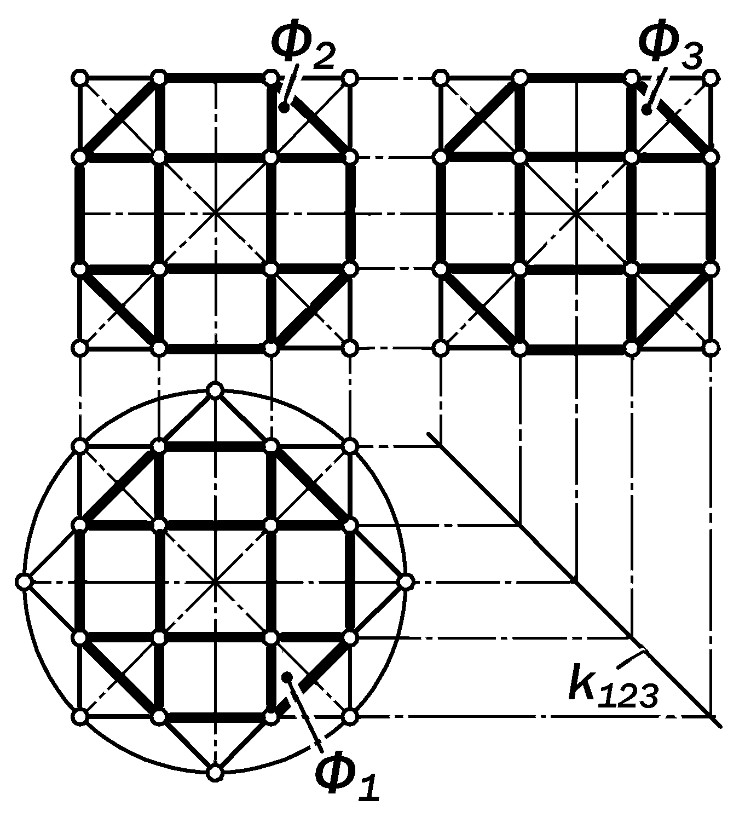
ромбокубооктаэдра

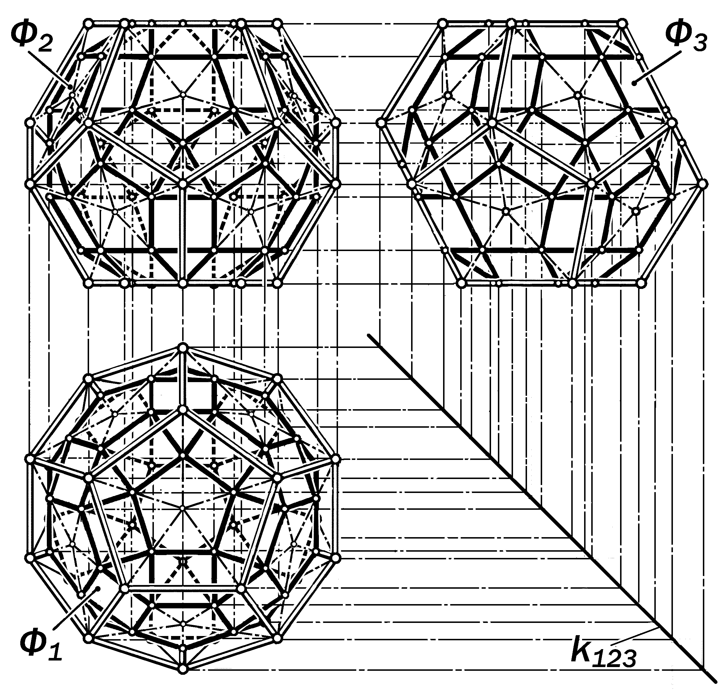
Рис. 14.57. Графическая модель
ромбоикосододекаэдра
перпендикулярных восьмигран-
ных призматических поверхнос-
тей, а затем,- срезанием получен-
ных восьми вершин гранями окта-
эдра, полувзаимного исходному.
Утверждение 14.26. Если грани исходного куба занимают в пространстве положения пло-скостей уровня, то очерки всех трёх ортогональных проекций поверхности искомого ромбоку-бооктаэдра являются конгру-энтным и правильными восьми-
угольниками, с конгруэнтными заполнениями соответствующими проекциями элементов линейного кар-каса.
14.2.9. Изобразительные свойства ортогональных проекций поверх-ности ромбоикосододекаэдра
(рис.14. 57)
Определение 14.15. Система 20-ти конгруэнтных равносторонних треугольников, 30-ти конгруэнтных квадратов и 12-ти правильных конгру-энтных пятиугольников, взаимосвя-занных отношениями тождественнос-ти и равенства их соответственных сторон, а также равнонаклонённос-тью их плоскостей называется повер-хностью ромбоикосододекаэдра.

Практически такая поверхность по-лучается последовательным срезанием прежде смежных граней вдоль рёбер додекаэдра, а затем областей образо-вавшихся вершин таким образом, что-бы длины сторон получаемых пятиуго-льных, квадратных и треугольных гра-ней были бы метрически равными.
Вычерчивание ортогональных про-екций ромбоикосододекаэдра следует начинать с изображения горизонталь-ной проекции исходного додекаэдра, очерком которого является правильный 10-угольника (см. утверждение 14.6), а также его профильной и фронтальной проекций.
Исследования показали, что фигу-рой правильной пятиугольной грани этой поверхности является пятиуголь-ник внутренней области пентаграммы, вписанной в 10-угольник очерка её го-ризонтальной проекции, подобный фи-гуре верхней грани исходного додека-эдра.
Для построения горизонтальных проекций пяти видимых сверху пятиуго-льных граней искомой поверхности сле-дует воспользоваться их подобием го-ризонтальным проекциям наклонных граней исходного додекаэдра относите-льно их центров. Соединение проекций соседних вершин этих граней приводит к заполнению очерка горизонтальной проекции исходного додекаэдра проек-циями элементов линейного каркаса ис-комой поверхности.
Утверждение 14.27.Если две грани исходного додекаэдра горизонтальны, а еще две пары граней профильно-про-ецирующие, то очерком горизонталь-ной проекции искомого ромбоикосодо-додекаэдра является 10-угольник, по-добный очерковому, заполнение кото-рого складывается из проекций его правильных пятиугольных граней, в вершинах которых сходятся проекции вершин его квадратных и треуголь-ных граней.
Горизонтальная проекция ромбо-икосододекаэдра обладает пятью ося-ми симметрии.
Утверждение 14.28.Если две грани исходного додекаэдра горизонтальны, а ещё две пары граней профильно-про-ецирующие, то очерком фронтальной
проекции искомого ромбоикосододека-

Рис.14.58. Графическая модель ромбо-усечённого кубооктаэдра
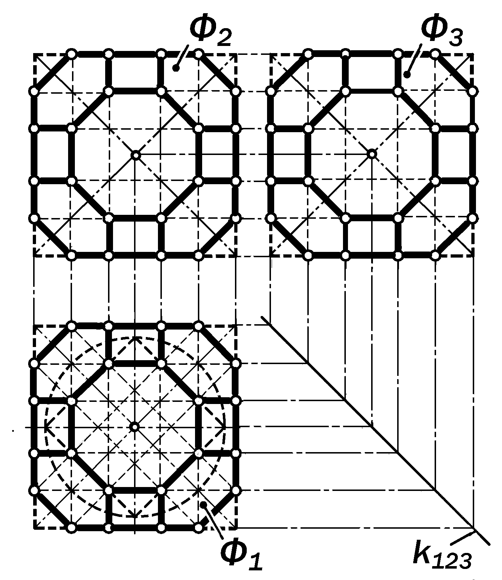

эдра является неправильный 8-уголь-ник, имеющий одну вертикальную ось симметрии.
Заполнение очерка фронтальной проекции этой поверхности проекциями элементов её линейного каркаса следу-ет начинать с построения проекций её пятиугольных граней, подобных проек-циям граней исходного додекаэдра. При этом центрами их подобия являются точки пересечения высот этих граней.
Прямые, соединяющие соответст-вующие вершины этих пятиугольников, образуют фронтальные проекции треу-гольных и квадратных граней искомой поверхности.
Утверждение 14.29.Если две грани исходного додекаэдра горизонтальны, а ещё две профильно-проецирующие,
то очерком искомого ромбоикосододе-каэдра является неправильный 12-уго-льник, имеющий две наклонные оси симметрии.
Заполнение этого очерка проекция-ми элементов линейного каркаса вы-полняется по аналогии с заполнением очерков горизонтальной и фронтальной проекций или по графическим законам построения третьей ортогональной про-екции по двум заданным.

14.2.10. Изобразительные свойства ортогональных проекций ромбоусе-чённого кубооктаэдра
(рис. 14.58)
Определение 14.16. Система
6-ти правильных конгруэнтных
8-миугольников, 8-ми правильных конгруэнтных 6-тиугольников и 12-ти квадратов, взаимосвязан-ных отношениями тождествен-ности и равенства их соответ-ствующих сторон, называется поверхностью ромбоусечённого кубооктаэдра.
Практически такая поверхно-сть получается путём пересече-ния граней кубооктаэдра в райо-нах его вершин таким образом, чтобы стороны образовавшихся квадратов, шести и восьмиуголь-ников были бы метрически равны-ми.
Утверждение 14.30. Если квадрат-ные грани исходного кубооктаэдра за-
нимают в пространстве положения
плоскостей уровня, то очерки всех
трёх проекций искомого ромбоусечён-
ного кубооктаэдра являются конгру-энтными «полуправильными» вось-миугольниками с конгруэнтными фигу-рами их заполнения соответствую-щими проекциями элементов их линей-ного каркаса.
Построение очерка любой проекции следует начинать с изображения прави-льного 8-угольника одной из шести гра-ней искомой поверхности. Для этого в окружность вписываются два квадрата, диагонали которых расположены под 45, фигурой наложения которых друг на друга является искомый 8-угольник. Построение проекций вершин квадрат-ных и 6-угольных граней, стороны кото-
рых метрически равны сторонам по-строенного 8-угольника, приведены на горизонтальной проекции искомой по-верхности (рис.15.58).
Каждая проекция ромбоусечённого кубооктаэдра имеет 4 оси симметрии.

14.2.11. Изобразительные свойства
ортогональных проекций
поверхности ромбоусечённого
икосододекаэдра ( рис. 14.59)
Определение 14.17. Система 12-ти правильных конгруэнтных десяти-угольников, 20-ти правильных конгру-энтных 6-угольников и 30-ти квадра-тов, взаимосвязанных отношениями тождественности и равенства их со-ответствующих сторон, называется поверхностью ромбоусечённого икосо-додекаэдра.
Практически такая поверхность по-лучается путём пересечения граней исходного додекаэдра прежде в райо-нах его вершин, а затем вдоль его рё-бер таким образом, чтобы стороны об-разующихся при этом квадратов, 6-ти и 10-тиугольников были бы метрически равными.
Утверждение 14.31. Если две гра-ни исходного додекаэдра горизонта-льны, а ещё две пары – профильно-проецирующие, то очерком горизон-тальной проекции искомого ромбо-усечённого икосододекаэдра является полуправильный 20-угольник, стороны которого имеют по длине два типо-
размера и последовательно череду-ются одна за другой.
Рис.14.59. Графическая модель
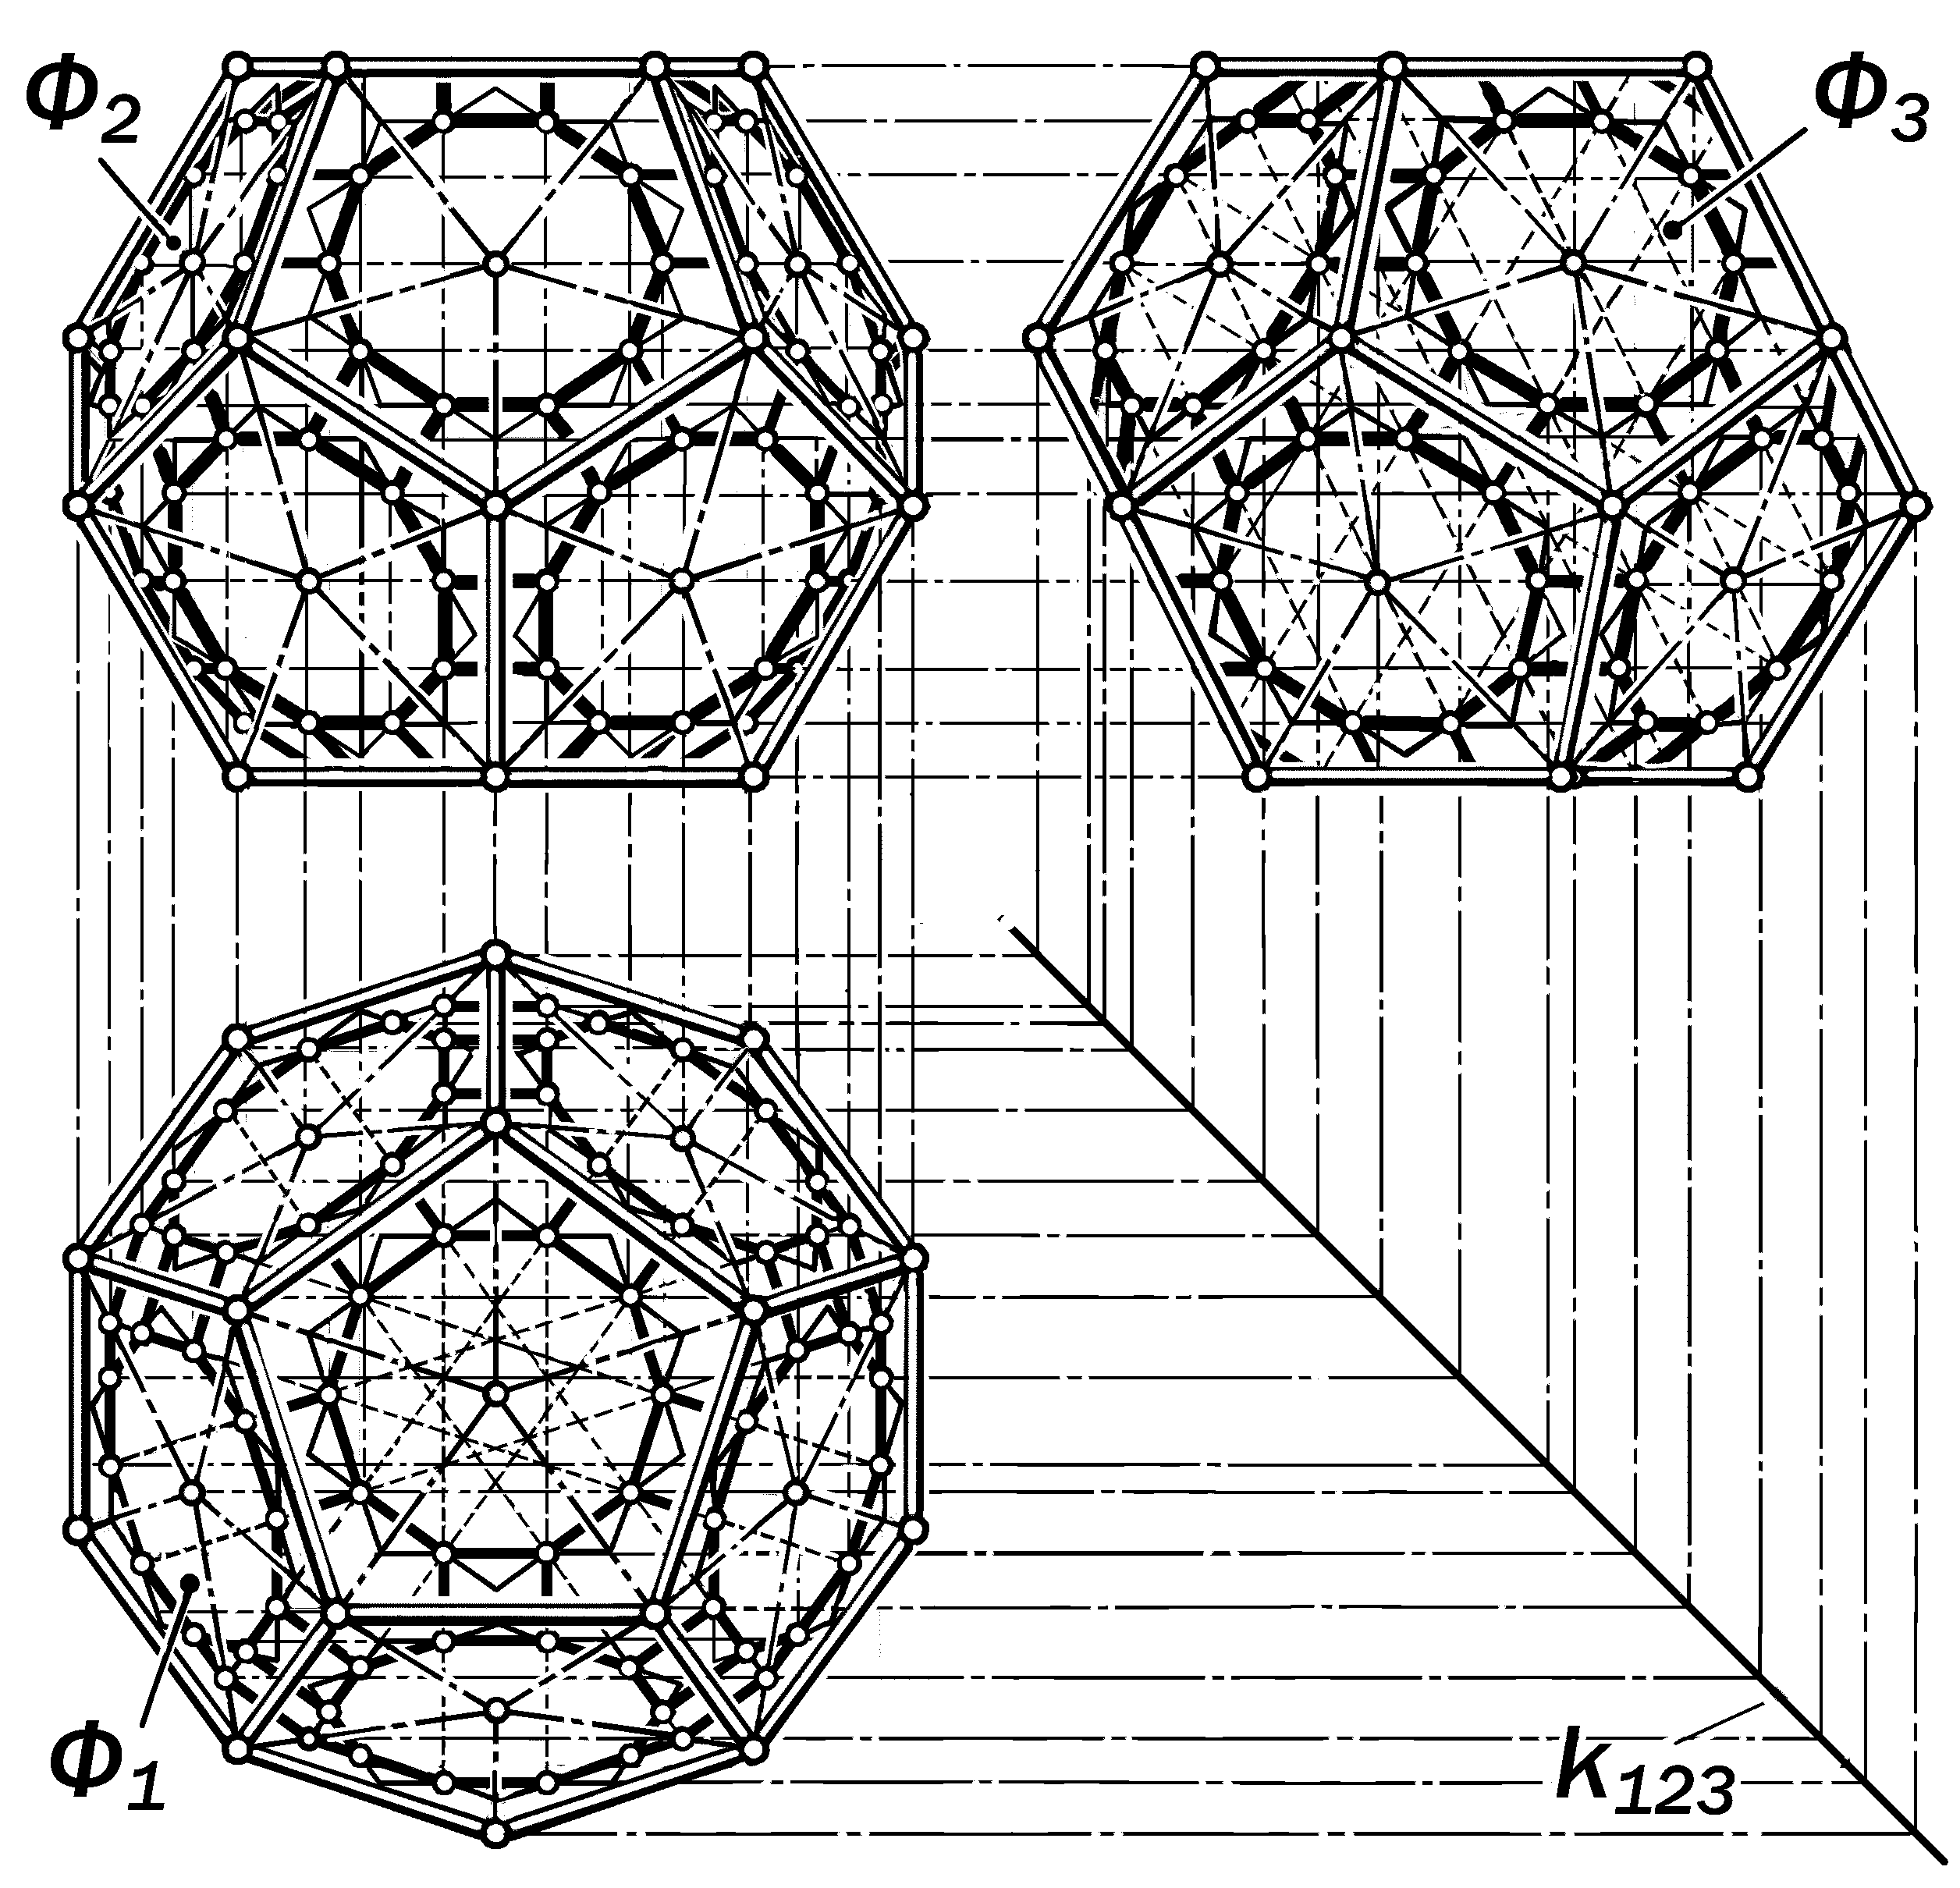
. ромбоусечённого икосододекаэдра

Заполнение 10-угольника очерка го-
ризонтальной проекции исходного до-декаэдра следует начинать с вычерчи-вания правильного 10-угольника, впи-санного в пятиугольную проекцию его верхней грани. Для этого прежде соеди-няются середины её сторон, а затем по-лученный пятиугольник поворачивается вокруг его центра на 36. Фигура нало-жения его исходного положения на по-вёрнутое является фигурой искомого правильного 10-угольника.
Так как все 10-угольники граней ис-комой поверхности конгруэнтны и при-надлежат граням исходного додекаэд-ра, то далее следует графически про-моделировать отношения принадлеж-ности их вершин и сторон к плоскостям остальных пяти видимых сверху граней исходного додекаэдра.
После этого следует соединить вер- шины их смежных параллельных сто-рон, изобразив тем самым горизонта-льные проекции квадратных граней ис-комой поверхности, а полученные при этом шестиугольники изобразят гори-зонтальные проекции её шестиуголь-
ных граней.
Горизонтальная проекция ром-боусеченного икосододекаэдра имеет пять осей симметрии.
Утверждение 14.32. Если две грани исходного додекаэдра го-ризонтальны, а две пары других профильно-проецирующие, то очерком его фронтальной про-екции является неправильный 20-угольник, имеющий одну вер-тикальную ось симметрии.
Вычерчивание очерка фрон-тальной проекции искомой пове-рхности и заполнение его про-екциями элементов её линейного каркаса следует начинать с изо-бражения её 10-угольных гра- ней, фигуры которых принадле-жат граням исходного додека-эдра.
При этом прежде строятся
проекции 5-угольников, подоб-ных фигурам фронтальных про-екций видимых спереди граней исходного додекаэдра, затем они преобразуются в проекции 10-угольников, после чего соединя-ются соответственные вершины парал-
лельных смежных сторон, чем изобра-жаются как квадратные, так и шести-угольные грани ромбоусечённого икоcо-додекаэдра.
Утверждение 14. 33. Если две гра-ни исходного додекаэдра горизонталь-ны, а две пары других – профильно-проецирующие, то очерком профиль-ной проекции ромбоусеченного икосо-додекаэдра является неправильный 12-тиугольник, имеющий две наклон-ные оси симметрии.
Вычерчивание очерка профильной проекции искомой поверхности и запол-нение его проекциями элементов её линейного каркаса выполняется по аналогии с заполнениями очерков го-ризонтальной и фронтальной проекций или по графическим законам построе-ния третьей ортогональной проекции по двум заданным.

14.2.12. Изобразительные свойства
ортогональных проекций
курносого куба ( рис.14.60)

Определение 14.18. Система 6-ти конгруэнтных квадратов и 32-х равно-
сторонних треугольников, взаимосвя-

Рис. 14.60. Графическая модель
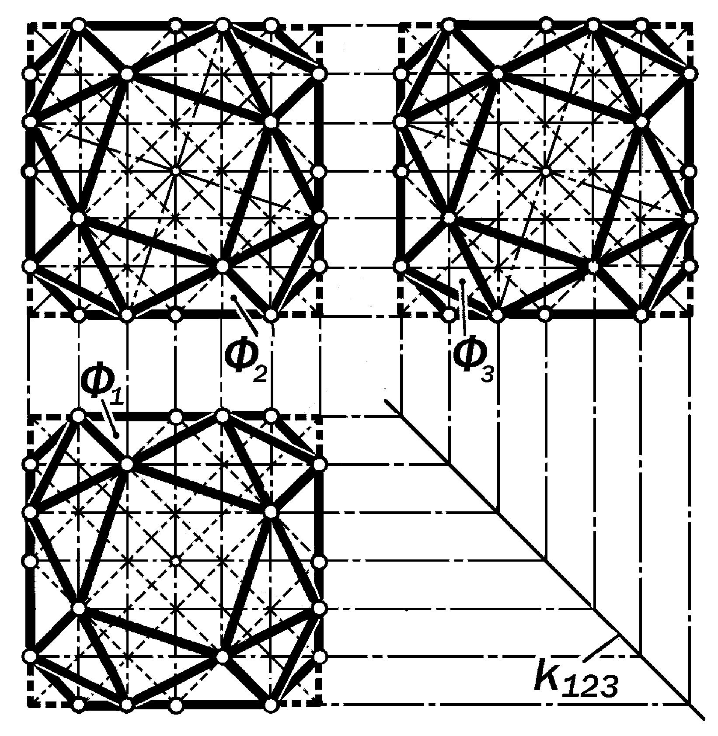
курносого куба

Рис. 14.61. Графическая модель
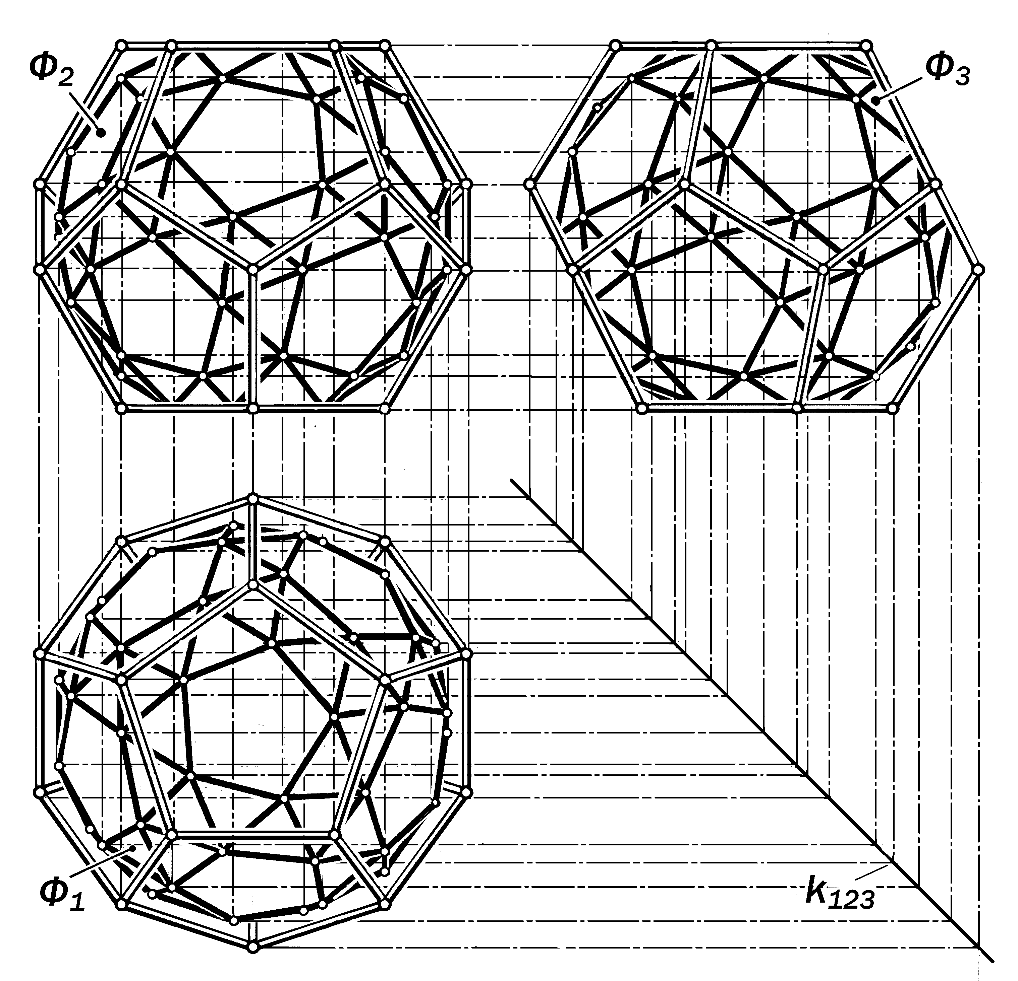
курносого додекаэдра

занных отношениями тождественнос-
ти и равенства их соответственных сторон называется поверхностью курносого куба
Практически такая по-верхность формируется тремя парами конгру-энтных квадратов, рас-положенных в парал-лельных гранях исход-ного куба и развёрну-тых относительно его рёбер таким образом, чтобы их соответствен-ные вершины были бы
удалены друг от друга на расстояния, равные длинам их сторон.
В итоге получается,
что в каждой верши-не квадратной грани
сходятся по три ребра четырёх равно-сторонних треугольных граней и вокруг каждого квадрата образуется гранный

пояс из 12 равносторонних треугольни-ков.
Исследование развертки и натур-ной модели курносого куба показали,
что для построения его ортогональных
проекций необходимо прежде разбить проекции квадратных граней исходного куба на 36 равных квадратов, затем вписать в них квадраты, стороны кото-рых являются гипотенузами прямоуго-льных треугольников с отношением ка-тетов 2 : 4, после чего, соединив сере-дины этих гипотенуз, получить фигуры квадратных граней искомой поверхнос-ти. Их стороны являются гипотенузами
прямоугольных треугольников с отно-шением катетов 1: 3.
Утверждение 14.34.Если грани ис-ходного куба занимают положения плоскостей уровня, то очерками орто-гональных проекций искомого курносо-го куба являются полуправильные во-сьмиугольники, графическое заполне-ние которых моделирует его квадра-тные грани в натуральную величину, а также их вырожденные проекции, и проекции треугольных граней, рёбра которых соединяют со0ответствен-ные вершины этих квадратов.

14.2.13. Изобразительные свойства ортогональных проекций курносого додекаэдра
( рис.14.61)
Определение 14.19. Система 12-ти правильных пятиугольни-
ков и 60-ти равносторонних тре-угольников, взаимосвязанных от-ношениями тождественности и равенства их соответственных сторон, называется поверхнос-тью курносого додекаэдра.
Практически такая поверхность
формируется 12-тью правильными пятиугольниками, принадлежащи-ми граням исходного додекаэдра, соответственные вершины кото-рых удалены друг от друга на рас-
стояния, равные длинам их сторон.
В результате получается, что в
каждой вершине пятиугольной гра-
ни сходятся по три ребра четырёх
равносторонних треугольных гра-
ней и вокруг каждого пентагона об-разуется 15 равносторонних треу-гольников.
Проблема построения ортогона-льных проекций курносого додека-эдра сводится к экспериментальному определению положения фигур его пятиугольных граней в плоскостях гра-
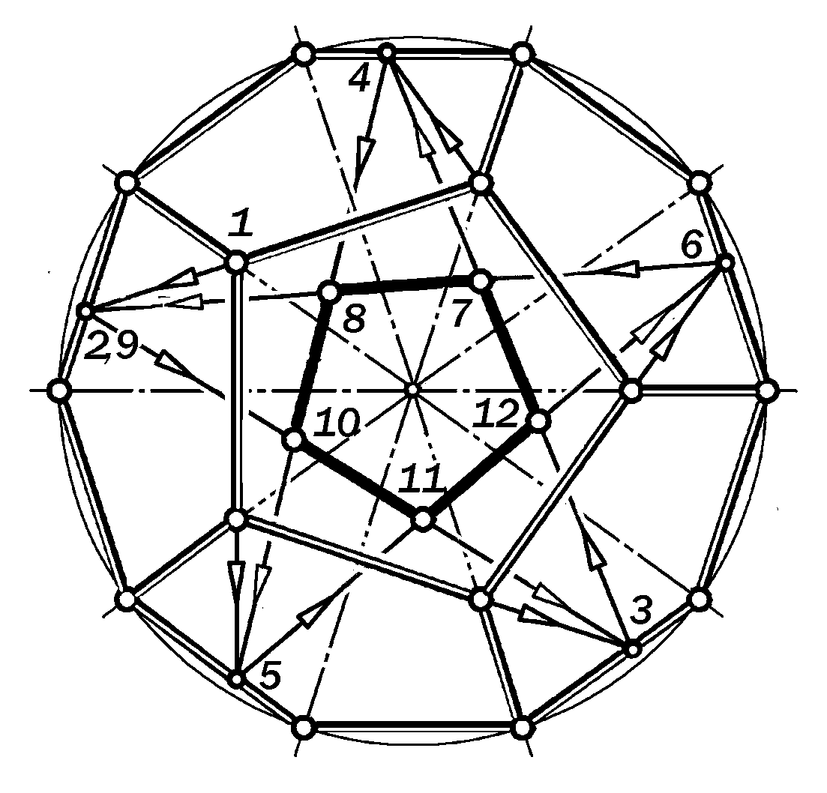
Рис.14.62. Графика построения поверну-той грани верхнего основания курносого додекаэдра на горизонтальной проекции поверхности исходного додекаэдра

1. Каково системное определе-ние поверхности тетраэдра?
2. Каковы изобразительные сво-йства ортогональных проекций тет-раэдра?
3. Каково системное определе-ние поверхности гексаэдра или ку-ба?
4. Каковы изобразительные сво-йства ортогональных проекций ку-ба?
5. Каково системное определе-ние поверхости октаэдра?
6. Каковы изобразительные свойства ортогональных проекций октаэдра?
7. Как преобразовать куб в окта-эдр и наоборот?
8, Как вписать в окружность пра-вильный пятиугольник без исполь-зования циркуля?
9. Каково системное определе-ние поверхности додекаэдра?
10. Каковы изобразительные свойства ортогональных проекций додекаэдра?
11. Как образуется поверхность малого звёздчатого додекаэдра?
12. Каково системное определе-ние поверхности икосаэдра?
13. Какова пространственная конструкция, порождающая поверх-ность икосаэдра?
14. Как образуется поверхность большого додекаэдра?
15. Как образуется поверхность большого звёздчатого додекаэдра?
ней исходного додекаэдра.
Геометро-графическое исследова-ние развертки и натурной модели кур-носого додекаэдра показало, что для изображения его пятиугольной грани на горизонтальной проекции верхнего ос-нования исходного додекаэдра необхо-димо ( рис. 14.62):
1. разделить стороны горизонталь-ной проекции верхнего основания на три равные части;
2. продлить стороны этой проекции до пересечения с линией очерка гори-зонтальной проекции исходного додека-эдра;
3. последовательно соединить по-лученные точки на очерке с точками од-
ной трети проекции стороны верхнего

В о п р о с ы д л я п о в т о р е н и я:

16. Каковы изобразительные свойства ортогональных проекций икосаэдра?
17. Как преобразовать додекаэдр в ико-саэдр и наоборот?
18. Как образуются изозоноэдры повер-
хностей взаимных платоновых тел?
19. Как образуются складчатые формы
поверхностей платоновых тел?
20. Какова структура поверхностей полу-
правильных, архимедовых тел?
21. Каково системное определение по-верхности усечённого тетраэдра?
22. Какие поверхности называются по-лувзаимными поверхностям платоновых тел?
23. Каково системное определение пове-рхности усечённого октаэдра?
24. Какими изобразительными свой-ствами обладают ортогональные проекции поверхности усечённого октаэдра?
25. Каково системное определение пове-рхности усечённого додекаэдра?
26. Какими изобразительными свойства-ми обладают ортогональные проекции по-верхности усечённого додекаэдра?
25. Каково системное определение пове-рхности усечённого додекаэдра?
27. Какими изобразительными свойства-ми обладают ортогональные проекции по-верхности усечённого додекаэдра?
28 Каково системное определение пове-рхности усечённого икосаэдра?
29. Какими изобразительными свойства-ми обладают ортогональные проекции по-верхности усечённого икосаэдра?
30. Каково системное определение пове-рхности кубооктаэдра?
основания и получить искомую фигуру
верхнего пятиугольника грани искомой поверхности курносого додекаэдра.
Так как на данном уровне исследо-вания результаты представляются эм-пирическими, то очерками всех трёх проекций являются неправильные мно-гоугольники, не имеющие осей симмет-рии, заполение которых проекциями элементов линейного каркаса сводится к графическому моделированию отно-шений принадлежности сторон фигуры повернутой пятиугольной грани искомой поверхности к граням исходной и по-следовательному соединению их соот-ветствующих вершин проекциями рёбер
треугольных граней курносого додекаэ-дра.

31. Каковы изобразительные свойства
ортогональных проекций кубооктаэдра?
32. Каково системное определение пове-
рности икосододекаэдра?
33. Каковы изобразительные свойства ортогональных проекций поверхности ико-
сододекаэдра?
34. Каково системное определение пове-
рхности ромбокубооктаэдра?
35. Каковы изобразительные свойства ортогональных проекций поверхности ром-бокубооктаэдра?
36. Каково системное определение поверхности ромбоикосододекаэдра?
37. Каковы изобразительные свойства ортогональных проекций поверхности ромбоикосододекаэдра?
38. Каково системное определение пове-
рхности ромбоусечённого кубооктаэдра?
39. Каковы изобразительные свойства ортогональных проекций поверхности ромбоусчённого кубооктаэдра?
40. Каково системное определение пове-
рхности ромбоусечённого икосододекаэд-
ра?
41. Каковы изобразительные свойства ортогональных проекций поверхности ромбоусечённого икосододекаэдра?
42. Каково системное определение поверхности курносого куба?
43. Каковы изобразительные свойства проекций поверхности курносого куба?
44. Каково системное определение поверхности курносого додекаэдра?
45. Каковы изобразительные свойства проекций поверхности курносого додекаэдра?

